TRƯỜNG ĐẠI HỌC CÔNG NGHIỆP TP.HCM
KHOA CÔNG NGHỆ THÔNG TIN
BÁO CÁO MÔN HỌC
PHÁT TRIỂN ỨNG DỤNG – (Application Development)

Đề tài
HỆ THỐNG QUẢN LÝ SIÊU THỊ ĐIỆN MÁY DTAQ

Nhóm Sinh Viên Thực Hiện: Nhóm 04
Lớp: DHKTPM20A_KSTN

Stt | Họ Tên SV | MSSV
1. | Nguyễn Hải Đăng | 24638911
2. | Lê Phước Tài | 24633571
3. | Nguyễn Mai Minh Quý | 24653311
4. | Nguyễn Hoàng Tuấn Anh | 24674491

Tp. Hồ Chí Minh
Học kỳ 01 Năm Học: 2025 - 2026 10/1/2026

MỤC LỤC
DANH MỤC CÁC HÌNH VẼ 4
DANH MỤC CÁC THUẬT NGỮ, TỪ VIẾT TẮT 5
CHƯƠNG 1: GIỚI THIỆU 7
I. Tổng quan 7
1. Khảo sát hiện trạng 7
2. Quy trình nghiệp vụ 16
a. Quy trình quản lý sản phẩm và tồn kho 16
b. Quy trình bán hàng và lập hóa đơn bán lẻ 17
c. Quy trình đổi/trả hàng 19
Yêu cầu được làm rõ khi số hóa nghiệp vụ đổi/trả: 21
d. Quy trình thống kê và đối soát doanh thu 22
e. Quy trình quản lý khuyến mãi và giảm giá thủ công 23
f. Quy trình lưu trữ và bảo quản chứng từ 24
II. Phạm vi đề tài 25
1. Phạm vi người dùng 26
2. Phạm vi quản lý dữ liệu 27
3. Phạm vi nghiệp vụ bán hàng 28
4. Phạm vi nghiệp vụ đổi/trả 30
5. Phạm vi thống kê và báo cáo 31
6. Phạm vi khuyến mãi 32
7. Phạm vi sao lưu và phục hồi dữ liệu 33
8. Những nội dung không thuộc phạm vi đề tài 33
9. Phạm vi kỹ thuật 34
III. Danh sách các câu hỏi khi thu thập và làm rõ yêu cầu của ứng dụng 35
IV. Yêu cầu chức năng 40
V. Yêu cầu phi chức năng 43
CHƯƠNG 2: CƠ SỞ LÝ THUYẾT 46
I. Tổng quan các công nghệ sử dụng 46
II. Cơ sở lý thuyết về các công nghệ chính 46
CHƯƠNG 3: PHÂN TÍCH 47
I. Mô hình use case tổng quát 47
II. Danh sách các tác nhân và mô tả 47
III. Danh sách các use case 48
IV. Đặc tả các yêu cầu chức năng (functional) 51
UC001 – Đăng nhập 51
UC002 – Đăng xuất 53
UC003 – Lập hóa đơn bán lẻ 53
UC004 – Tra cứu sản phẩm và tồn kho 57
UC005 – Tra cứu khách hàng và giao dịch 60
UC006 – Xử lý đổi trả sản phẩm 63
UC007 – Thêm khách hàng 67
UC008 – Thêm sản phẩm 68
UC009 – Thêm dòng sản phẩm 72
UC010 – Thêm danh mục sản phẩm 74
UC011 – Thêm sản phẩm lỗi 75
UC012 – Thêm khuyến mãi 76
UC013 – Thêm nhân viên bán hàng 77
UC014 – Báo cáo sản phẩm tồn kho lâu ngày 78
UC015 – Thống kê doanh số theo sản phẩm 81
UC016 – Thống kê doanh số theo nhân viên 84
UC017 – Thống kê doanh thu 87
UC018 – Phê duyệt yêu cầu đổi trả 90
UC019 – Cập nhật giá bán và thuế suất 92
CHƯƠNG 4: THIẾT KẾ VÀ HIỆN THỰC 94
I. Thiết kế sơ đồ lớp (Class Diagram) 94
1. Class Diagram 94
2. Đặc tả Class Diagram 94
3. Đặc tả chi tiết các thực thể 94
4. Đặc tả các kiểu liệt kê 128
II. Thiết kế cơ sở dữ liệu 131
1. Sơ đồ thực thể và mối kết hợp (EER) 131
2. Sơ đồ trên HQT CSDL 132
3. Các ràng buộc toàn vẹn trong CSDL 132
III. Phân luồng màn hình của ứng dụng (Screen Flow) 141
IV. Thiết kế màn hình của ứng dụng 142
V. Kiểm thử chức năng ứng dụng 150
1. Yêu cầu tài nguyên cho kiểm thử ứng dụng 150
2. Danh sách các tình huống kiểm thử 150
3. Test report 150
CHƯƠNG 5: KẾT LUẬN 152
I. Kết quả đạt được 152
II. Hạn chế của đồ án 152
III. Hướng phát triển 152
CHƯƠNG 6: KHỞI NGHIỆP 153
I. Giải thích kế hoạch phát triển dự án khởi nghiệp 153
II. Dự án của các nhóm là gì? Trình bày kế hoạch cho dự án 153
III. Dự án của nhóm có gì khác biệt? 153
TÀI LIỆU THAM KHẢO 154
PHỤ LỤC 156
KẾ HOẠCH 156
NHẬT KÝ 157

DANH MỤC CÁC HÌNH VẼ
Hình 1. Hóa đơn bán lẻ 10
Hình 2. Phiếu Đổi/Trả hàng 12
Hình 3. Đăng nhập 142
Hình 4. Quên mật khẩu 143
Hình 5. Màn trang chủ 143
Hình 6. Nhập mã sản phẩm khi lập hoá đơn bán lẻ 144
Hình 7. Chỉnh số lượng sản phẩm trong lập hoá đơn bán lẻ 145
Hình 8. Trang chủ nhân viên 145
Hình 9. In hoá đơn 146
Hình 10. Quản lý khách hàng 146
Hình 11. Thêm khách hàng mới 147
Hình 12. Thống kê ở quản lý 148
Hình 13. Quản lý hàng trong kho 149
Hình 14. Trang chủ quản lý 150
DANH MỤC CÁC THUẬT NGỮ, TỪ VIẾT TẮT
STT | Thuật ngữ, từ viết tắt | Giải thích | Ghi chú
1 | Liên | Từng tờ giấy trong cùng một tập chứng từ/hóa đơn; khi viết lên tờ đầu tiên, nội dung sẽ được in đè giống hệt sang các tờ bên dưới nhờ giấy than hoặc giấy tự nhân bản. | Thuật ngữ kế toán và bán hàng thủ công.
2 | Liên 1, Liên 2 | Liên 1 là bản gốc giao cho khách hàng làm biên nhận và căn cứ bảo hành. Liên 2 là bản sao được giữ lại tại quầy để nhân viên đối soát tiền mặt và gạch trừ tồn kho. | Dùng trong quy trình bán hàng thủ công tại siêu thị.
3 | POS | Point of Sale (Điểm bán hàng). Thường dùng để chỉ máy quẹt thẻ ngân hàng tại quầy thu ngân. | Từ viết tắt tiếng Anh (xuất hiện trong phần Q&A).
4 | Xóa mềm (Soft Delete) | Cơ chế ẩn dữ liệu khỏi màn hình chính (đưa vào lưu trữ tạm/thùng rác) thay vì xóa vĩnh viễn khỏi cơ sở dữ liệu. Cho phép Quản lý khôi phục lại khi lỡ tay thao tác nhầm. | Thuật ngữ kỹ thuật phần mềm.

CHƯƠNG 1: GIỚI THIỆU

I. Tổng quan

1. Khảo sát hiện trạng
Siêu thị Điện máy DTAQ là cơ sở kinh doanh các sản phẩm điện máy, điện lạnh và thiết bị gia dụng như tivi, tủ lạnh, máy giặt, thiết bị nhà bếp và các mặt hàng gia dụng khác. Qua quá trình khảo sát, siêu thị phục vụ trung bình khoảng 20 đến 40 lượt khách mỗi ngày; vào các thời điểm có nhu cầu mua sắm cao như dịp cận Tết, lễ lớn hoặc mùa nắng nóng, lượng khách có thể tăng lên khoảng 60 đến 80 lượt/ngày. Nhân sự trực tiếp tham gia vận hành cửa hàng hiện gồm 01 Quản lý cửa hàng chịu trách nhiệm điều hành chung, kiểm soát tài chính và theo dõi hiệu quả hoạt động kinh doanh, cùng 02 Nhân viên bán hàng trực tiếp tư vấn khách hàng, kiểm tra hàng hóa, lập hóa đơn và thực hiện các nghiệp vụ tại quầy.
Tại thời điểm nhóm tiến hành khảo sát và phân tích yêu cầu, siêu thị chưa triển khai bất kỳ ứng dụng quản lý bán hàng chuyên dụng nào. Phần lớn các hoạt động nghiệp vụ từ quản lý sản phẩm, theo dõi tồn kho, bán hàng, lập hóa đơn, đổi/trả hàng cho đến thống kê doanh thu vẫn được thực hiện thủ công thông qua sổ sách, chứng từ giấy và một số tệp Excel rời rạc do Quản lý tự theo dõi. Các nguồn dữ liệu này chưa được liên kết với nhau và không có cơ chế đồng bộ tự động giữa quá trình bán hàng, quản lý hàng hóa và kiểm soát tài chính.
Vì vậy, hoạt động khảo sát hiện trạng trong đề tài được thực hiện với mục tiêu tìm hiểu cách siêu thị đang vận hành khi chưa có phần mềm hỗ trợ, từ đó xác định các đối tượng dữ liệu quan trọng, vai trò của từng nhân sự, các quy tắc nghiệp vụ, những khó khăn đang tồn tại và các nhu cầu cần được giải quyết. Những kết quả khảo sát này sẽ được sử dụng làm cơ sở cho việc xác định yêu cầu chức năng, xây dựng Use Case, Class Diagram, cơ sở dữ liệu và thiết kế giao diện ở các chương tiếp theo. Nói cách khác, hệ thống phần mềm trong đề tài là kết quả của quá trình phân tích và thiết kế sau khảo sát, không phải một hệ thống đã tồn tại trước đó.
Hiện trạng quản lý sản phẩm và tồn kho:
Về cơ sở vật chất, siêu thị có khu vực trưng bày được phân chia theo từng nhóm ngành hàng và một khu vực kho dùng để lưu trữ hàng dự trữ. Quầy bán hàng và khu vực tiếp nhận khách được bố trí tách biệt với kho. Do khoảng cách giữa quầy, khu trưng bày và khu lưu trữ, nhân viên thường phải di chuyển giữa các khu vực hoặc tra cứu sổ sách để xác định một sản phẩm cụ thể còn hàng hay không.
Khi có đợt nhập hàng mới từ nhà cung cấp, nhân viên bán hàng tiến hành kiểm tra số lượng, mẫu mã và tình trạng thực tế của hàng hóa so với chứng từ giao hàng. Sau khi xác nhận thông tin phù hợp, nhân viên ghi chép thủ công các dữ liệu liên quan vào Sổ quản lý kho, bao gồm ngày nhập, tên sản phẩm, mã sản phẩm, số lượng nhập và giá bán dự kiến. Tiếp theo, nhân viên chuẩn bị thông tin giá và bố trí sản phẩm lên các khu vực trưng bày tương ứng.
Phương thức quản lý này có ưu điểm là đơn giản, không đòi hỏi đầu tư công nghệ ban đầu, tuy nhiên lại phụ thuộc nhiều vào tính chính xác và sự chủ động của nhân viên. Khi phát sinh giao dịch bán hàng, nhân viên phải cập nhật giảm số lượng sản phẩm trong sổ kho. Khi khách trả hàng, số lượng phải được cộng ngược lại. Nếu khách đổi sang một sản phẩm khác, nhân viên phải đồng thời cộng lại hàng trả và giảm tồn kho của sản phẩm mới.
Việc thực hiện nhiều bước cập nhật thủ công liên tiếp làm tăng khả năng xảy ra sai sót. Đặc biệt trong thời điểm đông khách, nhân viên có thể ưu tiên phục vụ khách hàng và thanh toán trước, sau đó mới quay lại cập nhật sổ kho, dẫn đến nguy cơ quên trừ số lượng hàng đã bán. Tài liệu khảo sát hiện tại cũng ghi nhận tình trạng này có thể dẫn đến chênh lệch giữa lượng tồn kho thực tế và số liệu được ghi nhận trên sổ.
Hiện trạng quản lý thông tin khách hàng:
Thông tin khách hàng hiện chủ yếu được ghi trực tiếp trên hóa đơn bán lẻ, bao gồm các dữ liệu cơ bản như họ tên, số điện thoại và địa chỉ. Do chưa có cơ sở dữ liệu tập trung, cùng một khách hàng có thể xuất hiện trên nhiều hóa đơn khác nhau nhưng không có cơ chế liên kết các giao dịch lại thành một lịch sử mua hàng thống nhất.
Khi khách hàng cần tra cứu lại một giao dịch cũ, phục vụ bảo hành hoặc làm mất hóa đơn giấy, nhân viên phải tìm kiếm lại chứng từ đã lưu. Điều này làm cho quá trình hỗ trợ khách hàng mất nhiều thời gian, đặc biệt khi số lượng hóa đơn ngày càng lớn. Trong quá trình thu thập yêu cầu, nhóm cũng đã xác định nhu cầu cho phép tra cứu lịch sử mua hàng thông qua số điện thoại để hỗ trợ tìm lại giao dịch và xuất lại chứng từ khi cần thiết.
Hiện trạng trên cho thấy thông tin khách hàng không chỉ cần thiết tại thời điểm bán hàng mà còn có vai trò trong các nghiệp vụ hậu mãi, bảo hành và đổi/trả. Vì vậy, đây là một trong những nhóm dữ liệu cần được xem xét kỹ trong quá trình phân tích hệ thống.
Hiện trạng bán hàng và lập hóa đơn
Quy trình bán hàng hiện tại phụ thuộc nhiều vào việc tra cứu và ghi chép bằng tay. Khi khách hàng quyết định mua sản phẩm, nhân viên bán hàng trước tiên phải kiểm tra Sổ quản lý kho để xác định sản phẩm còn hàng hay không. Nếu số lượng tồn kho đáp ứng yêu cầu, nhân viên sẽ lập Hóa đơn bán lẻ dạng hai liên bằng phương pháp viết tay.
Trên hóa đơn, nhân viên phải ghi các thông tin như tên khách hàng, số điện thoại, địa chỉ, tên sản phẩm, mã sản phẩm, số lượng, đơn giá, tổng tiền và thông tin nhân viên bán hàng. Sau khi nhận đủ tiền thanh toán, nhân viên yêu cầu khách hàng xác nhận giao dịch. Liên 1 được giao cho khách hàng để làm chứng từ mua hàng và căn cứ bảo hành, trong khi Liên 2 được lưu lại tại cửa hàng để phục vụ việc đối soát sau này. Sau khi hoàn tất giao dịch, nhân viên phải quay lại Sổ quản lý kho để cập nhật giảm số lượng sản phẩm tương ứng.
Quy trình này tạo ra nhiều thao tác lặp lại vì thông tin sản phẩm vừa được kiểm tra trong sổ kho lại phải được viết sang hóa đơn, sau đó nhân viên tiếp tục cập nhật lại sổ sau khi bán. Khi lượng khách tăng cao, việc thực hiện nhiều bước thủ công có thể làm kéo dài thời gian thanh toán, đồng thời tăng khả năng ghi sai thông tin hoặc bỏ sót bước cập nhật tồn kho.
Theo quy định nghiệp vụ hiện tại, số lượng sản phẩm bán ra không được vượt quá số lượng tồn kho và khách mua lẻ phải thanh toán đủ 100% giá trị hóa đơn bằng tiền mặt, không áp dụng công nợ hoặc trả góp trong phạm vi khảo sát của đề tài.
Bên cạnh các thông tin về sản phẩm, số lượng, đơn giá và tổng tiền, qua quá trình xem xét biểu mẫu hóa đơn hiện tại, nhóm nhận thấy thông tin liên quan đến thuế chưa được thể hiện và quản lý một cách tách biệt. Giá trị thuế suất áp dụng cho từng mặt hàng, số tiền thuế phát sinh và tổng giá trị thanh toán sau thuế chưa được ghi nhận thành các thành phần dữ liệu riêng trên chứng từ bán hàng. Điều này làm cho việc xác định lại thành phần tiền hàng và tiền thuế từ các giao dịch cũ gặp khó khăn nếu cửa hàng cần tra cứu hoặc tổng hợp dữ liệu chi tiết.
Vì vậy, trong quá trình làm rõ yêu cầu, nhóm xác định cần bổ sung cơ chế quản lý thuế ở mức phục vụ nghiệp vụ bán hàng. Mỗi sản phẩm sẽ có mức thuế suất đang được áp dụng theo quy định của cửa hàng tại từng thời điểm. Khi phát sinh giao dịch, mức thuế suất thực tế được sử dụng phải được ghi nhận cùng chi tiết hóa đơn nhằm bảo toàn lịch sử giao dịch ngay cả khi mức thuế áp dụng cho sản phẩm được thay đổi trong tương lai.
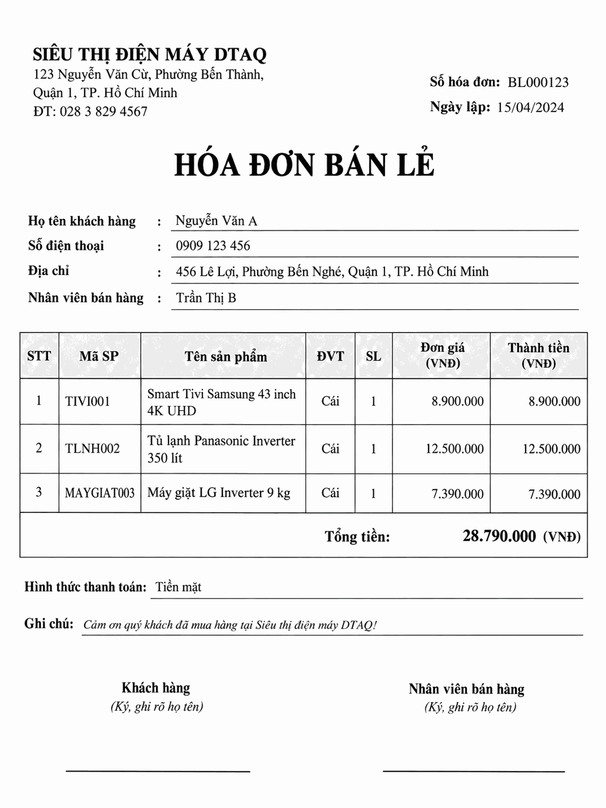
Hình 1. Hóa đơn bán lẻ
Hóa đơn bán lẻ trên là một trong những chứng từ chính đang được sử dụng trong quy trình bán hàng thủ công tại cửa hàng. Biểu mẫu thể hiện các thông tin cơ bản về khách hàng, nhân viên bán hàng, ngày lập hóa đơn, danh sách sản phẩm, số lượng, đơn giá và tổng số tiền thanh toán. Tuy nhiên, biểu mẫu hiện tại chưa tách riêng thuế suất áp dụng, tiền thuế và giá trị hàng hóa trước thuế. Đây là một trong những hạn chế được nhóm ghi nhận và tiếp tục làm rõ khi xác định yêu cầu cho hệ thống được xây dựng.
Hiện trạng xử lý đổi/trả hàng
Đổi/trả hàng là một trong những nghiệp vụ có mức độ phức tạp cao hơn bán hàng thông thường do liên quan đồng thời đến hóa đơn gốc, tình trạng sản phẩm, số lượng tồn kho và số tiền phải hoàn hoặc thu thêm.
Khi khách hàng có nhu cầu đổi hoặc trả sản phẩm, khách phải mang sản phẩm cùng hóa đơn mua hàng đến quầy. Nhân viên bán hàng kiểm tra tình trạng vật lý của sản phẩm, đối chiếu thông tin và thời gian mua hàng ghi trên hóa đơn để xác định giao dịch có đáp ứng điều kiện đổi/trả hay không. Nếu đủ điều kiện, nhân viên sẽ lập Phiếu Đổi/Trả hàng bằng giấy.
Phiếu đổi/trả hiện được sử dụng để ghi nhận các thông tin như mã phiếu, hóa đơn liên quan, ngày tạo, ngày đổi/trả, sản phẩm được trả, số lượng, đơn giá, lý do và hình thức xử lý. Trong trường hợp khách đổi sang một sản phẩm khác, nhân viên phải tiếp tục xử lý sự chênh lệch về giá trị giữa sản phẩm cũ và sản phẩm mới.
Nếu sản phẩm mới có giá cao hơn, khách hàng phải thanh toán thêm phần chênh lệch. Ngược lại, nếu giá trị sản phẩm mới thấp hơn hoặc khách thực hiện trả hàng, cửa hàng phải xử lý phần tiền hoàn theo quy định. Đồng thời, tồn kho cũng phải được điều chỉnh theo hai chiều: sản phẩm khách trả được cập nhật tăng lại kho, còn sản phẩm mới giao cho khách phải được giảm tồn tương ứng.
Đối với các giao dịch có giá trị hoàn tiền từ 3.000.000 VNĐ trở lên, nhân viên bán hàng không được tự quyết định hoàn tất giao dịch mà phải xin sự phê duyệt của Quản lý trước khi chi tiền. Đây là một trong những quy tắc nghiệp vụ quan trọng cần được ghi nhận trong quá trình phân tích hệ thống.
Trong điều kiện hiện tại, việc đối chiếu hóa đơn, kiểm tra sản phẩm và cập nhật số lượng đều được thực hiện thủ công. Điều này làm tăng khả năng nhầm lẫn khi một giao dịch đổi hàng vừa phát sinh tăng kho cho sản phẩm cũ, vừa phát sinh giảm kho cho sản phẩm mới.
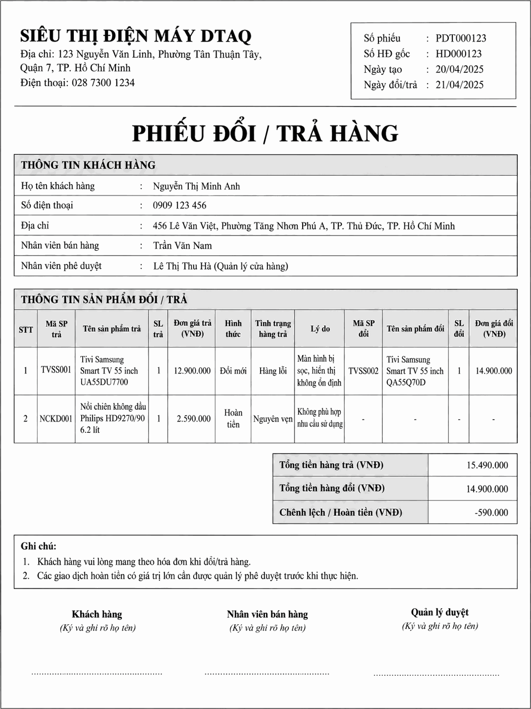
Hình 2. Phiếu Đổi/Trả hàng
Phiếu đổi trả là chứng từ được sử dụng để ghi nhận các trường hợp khách hàng đổi hoặc trả sản phẩm sau khi mua. Biểu mẫu này giúp nhóm nhận diện các thông tin nghiệp vụ cần lưu trữ như hóa đơn gốc, sản phẩm đổi/trả, số lượng, đơn giá, lý do đổi/trả, ngày xử lý và giá trị hoàn tiền.
Hiện trạng thống kê và đối soát doanh thu
Hoạt động thống kê doanh thu hiện nay được thực hiện chủ yếu vào cuối ngày hoặc cuối ca. Nhân viên bán hàng tập hợp các Liên 2 của hóa đơn, cộng tổng số tiền bán được và đối chiếu với lượng tiền mặt thực tế thu trong ca. Sau đó, toàn bộ tiền và chứng từ được bàn giao cho Quản lý.
Quản lý tiếp tục kiểm tra lại từng hóa đơn và tổng hợp dữ liệu để xác định doanh thu theo ngày, tuần hoặc tháng. Đồng thời, tên nhân viên được ghi trên hóa đơn được sử dụng làm căn cứ để thống kê doanh số của từng nhân viên bán hàng.
Do toàn bộ quá trình này phụ thuộc vào giấy tờ và thao tác tính toán thủ công, số lượng hóa đơn càng lớn thì khối lượng công việc tổng hợp và đối soát càng tăng. Một hóa đơn bị thất lạc hoặc ghi sai có thể làm ảnh hưởng đến kết quả thống kê cuối kỳ.
Một hạn chế khác là Quản lý không thể biết ngay doanh thu tại một thời điểm bất kỳ mà phải chờ đến cuối ca hoặc cuối kỳ để tổng hợp. Điều này làm giảm khả năng theo dõi tình hình hoạt động và đưa ra quyết định kịp thời. Tài liệu khảo sát hiện tại cũng xác định thiếu tính tức thời là một trong những hạn chế đáng kể của phương thức quản lý thủ công.
Hiện trạng quản lý chương trình khuyến mãi
Theo ngữ cảnh khảo sát mở rộng của nhóm, bên cạnh hoạt động bán hàng thông thường, cửa hàng còn có nhu cầu áp dụng các chương trình khuyến mãi, giảm giá hoặc xả hàng đối với một số sản phẩm nhất định.
Trong điều kiện chưa có phần mềm hỗ trợ, việc tổ chức chương trình khuyến mãi được thực hiện thủ công. Quản lý căn cứ vào tình hình bán hàng thực tế, lượng hàng tồn kho, thời gian sản phẩm nằm trong kho hoặc nhu cầu thúc đẩy tiêu thụ để xác định những mặt hàng cần áp dụng khuyến mãi.
Đặc biệt, trong quá trình thu thập yêu cầu, nhóm đã xác định nhu cầu thống kê các sản phẩm tồn kho lâu ngày, chẳng hạn các sản phẩm tồn trên 60 ngày, để cung cấp dữ liệu cho Quản lý xây dựng kế hoạch khuyến mãi, giảm giá hoặc xả hàng phù hợp.
Khi một chương trình được triển khai, các thông tin như sản phẩm áp dụng, mức giảm giá và thời gian áp dụng hiện phải được Quản lý thông báo thủ công cho nhân viên. Thông tin giá tại khu vực trưng bày cũng phải được thay đổi bằng tem giá, bảng thông báo hoặc ghi chú tương ứng.
Phương thức này tồn tại một số hạn chế như thông tin khuyến mãi có thể không được cập nhật đồng thời giữa Quản lý và nhân viên bán hàng; nhân viên có thể nhầm giữa giá niêm yết và giá áp dụng trong chương trình; chương trình đã kết thúc nhưng tem hoặc bảng thông báo chưa được cập nhật; hoặc Quản lý gặp khó khăn khi muốn đánh giá chính xác hiệu quả của chương trình dựa trên dữ liệu bán hàng thực tế.
Qua đó có thể thấy hoạt động khuyến mãi có mối liên hệ trực tiếp với sản phẩm, giá bán, tồn kho và hóa đơn. Do vậy, dù phạm vi đề tài không nhất thiết phải xây dựng một phân hệ marketing phức tạp, các quy tắc liên quan đến chương trình khuyến mãi vẫn cần được xem xét trong quá trình thu thập và làm rõ yêu cầu.
Hiện trạng lưu trữ và bảo toàn dữ liệu
Hiện tại, dữ liệu của cửa hàng được phân tán trên nhiều loại chứng từ và phương tiện lưu trữ khác nhau. Thông tin sản phẩm và tồn kho được ghi trong Sổ quản lý kho; giao dịch bán hàng nằm trên hóa đơn giấy; nghiệp vụ đổi/trả được lưu trên phiếu riêng; trong khi một số số liệu tổng hợp có thể được Quản lý theo dõi thêm bằng các tệp Excel.
Việc lưu trữ giấy tờ trong thời gian dài tồn tại nguy cơ chứng từ bị rách, mờ, hư hỏng hoặc thất lạc. Khi một hóa đơn hoặc phiếu nghiệp vụ bị mất, việc khôi phục đầy đủ thông tin của giao dịch có thể rất khó khăn. Đây cũng là một trong những rủi ro đã được xác định trong quá trình khảo sát hiện trạng.
Do chưa có cơ sở dữ liệu tập trung, mối quan hệ giữa khách hàng, hóa đơn, nhân viên bán hàng, sản phẩm và các giao dịch đổi/trả chưa được quản lý một cách có cấu trúc. Việc tra cứu thông tin lịch sử vì vậy phụ thuộc chủ yếu vào khả năng tìm kiếm chứng từ vật lý hoặc các tệp dữ liệu rời rạc.
Nhận xét và đánh giá hiện trạng
Qua quá trình khảo sát, phương thức quản lý hiện tại vẫn có một số ưu điểm như chi phí đầu tư ban đầu thấp, không yêu cầu hạ tầng công nghệ phức tạp và nhân viên có thể nhanh chóng làm quen do chủ yếu sử dụng giấy tờ và các thao tác truyền thống. Đây cũng là các ưu điểm đã được ghi nhận trong tài liệu khảo sát hiện tại.
Tuy nhiên, khi số lượng sản phẩm, khách hàng và giao dịch tăng lên, phương pháp thủ công bộc lộ nhiều hạn chế:
- Dữ liệu sản phẩm, khách hàng, hóa đơn và đổi/trả được lưu trữ rời rạc, thiếu liên kết.
- Việc kiểm tra tồn kho mất thời gian và có nguy cơ sai lệch so với thực tế.
- Lập hóa đơn và cập nhật tồn kho yêu cầu nhiều thao tác thủ công lặp lại.
- Xử lý đổi/trả phức tạp vì phải đối chiếu nhiều chứng từ và cập nhật kho theo nhiều chiều.
- Thông tin khách hàng và lịch sử mua hàng khó tra cứu khi cần hỗ trợ bảo hành hoặc cấp lại chứng từ.
- Quản lý chương trình khuyến mãi thủ công dễ xảy ra sai lệch giữa giá niêm yết, giá áp dụng và thời gian hiệu lực.
- Tổng hợp doanh thu và doanh số nhân viên mất nhiều thời gian.
- Quản lý khó nắm được tức thời doanh thu và tình trạng tồn kho.
- Chứng từ giấy có nguy cơ bị mất, hư hỏng hoặc khó tìm kiếm sau thời gian dài.
- Việc bảo toàn và phục hồi dữ liệu khi xảy ra mất mát còn nhiều hạn chế.
Từ những vấn đề trên, có thể nhận thấy việc khảo sát và phân tích một giải pháp quản lý phù hợp là cần thiết. Tuy nhiên, trong giai đoạn khảo sát hiện trạng, nhóm chưa giả định rằng một phần mềm quản lý đã tồn tại tại siêu thị. Các quy trình thủ công, chứng từ đang sử dụng, quy định nghiệp vụ và khó khăn thực tế được xem là đầu vào của quá trình phân tích yêu cầu.
Trên cơ sở những thông tin đã thu thập, các phần tiếp theo của báo cáo sẽ tiếp tục làm rõ quy trình nghiệp vụ, phạm vi đề tài, các câu hỏi làm rõ yêu cầu, yêu cầu chức năng và yêu cầu phi chức năng, từ đó mới tiến hành mô hình hóa và thiết kế giải pháp phần mềm phù hợp với hoạt động thực tế của siêu thị Điện máy DTAQ.

2. Quy trình nghiệp vụ
Qua quá trình khảo sát hiện trạng, các hoạt động tại siêu thị Điện máy DTAQ hiện vẫn được thực hiện chủ yếu bằng chứng từ giấy, sổ theo dõi kho và một số tệp dữ liệu rời rạc. Các quy trình dưới đây mô tả cách thức nghiệp vụ đang được thực hiện tại thời điểm chưa có phần mềm quản lý, đồng thời ghi nhận các quy định nội bộ và ràng buộc nghiệp vụ mà cửa hàng đang áp dụng. Đây là cơ sở để nhóm tiếp tục chuyển hóa các nghiệp vụ thực tế thành yêu cầu chức năng và các quy tắc kiểm soát trong hệ thống được thiết kế ở những phần sau.

a. Quy trình quản lý sản phẩm và tồn kho
Khi có hàng hóa mới được nhập từ nhà cung cấp, Nhân viên bán hàng thực hiện kiểm tra trực tiếp số lượng, mẫu mã và tình trạng của từng sản phẩm dựa trên chứng từ hoặc phiếu giao hàng. Sau khi xác nhận hàng hóa thực nhận phù hợp với chứng từ, nhân viên tiến hành ghi lại thông tin vào Sổ quản lý kho, bao gồm ngày nhập, mã sản phẩm, tên sản phẩm, số lượng nhập, giá bán dự kiến và các thông tin cần thiết khác.
Sau khi hoàn tất ghi nhận, sản phẩm được đưa vào kho hoặc khu vực trưng bày tùy theo nhu cầu kinh doanh. Nhân viên chuẩn bị tem giá và bố trí sản phẩm theo đúng nhóm ngành hàng.
Trong quá trình bán hàng, mỗi khi một sản phẩm được bán ra, Nhân viên bán hàng phải cập nhật giảm số lượng tương ứng trong Sổ quản lý kho. Ngược lại, khi phát sinh giao dịch trả hàng hợp lệ, số lượng sản phẩm được nhận lại phải được cập nhật tăng vào kho. Nếu là giao dịch đổi sản phẩm, nhân viên vừa phải ghi tăng số lượng sản phẩm khách trả, vừa giảm số lượng sản phẩm mới được giao cho khách.
Quy định nội bộ và ràng buộc nghiệp vụ:
- Mỗi sản phẩm phải được xác định bằng mã sản phẩm và thuộc một nhóm hoặc loại sản phẩm cụ thể.
- Số lượng hàng ghi nhận nhập kho phải dựa trên số lượng thực tế đã được nhân viên kiểm tra và đối chiếu với chứng từ giao hàng.
- Không được ghi nhận số lượng tồn kho nhỏ hơn 0.
- Mọi giao dịch bán hàng, đổi hàng hoặc trả hàng làm thay đổi số lượng tồn phải được cập nhật vào Sổ quản lý kho ngay sau khi giao dịch hoàn tất.
- Sản phẩm đã ngừng kinh doanh vẫn phải được giữ lại thông tin lịch sử nhằm phục vụ đối chiếu các hóa đơn đã phát sinh trước đó; không được làm mất liên kết với các chứng từ cũ.
- Nhân viên không được tự ý thay đổi thông tin giá bán hoặc trạng thái kinh doanh của sản phẩm nếu chưa có sự thống nhất của người có thẩm quyền.
Việc bảo lưu thông tin sản phẩm đã ngừng kinh doanh cũng phù hợp với yêu cầu mà nhóm đã làm rõ: sản phẩm không nên bị xóa khỏi lịch sử vì có thể đã xuất hiện trong các hóa đơn trước đó.

b. Quy trình bán hàng và lập hóa đơn bán lẻ
Bước 1: Khách hàng đến cửa hàng, lựa chọn sản phẩm và được Nhân viên bán hàng tư vấn về mẫu mã, đặc điểm và giá bán.
Bước 2: Khi khách hàng có nhu cầu mua, Nhân viên bán hàng kiểm tra Sổ quản lý kho hoặc trực tiếp kiểm tra hàng hóa để xác định sản phẩm còn đủ số lượng hay không.
Bước 3: Nếu sản phẩm còn đủ số lượng, nhân viên xác nhận lại với khách hàng về sản phẩm, số lượng và giá bán.
Bước 4: Nhân viên lấy Hóa đơn bán lẻ hai liên và ghi đầy đủ các thông tin cần thiết, bao gồm:
- số hóa đơn;
- ngày bán;
- họ tên, số điện thoại và địa chỉ khách hàng;
- thông tin Nhân viên bán hàng;
- mã sản phẩm;
- tên sản phẩm;
- số lượng;
- đơn giá;
- thành tiền;
- tổng số tiền khách phải thanh toán.
Bước 5: Nhân viên tính thành tiền của từng sản phẩm dựa trên số lượng và đơn giá đang được cửa hàng áp dụng, sau đó cộng tổng giá trị hóa đơn và thông báo số tiền khách hàng phải thanh toán.
Bước 6: Khách hàng thanh toán toàn bộ giá trị hóa đơn bằng tiền mặt. Nhân viên nhận tiền, kiểm đếm và xác nhận đủ số tiền.
Bước 7: Khách hàng ký xác nhận trên hóa đơn. Liên 1 được giao cho khách hàng để làm chứng từ mua hàng và căn cứ phục vụ bảo hành, đổi/trả khi cần; Liên 2 được lưu tại cửa hàng để phục vụ đối soát doanh thu.
Bước 8: Sau khi giao dịch hoàn tất, Nhân viên bán hàng cập nhật giảm số lượng của các sản phẩm đã bán trong Sổ quản lý kho.
Quy định nội bộ và ràng buộc nghiệp vụ:
- Số lượng sản phẩm bán ra không được vượt quá số lượng tồn kho hiện tại.
- Mỗi hóa đơn phải có mã hoặc số hóa đơn riêng để phục vụ việc tra cứu và đối chiếu.
- Khách hàng mua lẻ phải thanh toán 100% giá trị hóa đơn bằng tiền mặt; cửa hàng không áp dụng công nợ hoặc trả góp trong phạm vi nghiệp vụ được khảo sát.
- Hóa đơn chỉ được xem là hoàn tất sau khi cửa hàng đã nhận đủ số tiền thanh toán.
- Số lượng tồn kho phải được cập nhật ngay sau khi giao dịch hoàn tất; không được dồn việc cập nhật sang cuối ca hoặc ngày tiếp theo. Đây là quy định đã được ghi nhận trực tiếp trong báo cáo hiện tại.
- Giá bán áp dụng phải theo mức giá đã được cửa hàng quy định. Nhân viên bán hàng không được tự ý sửa đơn giá hoặc tự nhập tỷ lệ chiết khấu cho khách hàng.
- Hóa đơn đã hoàn tất thanh toán không được tự ý xóa hoặc hủy để làm mất dấu vết giao dịch. Nếu khách hàng không tiếp tục mua sau khi đã thanh toán, giao dịch phải được xử lý theo quy trình đổi/trả.
- Thông tin trên Liên 1 và Liên 2 phải thống nhất với nhau.
- Liên 2 phải được cửa hàng lưu giữ để phục vụ đối soát doanh thu và kiểm tra khi phát sinh tranh chấp.
Yêu cầu được làm rõ khi số hóa nghiệp vụ bán hàng:
Qua quá trình làm rõ yêu cầu, đối với ứng dụng được xây dựng, nhóm xác định cần bổ sung việc quản lý thuế ở mức phục vụ nghiệp vụ bán hàng. Mỗi sản phẩm có một mức thuế suất đang được áp dụng. Đơn giá bán được quản lý trong hệ thống là đơn giá trước thuế.
Khi lập hóa đơn, hệ thống tự động lấy đơn giá và thuế suất đang áp dụng của sản phẩm để xác định thành tiền trước thuế, tiền thuế và thành tiền sau thuế. Nhân viên bán hàng không được tự ý thay đổi đơn giá hoặc thuế suất trực tiếp trong quá trình lập hóa đơn.
Thuế suất thực tế được sử dụng tại thời điểm bán phải được lưu cùng Chi tiết hóa đơn. Việc lưu lại giá trị này nhằm bảo đảm rằng khi mức thuế áp dụng cho sản phẩm được thay đổi trong tương lai, các hóa đơn đã phát sinh trước đó vẫn giữ nguyên thông tin giao dịch ban đầu.
Đối với mỗi mặt hàng:
Thành tiền trước thuế = Đơn giá trước thuế × Số lượng
Tiền thuế = Thành tiền trước thuế × Thuế suất áp dụng
Thành tiền sau thuế = Thành tiền trước thuế + Tiền thuế
Tổng số tiền khách phải thanh toán được xác định từ tổng thành tiền sau thuế của các mặt hàng có trong hóa đơn.

c. Quy trình đổi/trả hàng
Bước 1: Khi có nhu cầu đổi hoặc trả sản phẩm, khách hàng mang sản phẩm cùng Hóa đơn bán lẻ hoặc chứng từ mua hàng liên quan đến cửa hàng.
Bước 2: Nhân viên bán hàng tiếp nhận yêu cầu, kiểm tra hóa đơn gốc để xác định sản phẩm có được mua tại cửa hàng hay không, đồng thời kiểm tra thời gian mua hàng và tình trạng vật lý của sản phẩm.
Bước 3: Nếu sản phẩm đủ điều kiện đổi/trả theo quy định của cửa hàng, Nhân viên bán hàng lập Phiếu Đổi/Trả hàng, ghi nhận các thông tin như:
- mã phiếu;
- hóa đơn gốc;
- ngày tạo phiếu;
- ngày đổi/trả;
- sản phẩm khách trả;
- số lượng;
- đơn giá;
- lý do đổi/trả;
- tình trạng của sản phẩm;
- hình thức xử lý: đổi sản phẩm hoặc hoàn tiền.
Bước 4: Nếu khách hàng yêu cầu đổi sang sản phẩm khác, nhân viên xác định sản phẩm thay thế và tính phần chênh lệch giữa giá trị sản phẩm khách trả và sản phẩm mới.
Bước 5: Trường hợp sản phẩm mới có giá trị cao hơn, khách hàng thanh toán thêm phần chênh lệch. Trường hợp sản phẩm mới có giá thấp hơn hoặc khách trả hàng để nhận lại tiền, nhân viên xác định số tiền cần hoàn.
Bước 6: Nếu số tiền hoàn thuộc mức phải xin phê duyệt, Nhân viên bán hàng chuyển yêu cầu cho Quản lý kiểm tra và xác nhận trước khi chi tiền.
Bước 7: Sau khi giao dịch được xác nhận, nhân viên thực hiện hoàn tiền hoặc thu thêm tiền chênh lệch, đồng thời giao chứng từ đổi/trả cho khách hàng.
Bước 8: Nhân viên cập nhật lại Sổ quản lý kho:
- tăng số lượng sản phẩm được khách trả lại;
- giảm số lượng sản phẩm mới giao cho khách nếu phát sinh đổi hàng.
Quy định nội bộ và ràng buộc nghiệp vụ:
- Mọi giao dịch đổi/trả phải được liên kết với một hóa đơn mua hàng cụ thể đã phát hành trước đó. Không xử lý hàng hóa không xác định được nguồn gốc giao dịch.
- Sản phẩm đổi/trả phải nằm trong thời hạn đổi/trả do cửa hàng quy định.
- Nhân viên phải kiểm tra tình trạng hàng hóa trước khi chấp thuận giao dịch.
- Với giao dịch hoàn tiền dưới 3.000.000 VNĐ, Nhân viên bán hàng có thể xử lý theo thẩm quyền được giao.
- Với giao dịch có số tiền hoàn từ 3.000.000 VNĐ trở lên, bắt buộc phải có sự phê duyệt của Quản lý trước khi chi tiền.
- Nhân viên bán hàng không có quyền tự phê duyệt giao dịch vượt hạn mức.
- Một sản phẩm được khách trả lại chỉ được cộng lại vào lượng hàng có thể bán nếu tình trạng sản phẩm đáp ứng yêu cầu. Trường hợp hàng lỗi phải được ghi nhận và xử lý riêng theo quy trình nội bộ.
- Khi đổi sang sản phẩm khác:
  - nếu sản phẩm mới có giá cao hơn, khách thanh toán thêm phần chênh lệch;
  - nếu sản phẩm mới có giá thấp hơn, cửa hàng xử lý phần hoàn tiền theo quy định;
  - sản phẩm mới phải còn đủ số lượng tồn kho.
- Việc cập nhật tăng/giảm tồn kho phải được thực hiện ngay sau khi hoàn tất đổi/trả.
- Hóa đơn gốc không bị xóa hoặc sửa để che khuất giao dịch; Phiếu Đổi/Trả được sử dụng như một chứng từ bổ sung để lưu lại lịch sử xử lý.

Yêu cầu được làm rõ khi số hóa nghiệp vụ đổi/trả:
Khi xử lý đổi/trả trên hệ thống, giá trị của sản phẩm khách trả phải được xác định dựa trên thông tin giao dịch đã lưu tại hóa đơn gốc, bao gồm đơn giá và thuế suất thực tế đã áp dụng tại thời điểm bán.
Việc thay đổi đơn giá hoặc thuế suất hiện tại của sản phẩm không được làm thay đổi giá trị của giao dịch cũ.
Đối với trường hợp hoàn tiền, số tiền hoàn được xác định dựa trên giá trị thanh toán thực tế của sản phẩm trên hóa đơn gốc.
Đối với trường hợp đổi sang sản phẩm khác, hệ thống xác định phần chênh lệch giữa giá trị thanh toán sau thuế của sản phẩm khách trả và giá trị thanh toán sau thuế của sản phẩm đổi. Nếu sản phẩm mới có giá trị cao hơn, khách thanh toán thêm phần chênh lệch; nếu thấp hơn, cửa hàng xử lý phần tiền hoàn theo quy định.
Các giao dịch có số tiền hoàn từ 3.000.000 VNĐ trở lên vẫn phải được Nhân viên quản lý phê duyệt trước khi hoàn tất.

d. Quy trình thống kê và đối soát doanh thu
Bước 1: Cuối mỗi ngày hoặc mỗi ca bán hàng, Nhân viên bán hàng tập hợp toàn bộ Liên 2 của các hóa đơn phát sinh trong ca.
Bước 2: Nhân viên cộng tổng số tiền trên các hóa đơn và kiểm đếm số tiền mặt thực tế đã thu.
Bước 3: Nhân viên bàn giao tiền mặt và toàn bộ chứng từ cho Quản lý.
Bước 4: Quản lý kiểm đếm tiền, đối chiếu tổng số tiền thực tế với tổng giá trị các hóa đơn.
Bước 5: Nếu số liệu khớp, Quản lý xác nhận hoàn tất việc đối soát của ca. Nếu có chênh lệch, Quản lý và nhân viên liên quan phải kiểm tra lại từng chứng từ để xác định nguyên nhân.
Bước 6: Quản lý dựa vào thông tin Nhân viên bán hàng ghi trên từng hóa đơn để thống kê doanh số của từng nhân viên.
Bước 7: Quản lý tiếp tục phân loại hóa đơn theo sản phẩm để xác định số lượng và doanh số của từng mặt hàng khi cần.
Bước 8: Cuối tuần, cuối tháng hoặc theo kỳ quản lý, Quản lý cộng dồn số liệu của các ca đã được xác nhận để lập báo cáo doanh thu chung của cửa hàng.
Quy định nội bộ và ràng buộc nghiệp vụ:
- Tổng số tiền mặt được bàn giao cuối ca phải khớp với tổng giá trị các hóa đơn hợp lệ đã phát hành trong ca.
- Chỉ các hóa đơn đã hoàn tất thanh toán mới được đưa vào doanh thu.
- Các giao dịch đổi/trả có phát sinh hoàn tiền phải được tính đến khi xác định doanh thu thực tế.
- Báo cáo doanh thu định kỳ chỉ được tổng hợp từ các ca đã hoàn thành đối soát.
- Không kết chuyển số liệu của ca còn chênh lệch hoặc chưa được xác nhận.
- Doanh số của Nhân viên bán hàng phải được xác định dựa trên các hóa đơn do chính nhân viên đó thực hiện.
- Chứng từ bán hàng và đổi/trả phải được lưu giữ để phục vụ kiểm tra lại khi cần thiết.
- Báo cáo doanh thu tổng hợp là thông tin quản lý nội bộ; Nhân viên bán hàng không được tự ý sử dụng hoặc thay đổi số liệu tổng hợp của cửa hàng.

e. Quy trình quản lý khuyến mãi và giảm giá thủ công
Do chưa có ứng dụng quản lý, các chương trình khuyến mãi hiện được tổ chức chủ yếu thông qua sự chỉ đạo trực tiếp của Quản lý và việc cập nhật thủ công tại khu vực trưng bày.
Bước 1: Quản lý xem xét tình hình bán hàng, số lượng tồn kho và thời gian lưu kho của từng sản phẩm.
Bước 2: Quản lý xác định các sản phẩm cần kích cầu, giảm giá hoặc xả hàng. Những mặt hàng tồn kho lâu ngày là một trong các nhóm được ưu tiên xem xét.
Bước 3: Quản lý quyết định nội dung chương trình, bao gồm sản phẩm áp dụng, mức giá hoặc mức giảm và thời gian hiệu lực.
Bước 4: Thông tin chương trình được phổ biến cho Nhân viên bán hàng và được cập nhật thủ công tại khu vực trưng bày bằng tem giá hoặc bảng thông báo.
Bước 5: Trong thời gian chương trình có hiệu lực, Nhân viên bán hàng tư vấn cho khách hàng theo mức giá đã được Quản lý phê duyệt.
Bước 6: Khi chương trình kết thúc, tem giá hoặc thông tin ưu đãi được gỡ bỏ hoặc thay đổi trở lại theo mức giá thông thường.
Bước 7: Khi cần đánh giá hiệu quả chương trình, Quản lý dựa vào hóa đơn bán hàng phát sinh trong thời gian áp dụng để ước lượng số lượng sản phẩm đã bán và doanh thu liên quan.
Việc theo dõi các mặt hàng tồn kho lâu ngày, đặc biệt những sản phẩm tồn trên khoảng 60 ngày, đã được nhóm xác định là cơ sở quan trọng giúp Quản lý đưa ra kế hoạch khuyến mãi, giảm giá hoặc xả hàng.
Quy định nội bộ và ràng buộc nghiệp vụ:
- Chỉ Quản lý hoặc người được Quản lý ủy quyền mới được quyết định chương trình khuyến mãi và mức giá áp dụng.
- Nhân viên bán hàng không được tự ý giảm giá hoặc áp dụng chiết khấu ngoài chương trình đã được phê duyệt.
- Mỗi chương trình phải xác định rõ:
  - sản phẩm được áp dụng;
  - thời gian bắt đầu;
  - thời gian kết thúc;
  - giá hoặc mức ưu đãi áp dụng.
- Giá khuyến mãi chỉ được áp dụng trong khoảng thời gian chương trình còn hiệu lực.
- Khi chương trình kết thúc, giá bán phải quay về mức giá hiện hành do cửa hàng quy định.
- Không được đồng thời áp dụng nhiều mức giảm khác nhau cho cùng một sản phẩm nếu chưa có quy định rõ ràng từ Quản lý.
- Nhân viên không được tự nhập tỷ lệ chiết khấu trực tiếp trên hóa đơn để tạo ưu đãi ngoài chính sách của cửa hàng. Nội dung này phù hợp với quy tắc giá đã được nhóm làm rõ trong quá trình thu thập yêu cầu.

f. Quy trình lưu trữ và bảo quản chứng từ
Sau khi các giao dịch bán hàng hoặc đổi/trả được hoàn tất, cửa hàng lưu giữ các chứng từ liên quan để phục vụ đối soát và tra cứu sau này.
Bước 1: Liên hóa đơn thuộc phần lưu của cửa hàng được tập hợp sau mỗi ca làm việc.
Bước 2: Phiếu đổi/trả được lưu kèm hoặc được sắp xếp sao cho có thể xác định hóa đơn gốc liên quan.
Bước 3: Cuối ca, các chứng từ được bàn giao cùng tiền mặt cho Quản lý kiểm tra.
Bước 4: Sau khi đối soát, chứng từ được phân loại và lưu theo ngày hoặc theo khoảng thời gian để tiện tìm kiếm.
Bước 5: Một số số liệu tổng hợp có thể được Quản lý nhập thêm vào các tệp Excel phục vụ theo dõi.
Quy định nội bộ và ràng buộc nghiệp vụ:
- Hóa đơn và Phiếu Đổi/Trả sau khi phát hành không được tự ý tiêu hủy.
- Chứng từ phải được bảo quản để phục vụ tra cứu lịch sử, bảo hành, đổi/trả và đối soát tài chính.
- Nhân viên không được tự ý sửa nội dung chứng từ đã hoàn tất giao dịch.
- Khi khách hàng làm mất chứng từ, cửa hàng phải dựa trên thông tin còn lưu để hỗ trợ xác minh giao dịch nếu có đủ căn cứ.
- Dữ liệu lịch sử liên quan đến hóa đơn, nhân viên và sản phẩm phải được bảo toàn ngay cả khi nhân viên nghỉ việc hoặc sản phẩm ngừng kinh doanh.
Qua việc khảo sát các quy trình trên, có thể thấy nghiệp vụ tại siêu thị Điện máy DTAQ hình thành một chuỗi dữ liệu có quan hệ chặt chẽ giữa sản phẩm – tồn kho – khách hàng – nhân viên – hóa đơn – đổi/trả – doanh thu. Trong phương thức vận hành hiện tại, các bước này được xử lý bằng sổ sách và chứng từ rời rạc nên việc bảo đảm tính đồng nhất của dữ liệu phụ thuộc nhiều vào thao tác của con người.
Các quy định nội bộ và ràng buộc nghiệp vụ được xác định trong quá trình khảo sát sẽ là cơ sở để nhóm chuyển hóa thành các điều kiện kiểm tra và quy tắc xử lý khi tiến hành phân tích, thiết kế ứng dụng ở những chương tiếp theo. Phần tiếp theo sẽ xác định phạm vi cụ thể của đề tài, tức những nghiệp vụ nào được lựa chọn để số hóa và những nội dung nào được loại khỏi phạm vi triển khai.

II. Phạm vi đề tài
Đề tài “Hệ thống quản lý siêu thị Điện máy DTAQ” tập trung phân tích, thiết kế và xây dựng một ứng dụng quản lý nội bộ nhằm hỗ trợ các nghiệp vụ cốt lõi đang được thực hiện thủ công tại cửa hàng. Hệ thống được hình thành trên cơ sở khảo sát các quy trình quản lý sản phẩm, bán hàng, hóa đơn, đổi/trả, thống kê và lưu trữ chứng từ hiện tại, từ đó số hóa những nghiệp vụ cần thiết để giảm thao tác thủ công, hạn chế sai sót và hỗ trợ Quản lý theo dõi hoạt động kinh doanh thuận tiện hơn.
Phần mềm chỉ phục vụ nhân sự nội bộ của siêu thị, không xây dựng cổng thông tin, tài khoản hay giao diện để khách hàng tự đăng nhập và sử dụng. Trong phạm vi đề tài, hệ thống có hai nhóm người dùng chính là Nhân viên quản lý và Nhân viên bán hàng.

1. Phạm vi người dùng

a. Nhân viên quản lý
Nhân viên quản lý là người có quyền truy cập các chức năng quản trị và theo dõi hoạt động tổng hợp của cửa hàng. Trong phạm vi đề tài, Quản lý có thể:
- Đăng nhập và đăng xuất khỏi hệ thống.
- Quản lý thông tin và tài khoản của Nhân viên bán hàng.
- Quyết định hoặc phê duyệt mức giá bán và thuế suất áp dụng đối với sản phẩm trước khi thông tin được Nhân viên bán hàng cập nhật vào hệ thống.
- Theo dõi và thống kê doanh thu theo ngày, tuần, tháng, năm hoặc khoảng thời gian lựa chọn.
- Thống kê doanh số theo từng Nhân viên bán hàng.
- Thống kê doanh số theo từng sản phẩm.
- Xem báo cáo các sản phẩm tồn kho lâu ngày.
- Thực hiện sao lưu dữ liệu hóa đơn và dữ liệu khách hàng.
- Thực hiện phục hồi dữ liệu hóa đơn và dữ liệu khách hàng từ bản sao lưu.
- Phê duyệt các giao dịch đổi/trả có phát sinh số tiền hoàn từ 3.000.000 VNĐ trở lên.
Các chức năng thống kê, báo cáo và dữ liệu tổng hợp được giới hạn cho Quản lý, không cung cấp quyền truy cập tương đương cho Nhân viên bán hàng.

b. Nhân viên bán hàng
Nhân viên bán hàng là người trực tiếp thao tác với các chức năng phục vụ hoạt động kinh doanh tại quầy. Trong phạm vi đề tài, Nhân viên bán hàng có thể:
- Đăng nhập và đăng xuất khỏi hệ thống.
- Quản lý thông tin khách hàng.
- Tra cứu khách hàng và lịch sử mua hàng phục vụ việc tìm lại giao dịch, hỗ trợ bảo hành hoặc xuất lại chứng từ.
- Quản lý danh mục loại sản phẩm.
- Quản lý thông tin sản phẩm.
- Kiểm tra số lượng tồn kho.
- Lập hóa đơn bán lẻ.
- Xử lý nghiệp vụ đổi hoặc trả sản phẩm.
- Xử lý trường hợp khách muốn hủy giao dịch sau khi hóa đơn đã thanh toán thông qua quy trình đổi/trả.
- Cập nhật tồn kho tương ứng với các giao dịch bán hàng và đổi/trả phát sinh.
- Cập nhật thông tin giá bán và thuế suất của sản phẩm theo thông tin đã được Quản lý phê duyệt; không được tự ý thay đổi giá hoặc thuế suất trong quá trình lập hóa đơn.
Các chức năng trên phù hợp với phạm vi nghiệp vụ của Nhân viên bán hàng được xác định trong tài liệu hiện tại.

2. Phạm vi quản lý dữ liệu
Hệ thống tập trung lưu trữ và quản lý các nhóm dữ liệu chính phát sinh trong hoạt động của cửa hàng, bao gồm:
- Tài khoản: thông tin đăng nhập, quyền sử dụng và trạng thái tài khoản.
- Nhân viên: mã nhân viên, họ tên, số điện thoại, email, ngày vào làm và các thông tin liên quan.
- Khách hàng: mã khách hàng, họ tên, số điện thoại và địa chỉ.
- Loại sản phẩm: thông tin dùng để phân nhóm các sản phẩm điện máy.
- Sản phẩm: mã sản phẩm, tên sản phẩm, loại sản phẩm, đơn giá bán trước thuế, thuế suất áp dụng, số lượng tồn, đơn vị tính, trạng thái kinh doanh, ngày nhập kho và các thông tin liên quan.
- Hóa đơn bán lẻ: thông tin khách hàng, nhân viên lập hóa đơn, thời điểm bán, các sản phẩm được mua, tổng tiền trước thuế, tổng tiền thuế và tổng số tiền thanh toán.
- Chi tiết hóa đơn: sản phẩm, số lượng, đơn giá trước thuế tại thời điểm bán, thuế suất áp dụng tại thời điểm bán, thành tiền trước thuế, tiền thuế và thành tiền sau thuế của từng mặt hàng.
- Phiếu đổi/trả: thông tin hóa đơn gốc, người lập phiếu, người phê duyệt, ngày đổi/trả và giá trị hoàn tiền.
- Chi tiết đổi/trả: sản phẩm trả, sản phẩm đổi, số lượng, đơn giá, hình thức đổi/trả, tình trạng hàng trả và lý do đổi/trả.
- Sản phẩm lỗi: ghi nhận những sản phẩm lỗi phát sinh từ nghiệp vụ đổi/trả và trạng thái xử lý tương ứng.
Việc lưu trữ tập trung các dữ liệu này nhằm thay thế tình trạng thông tin đang nằm rời rạc trong sổ kho, hóa đơn giấy, phiếu đổi/trả và các tệp Excel riêng lẻ. Mục tiêu chính là bảo đảm dữ liệu giữa các nghiệp vụ có thể liên kết và tra cứu lại được khi cần.

3. Phạm vi nghiệp vụ bán hàng
Hệ thống hỗ trợ quy trình bán hàng từ khi Nhân viên bán hàng lựa chọn khách hàng và sản phẩm cho đến khi hóa đơn được hoàn tất.
Trong phạm vi đề tài:
- Nhân viên lựa chọn sản phẩm từ danh mục hiện có.
- Số lượng bán phải được kiểm tra với lượng tồn kho.
- Không cho phép bán số lượng vượt quá tồn kho.
- Đơn giá được lấy theo giá bán hiện hành của sản phẩm và được hiểu là đơn giá trước thuế.
- Thuế được tính riêng dựa trên mức thuế suất đang áp dụng cho từng sản phẩm.
- Mỗi sản phẩm có một mức thuế suất áp dụng tại thời điểm bán.
- Nhân viên không được tự ý thay đổi đơn giá, thuế suất hoặc nhập phần trăm chiết khấu tùy ý trên hóa đơn.
- Hệ thống tự động tính thành tiền trước thuế, tiền thuế và thành tiền sau thuế của từng sản phẩm.
- Hệ thống tính tổng tiền trước thuế, tổng tiền thuế và tổng số tiền khách phải thanh toán.
- Thuế suất thực tế được sử dụng trong giao dịch phải được lưu lại cùng Chi tiết hóa đơn để bảo toàn dữ liệu lịch sử.
- Hình thức thanh toán được giới hạn ở tiền mặt.
- Hóa đơn được lưu sau khi giao dịch hoàn tất.
- Số lượng tồn kho của sản phẩm được giảm tương ứng với lượng hàng đã bán.
Trong phạm vi đồ án, chức năng liên quan đến thuế chỉ tập trung vào việc lưu thuế suất của sản phẩm, tự động tính tiền thuế và lưu thông tin thuế trên giao dịch bán hàng. Đề tài không triển khai các nghiệp vụ chuyên sâu như kê khai thuế, quyết toán thuế, nộp thuế, tích hợp cơ quan thuế hoặc hệ thống hóa đơn điện tử.
Đề tài không triển khai các hình thức thanh toán bằng thẻ ngân hàng, QR Code, chuyển khoản hoặc tích hợp cổng thanh toán trực tuyến. Quyết định giới hạn thanh toán bằng tiền mặt đã được xác nhận trong quá trình làm rõ yêu cầu.

4. Phạm vi nghiệp vụ đổi/trả
Hệ thống hỗ trợ ghi nhận và xử lý các giao dịch đổi hoặc trả sản phẩm dựa trên hóa đơn bán hàng đã phát hành.
Các ràng buộc chính bao gồm:
- Giao dịch đổi/trả phải gắn với một hóa đơn gốc cụ thể.
- Không xử lý hàng hóa không xác định được giao dịch mua trước đó.
- Nhân viên ghi nhận sản phẩm trả, số lượng, đơn giá, lý do và tình trạng sản phẩm.
- Hệ thống hỗ trợ hai hình thức chính là đổi sản phẩm và hoàn tiền.
- Nếu khách đổi sang sản phẩm có giá cao hơn, khách phải thanh toán thêm phần chênh lệch.
- Nếu phát sinh số tiền hoàn, hệ thống xác định giá trị phải hoàn cho khách.
- Giao dịch có số tiền hoàn từ 3.000.000 VNĐ trở lên phải được Quản lý phê duyệt trước khi hoàn tất.
- Sản phẩm được khách trả lại phải được cập nhật tăng tồn khi đủ điều kiện nhập lại kho.
- Sản phẩm mới được giao cho khách trong trường hợp đổi hàng phải được giảm tồn tương ứng.
- Nếu sản phẩm trả là hàng lỗi, thông tin lỗi và tình trạng xử lý được ghi nhận riêng.
- Giá trị của sản phẩm trả được xác định dựa trên đơn giá và thuế suất đã lưu trong Chi tiết hóa đơn gốc.
- Khi hoàn tiền, hệ thống sử dụng giá trị thực tế khách đã thanh toán cho sản phẩm trong giao dịch ban đầu.
- Khi đổi sang sản phẩm khác, phần chênh lệch được xác định dựa trên giá trị sau thuế của sản phẩm trả và sản phẩm đổi.
- Việc thay đổi giá hoặc thuế suất hiện tại của sản phẩm không được làm thay đổi giá trị của hóa đơn cũ hoặc giao dịch đổi/trả liên quan đến hóa đơn đó.
Đối với trường hợp khách hàng muốn hủy mua sau khi hóa đơn đã thanh toán, hệ thống không xóa trực tiếp hóa đơn gốc. Giao dịch phải được xử lý thông qua nghiệp vụ đổi/trả để bảo toàn lịch sử và phục vụ đối soát tồn kho, đúng với yêu cầu đã được nhóm xác nhận.

5. Phạm vi thống kê và báo cáo
Hệ thống cung cấp các chức năng thống kê phục vụ Nhân viên quản lý, bao gồm:
- Thống kê doanh thu theo ngày.
- Thống kê doanh thu theo tuần.
- Thống kê doanh thu theo tháng.
- Thống kê doanh thu theo năm.
- Thống kê doanh thu theo một khoảng thời gian xác định.
- Thống kê doanh số của từng Nhân viên bán hàng.
- Thống kê doanh số theo từng sản phẩm.
- Báo cáo danh sách sản phẩm tồn kho lâu ngày.
- Hỗ trợ kết xuất dữ liệu thống kê khi cần.
Đối với báo cáo hàng tồn kho lâu ngày, hệ thống tập trung hỗ trợ Quản lý nhận biết những mặt hàng tồn trong thời gian dài, chẳng hạn trên 60 ngày, để làm cơ sở cho các quyết định kinh doanh như giảm giá, khuyến mãi hoặc xả hàng.
Đối với các số liệu bán hàng, hệ thống cần tách riêng:
- tổng giá trị hàng hóa trước thuế;
- tổng tiền thuế;
- tổng số tiền thanh toán.
Trong phạm vi đề tài, doanh thu/doanh số phục vụ thống kê nội bộ được xác định theo giá trị hàng hóa trước thuế sau khi đã điều chỉnh các giao dịch đổi/trả. Tiền thuế được tổng hợp và hiển thị thành một chỉ tiêu riêng nhằm tránh nhầm lẫn giữa giá trị bán hàng và số tiền thuế phát sinh.
Các giao dịch hoàn tiền hoặc đổi/trả làm thay đổi giá trị giao dịch phải được phản ánh tương ứng trong kết quả thống kê.

6. Phạm vi khuyến mãi
Trong quá trình khảo sát hiện trạng, nhóm có tìm hiểu hoạt động quản lý khuyến mãi thủ công của siêu thị. Tuy nhiên, trong phiên bản hiện tại của đề tài, hệ thống không xây dựng một phân hệ quản lý chương trình khuyến mãi hoàn chỉnh.
Hệ thống chỉ hỗ trợ gián tiếp cho việc ra quyết định khuyến mãi thông qua các dữ liệu và báo cáo như:
- số lượng tồn kho;
- thời gian tồn kho;
- doanh số sản phẩm;
- báo cáo hàng tồn kho lâu ngày.
Từ các thông tin trên, Quản lý có thể tự đưa ra quyết định khuyến mãi, giảm giá hoặc xả hàng theo quy định nội bộ của cửa hàng.
Các chức năng như tạo chiến dịch khuyến mãi, mã giảm giá, voucher, tích điểm thành viên, tự động áp dụng nhiều chương trình ưu đãi hoặc phân tích hiệu quả chiến dịch marketing không thuộc phạm vi triển khai hiện tại.
Việc giới hạn này giúp bảo đảm phạm vi đồ án tập trung vào các nghiệp vụ bán hàng và quản lý cốt lõi, đồng thời vẫn giữ được khả năng mở rộng phân hệ khuyến mãi trong tương lai.

7. Phạm vi sao lưu và phục hồi dữ liệu
Hệ thống cho phép Nhân viên quản lý thực hiện:
- sao lưu dữ liệu hóa đơn;
- phục hồi dữ liệu hóa đơn;
- sao lưu dữ liệu khách hàng;
- phục hồi dữ liệu khách hàng.
Chức năng này nhằm hạn chế nguy cơ mất dữ liệu quan trọng và hỗ trợ khôi phục thông tin khi có sự cố.
Trong phạm vi đồ án, sao lưu và phục hồi tập trung vào các nhóm dữ liệu quan trọng đã xác định, không hướng đến việc xây dựng một giải pháp disaster recovery hoặc hệ thống sao lưu phân tán chuyên nghiệp.

8. Những nội dung không thuộc phạm vi đề tài
Để giới hạn độ phức tạp và tập trung vào các nghiệp vụ cốt lõi của môn Phát triển ứng dụng, đề tài không bao gồm các chức năng sau:
- Website hoặc ứng dụng dành cho khách hàng tự đăng nhập.
- Đặt hàng trực tuyến.
- Giao hàng và quản lý vận chuyển.
- Tích hợp thanh toán trực tuyến.
- Thanh toán qua QR Code, thẻ ngân hàng hoặc ví điện tử.
- Quản lý công nợ khách hàng.
- Bán hàng trả góp.
- Quản lý nhà cung cấp chuyên sâu.
- Quản lý đơn nhập hàng và chuỗi cung ứng hoàn chỉnh.
- Quản lý nhân sự chuyên sâu.
- Chấm công.
- Tính lương.
- Tự động phân ca làm việc.
- Quản lý chương trình khuyến mãi, voucher và điểm thành viên chuyên sâu.
- Hệ thống CRM hoặc chăm sóc khách hàng tự động.
- Thương mại điện tử.
- Quản lý nhiều chi nhánh.
- Tích hợp với hệ thống kế toán hoặc ERP bên ngoài.
- Kê khai thuế, quyết toán thuế, nộp thuế, tích hợp với cơ quan thuế hoặc triển khai hệ thống hóa đơn điện tử chuyên nghiệp.
Các giới hạn về thanh toán, nhân sự và phạm vi nội bộ cũng phù hợp với phạm vi đã được xác định trong tài liệu hiện tại của nhóm.

9. Phạm vi kỹ thuật
Ứng dụng được định hướng xây dựng dưới dạng phần mềm quản lý nội bộ, vận hành tại cửa hàng và kết nối với cơ sở dữ liệu tập trung.
Về tổ chức mã nguồn, hệ thống được triển khai theo kiến trúc phân lớp (Layered Architecture) với các nhóm chính:
- gui: phụ trách giao diện và tương tác với người dùng;
- entity: biểu diễn các đối tượng nghiệp vụ của hệ thống;
- dao: phụ trách truy xuất và thao tác dữ liệu;
- connect: quản lý kết nối đến cơ sở dữ liệu.
Cách tổ chức này nhằm tách biệt trách nhiệm giữa giao diện, dữ liệu và nghiệp vụ, giúp mã nguồn dễ quản lý và thuận tiện cho quá trình phát triển, kiểm thử và bảo trì.
Kết luận phạm vi
Như vậy, phạm vi của đề tài tập trung vào việc số hóa các nghiệp vụ nội bộ cốt lõi của một siêu thị điện máy tại một cửa hàng, bao gồm quản lý nhân viên, khách hàng, sản phẩm và tồn kho; lập hóa đơn bán lẻ; xử lý đổi/trả; thống kê và báo cáo; cùng một số chức năng sao lưu, phục hồi dữ liệu.
Việc xác định phạm vi theo hướng trên giúp đề tài giải quyết trực tiếp những vấn đề đã phát hiện trong quá trình khảo sát hiện trạng, đồng thời tránh mở rộng sang các phân hệ không cần thiết đối với mục tiêu môn học. Những chức năng nâng cao như quản lý khuyến mãi chuyên sâu, bán hàng trực tuyến, thanh toán điện tử hoặc quản lý đa chi nhánh có thể được xem xét như hướng phát triển trong các phiên bản tiếp theo.

III. Danh sách các câu hỏi khi thu thập và làm rõ yêu cầu của ứng dụng
No. | Module | Description (Nội dung câu hỏi) | Creator | Create date | Answer (Nội dung trả lời) | Answer date
1 | Nghiệp vụ Bán hàng | Dạ thưa anh/chị, qua quá trình khảo sát nhóm em nhận thấy cửa hàng hiện thu tiền mặt và cuối ca đối chiếu số tiền thực nhận với các hóa đơn đã lập. Để ứng dụng bám sát quy trình hiện tại và tránh làm phạm vi hệ thống quá phức tạp, nhóm em dự kiến chỉ hỗ trợ thanh toán bằng tiền mặt và chỉ xác nhận hóa đơn hoàn tất khi khách đã thanh toán đủ 100% giá trị hóa đơn. Các hình thức như thẻ ngân hàng, QR Code, chuyển khoản, công nợ hoặc trả góp sẽ chưa được đưa vào hệ thống. Nhóm em hiểu như vậy có đúng với nhu cầu của cửa hàng không ạ? | Nguyễn Hải Đăng | 10/09/2025 | Đúng với nhu cầu hiện tại. Cửa hàng thống nhất hệ thống trước mắt chỉ cần hỗ trợ thanh toán bằng tiền mặt. Khách mua lẻ phải thanh toán đủ toàn bộ giá trị hóa đơn trước khi giao dịch được xem là hoàn tất. Các hình thức thanh toán khác như thẻ, QR Code, chuyển khoản, công nợ hoặc trả góp chưa cần triển khai trong phạm vi hiện tại. (Nguyễn Hoàng Tuấn Anh trả lời) | 12/09/2025
2 | Quản lý Khách hàng | Dạ thưa anh/chị, trong quá trình khảo sát nhóm em nhận thấy trường hợp khách hàng làm mất hóa đơn giấy sẽ khiến nhân viên mất khá nhiều thời gian tìm lại chứng từ. Nhóm em dự kiến lưu tập trung thông tin khách hàng và cho phép Nhân viên bán hàng tra cứu lịch sử mua hàng bằng số điện thoại, từ đó tìm lại hóa đơn hoặc xuất lại biên nhận khi khách cần bảo hành. Cách xử lý này có phù hợp với nghiệp vụ thực tế không ạ? | Lê Phước Tài | 10/09/2025 | Phù hợp. Số điện thoại có thể được sử dụng làm thông tin thuận tiện để tìm khách hàng và tra cứu các giao dịch trước đây. Khi khách làm mất hóa đơn, nhân viên cần có khả năng tra cứu lịch sử mua hàng để xác minh giao dịch và hỗ trợ xuất lại chứng từ hoặc biên nhận phục vụ bảo hành khi cần. (Nguyễn Mai Minh Quý trả lời) | 12/09/2025
3 | Nghiệp vụ Đổi/Trả | Dạ thưa anh/chị, qua tìm hiểu quy trình đổi/trả, nhóm em thấy Nhân viên bán hàng có thể trực tiếp tiếp nhận và xử lý các trường hợp thông thường. Tuy nhiên, đối với giao dịch có số tiền hoàn tương đối lớn, nhóm em đề xuất áp dụng hạn mức phân quyền: nếu số tiền hoàn từ 3.000.000 VNĐ trở lên thì bắt buộc phải được Quản lý phê duyệt trước khi hoàn tất giao dịch. Anh/chị có đồng ý với cách kiểm soát này không ạ? | Nguyễn Mai Minh Quý | 11/09/2025 | Đồng ý. Nhân viên bán hàng được phép xử lý các giao dịch đổi/trả thông thường trong phạm vi được giao. Tuy nhiên, nếu giao dịch phát sinh số tiền hoàn từ 3.000.000 VNĐ trở lên, Quản lý phải kiểm tra và phê duyệt trước khi nhân viên được phép chi tiền hoặc hoàn tất giao dịch. Nhân viên không được tự phê duyệt giao dịch vượt hạn mức này. (Lê Phước Tài trả lời) | 13/09/2025
4 | Quản lý Giá bán / Thuế / Khuyến mãi | Dạ thưa anh/chị, qua khảo sát nhóm em được biết giá bán và các chương trình giảm giá hiện do Quản lý quyết định rồi thông báo cho nhân viên. Bên cạnh đó, nhóm em muốn làm rõ cách xử lý thuế khi số hóa nghiệp vụ bán hàng. Nhóm em dự kiến đơn giá được lưu trong hệ thống là giá trước thuế, mỗi sản phẩm có một mức thuế suất áp dụng và khi lập hóa đơn hệ thống sẽ tự động tính tiền thuế cũng như tổng số tiền khách phải thanh toán. Nhân viên bán hàng không được tự sửa đơn giá, thuế suất hoặc tự nhập phần trăm chiết khấu trực tiếp trên hóa đơn. Đồng thời, mức thuế suất thực tế đã áp dụng sẽ được lưu lại trong Chi tiết hóa đơn để bảo toàn lịch sử giao dịch. Cách xử lý này có phù hợp với nhu cầu của cửa hàng không ạ? | Nguyễn Hoàng Tuấn Anh | 11/09/2025 | Phù hợp. Giá bán trước thuế và mức thuế suất áp dụng cho từng sản phẩm phải được xác định trước theo quy định của cửa hàng. Nhân viên bán hàng không được tự ý thay đổi đơn giá, thuế suất hoặc tạo mức chiết khấu riêng cho khách hàng trong quá trình lập hóa đơn. Hệ thống cần tự động tính tiền thuế và tổng số tiền thanh toán dựa trên thông tin đang áp dụng của sản phẩm. Mức thuế suất thực tế đã sử dụng tại thời điểm bán phải được lưu lại cùng giao dịch để khi giá hoặc thuế suất của sản phẩm thay đổi sau này vẫn có thể tra cứu chính xác hóa đơn cũ. (Nguyễn Hải Đăng trả lời) | 13/09/2025
5 | Nghiệp vụ Bán hàng / Đổi trả | Dạ thưa anh/chị, đối với trường hợp hóa đơn đã được thanh toán nhưng ngay sau đó khách thay đổi quyết định và không muốn tiếp tục mua, nhóm em đề xuất không cho phép xóa hoặc hủy trực tiếp hóa đơn đã hoàn tất. Thay vào đó, nhân viên sẽ xử lý giao dịch thông qua quy trình đổi/trả để vẫn giữ được hóa đơn gốc và bảo đảm việc điều chỉnh tồn kho, tiền hoàn có chứng từ rõ ràng. Cách xử lý này có phù hợp với quy định của cửa hàng không ạ? | Nguyễn Hải Đăng | 12/09/2025 | Phù hợp. Một hóa đơn đã thanh toán phải được bảo lưu để phục vụ đối soát và lưu lịch sử giao dịch. Nếu khách không tiếp tục mua sau khi đã thanh toán thì không được xóa hóa đơn gốc mà phải tạo giao dịch đổi/trả tương ứng. Qua đó, lượng hàng nhập lại kho và số tiền hoàn cho khách đều có căn cứ để kiểm tra về sau. (Nguyễn Mai Minh Quý trả lời) | 14/09/2025
6 | Thống kê – Báo cáo | Dạ thưa anh/chị, qua khảo sát nhóm em nhận thấy Quản lý thường dựa vào thời gian hàng nằm trong kho để cân nhắc giảm giá hoặc xả hàng. Nhóm em dự kiến bổ sung báo cáo hàng tồn kho lâu ngày, trong đó có thể lọc các sản phẩm tồn khoảng trên 60 ngày để Quản lý dễ nhận biết những mặt hàng cần xem xét. Báo cáo này chỉ cung cấp dữ liệu hỗ trợ ra quyết định chứ không tự động tạo chương trình khuyến mãi. Cách hiểu này có đúng với nhu cầu quản lý không ạ? | Lê Phước Tài | 12/09/2025 | Đúng. Báo cáo hàng tồn lâu ngày là cần thiết để Quản lý nhanh chóng nhận biết những mặt hàng có tốc độ luân chuyển thấp. Mốc 60 ngày có thể được dùng làm tiêu chí tham khảo để lọc dữ liệu. Kết quả báo cáo sẽ phục vụ Quản lý cân nhắc khuyến mãi, giảm giá hoặc xả hàng; hệ thống không cần tự động quyết định chương trình khuyến mãi. (Nguyễn Hoàng Tuấn Anh trả lời) | 14/09/2025
7 | Quản lý Hệ thống | Dạ thưa anh/chị, nhóm em muốn làm rõ cách xử lý tài khoản khi một Nhân viên bán hàng nghỉ việc. Vì nhân viên đó có thể đã lập nhiều hóa đơn và có dữ liệu doanh số liên quan, nhóm em đề xuất không xóa nhân viên và tài khoản khỏi dữ liệu, mà chỉ chuyển tài khoản sang trạng thái khóa đăng nhập. Các hóa đơn và số liệu lịch sử vẫn tiếp tục giữ liên kết với nhân viên đó. Cách xử lý này có phù hợp không ạ? | Nguyễn Mai Minh Quý | 14/09/2025 | Phù hợp. Khi nhân viên nghỉ việc, tài khoản chỉ cần được khóa để không còn khả năng đăng nhập. Thông tin nhân viên và toàn bộ hóa đơn, doanh số lịch sử liên quan phải tiếp tục được giữ lại nhằm phục vụ thống kê, kiểm tra và đối soát. Không được xóa dữ liệu nhân viên nếu việc xóa làm mất liên kết với các giao dịch trước đó. (Lê Phước Tài trả lời) | 16/09/2025
8 | Quản lý Danh mục Sản phẩm | Dạ thưa anh/chị, tương tự dữ liệu nhân viên, một sản phẩm đã ngừng kinh doanh vẫn có thể xuất hiện trong nhiều hóa đơn hoặc phiếu đổi/trả trước đây. Vì vậy, nhóm em dự kiến không xóa vĩnh viễn sản phẩm, mà chuyển sản phẩm sang trạng thái ngừng kinh doanh để không còn xuất hiện trong danh sách bán hàng, trong khi dữ liệu lịch sử vẫn được giữ nguyên. Nếu sau này cửa hàng kinh doanh lại sản phẩm đó thì Quản lý có thể kích hoạt lại. Anh/chị có đồng ý với cách xử lý này không ạ? | Nguyễn Hoàng Tuấn Anh | 14/09/2025 | Đồng ý. Sản phẩm ngừng kinh doanh chỉ nên được chuyển sang trạng thái không còn hoạt động thay vì xóa hoàn toàn. Các hóa đơn, phiếu đổi/trả và dữ liệu lịch sử liên quan phải được bảo toàn. Khi cần thiết, Quản lý có thể chuyển sản phẩm trở lại trạng thái kinh doanh mà không phải tạo lại toàn bộ dữ liệu từ đầu. (Nguyễn Hải Đăng trả lời) | 16/09/2025

IV. Yêu cầu chức năng
Dựa trên kết quả khảo sát hiện trạng, quy trình nghiệp vụ, phạm vi đề tài và các nội dung đã được làm rõ trong quá trình thu thập yêu cầu, hệ thống quản lý siêu thị Điện máy DTAQ được xây dựng nhằm số hóa các nghiệp vụ cốt lõi đang được thực hiện thủ công tại cửa hàng.
Hệ thống phục vụ hai nhóm người dùng nội bộ là Nhân viên quản lý và Nhân viên bán hàng. Các chức năng được phân quyền theo đúng trách nhiệm nghiệp vụ của từng vai trò. Nhân viên quản lý phụ trách quản trị nhân viên, thống kê, báo cáo, phê duyệt và sao lưu/phục hồi dữ liệu; Nhân viên bán hàng trực tiếp quản lý khách hàng, sản phẩm, tồn kho, lập hóa đơn và xử lý đổi/trả.
Để bảo đảm khả năng truy vết giữa yêu cầu chức năng → Use Case → thiết kế và hiện thực, các yêu cầu được đánh số tương ứng với bộ Use Case của hệ thống.
ID | Yêu cầu chức năng | Mô tả
FR001 | Đăng nhập | Hệ thống cho phép Nhân viên quản lý và Nhân viên bán hàng đăng nhập bằng tài khoản được cấp. Hệ thống phải xác thực thông tin đăng nhập, kiểm tra trạng thái tài khoản và xác định quyền người dùng trước khi cho phép truy cập các chức năng tương ứng.
FR002 | Đăng xuất | Người dùng đang đăng nhập có thể kết thúc phiên làm việc và trở về màn hình đăng nhập. Sau khi đăng xuất, các chức năng yêu cầu xác thực không được tiếp tục truy cập bằng phiên làm việc cũ.
FR003 | Quản lý nhân viên bán hàng | Nhân viên quản lý có thể thêm mới, cập nhật và tra cứu thông tin Nhân viên bán hàng; đồng thời tạo và quản lý tài khoản đăng nhập tương ứng. Khi nhân viên nghỉ việc, tài khoản được chuyển sang trạng thái khóa thay vì xóa nhằm bảo toàn hóa đơn, doanh số và dữ liệu lịch sử liên quan.
FR004 | Quản lý thông tin khách hàng | Nhân viên bán hàng có thể thêm mới, cập nhật và tra cứu thông tin khách hàng. Hệ thống cho phép tìm khách hàng thông qua số điện thoại và tra cứu lịch sử mua hàng để hỗ trợ xác minh giao dịch, bảo hành hoặc xuất lại chứng từ khi khách hàng làm mất hóa đơn.
FR005 | Quản lý danh mục loại sản phẩm | Nhân viên bán hàng có thể tạo mới, cập nhật và tra cứu các loại sản phẩm dùng để phân nhóm các mặt hàng điện máy. Mỗi sản phẩm phải thuộc một loại sản phẩm cụ thể.
FR006 | Quản lý thông tin sản phẩm và tồn kho | Nhân viên bán hàng có thể thêm mới, cập nhật, tra cứu sản phẩm và theo dõi số lượng tồn kho. Hệ thống lưu các thông tin như mã sản phẩm, tên sản phẩm, loại sản phẩm, đơn giá bán trước thuế, thuế suất áp dụng, đơn vị tính, số lượng tồn, ngày nhập kho và trạng thái kinh doanh. Việc cập nhật giá bán hoặc thuế suất phải dựa trên thông tin đã được Quản lý phê duyệt. Sản phẩm ngừng kinh doanh được chuyển trạng thái thay vì xóa vĩnh viễn để không ảnh hưởng đến dữ liệu hóa đơn và đổi/trả trước đó.
FR007 | Lập hóa đơn bán lẻ | Nhân viên bán hàng có thể lập hóa đơn cho khách hàng bằng cách lựa chọn khách hàng và các sản phẩm cần mua. Hệ thống kiểm tra số lượng tồn kho và lấy đơn giá bán trước thuế cùng thuế suất đang áp dụng của từng sản phẩm.  Hệ thống tự động tính thành tiền trước thuế, tiền thuế và thành tiền sau thuế của từng mặt hàng; đồng thời tính tổng tiền trước thuế, tổng tiền thuế và tổng số tiền khách phải thanh toán.  Đơn giá và thuế suất thực tế được sử dụng phải được lưu cùng Chi tiết hóa đơn để bảo toàn lịch sử giao dịch. Nhân viên bán hàng không được tự ý thay đổi đơn giá hoặc thuế suất trực tiếp khi lập hóa đơn.  Giao dịch chỉ sử dụng hình thức thanh toán bằng tiền mặt; số lượng bán không được vượt quá tồn kho. Hóa đơn chỉ được hoàn tất sau khi khách hàng thanh toán đủ số tiền và tồn kho được cập nhật tương ứng sau khi giao dịch hoàn tất.
FR008 | Xử lý hoàn trả/đổi sản phẩm | Nhân viên bán hàng có thể tiếp nhận yêu cầu đổi hoặc trả hàng, tra cứu hóa đơn gốc, ghi nhận sản phẩm trả, số lượng, tình trạng hàng, lý do và hình thức xử lý.  Giá trị của sản phẩm trả phải được xác định dựa trên đơn giá và thuế suất đã lưu trong Chi tiết hóa đơn gốc. Hệ thống hỗ trợ hai hình thức chính là đổi sang sản phẩm khác và hoàn tiền.  Khi đổi sản phẩm, hệ thống kiểm tra tồn kho của sản phẩm mới và tính phần chênh lệch dựa trên giá trị thanh toán sau thuế của sản phẩm trả và sản phẩm đổi. Khi hoàn tiền, số tiền hoàn được xác định từ giá trị thực tế của sản phẩm trên giao dịch ban đầu.  Trường hợp số tiền hoàn từ 3.000.000 VNĐ trở lên phải được Nhân viên quản lý phê duyệt trước khi giao dịch được hoàn tất. Tồn kho được cập nhật tương ứng sau khi xử lý thành công.
FR009 | Xử lý giao dịch đã thanh toán nhưng khách hủy mua | Hóa đơn đã hoàn tất thanh toán không được xóa hoặc hủy trực tiếp. Nếu khách hàng không tiếp tục mua, Nhân viên bán hàng phải xử lý thông qua nghiệp vụ đổi/trả để bảo toàn hóa đơn gốc, lịch sử giao dịch và dữ liệu tồn kho.
FR010 | Thống kê doanh thu | Nhân viên quản lý có thể xem số liệu bán hàng theo ngày, tuần, tháng, năm hoặc một khoảng thời gian xác định. Hệ thống tổng hợp riêng giá trị hàng hóa trước thuế, tổng tiền thuế và tổng số tiền thanh toán từ các hóa đơn hợp lệ.  Chỉ tiêu doanh thu phục vụ thống kê nội bộ được xác định từ giá trị hàng hóa trước thuế và được điều chỉnh theo các giao dịch đổi/trả phát sinh trong khoảng thời gian được lựa chọn. Tiền thuế được hiển thị thành chỉ tiêu riêng.
FR011 | Xuất báo cáo doanh thu | Từ kết quả thống kê doanh thu, Nhân viên quản lý có thể kết xuất dữ liệu ra file Excel để lưu trữ, đối soát hoặc sử dụng trong công tác quản lý.
FR012 | Thống kê doanh số theo nhân viên | Nhân viên quản lý có thể lựa chọn khoảng thời gian và xem số lượng hóa đơn, doanh số bán hàng tương ứng của từng Nhân viên bán hàng nhằm phục vụ theo dõi hiệu quả hoạt động. Doanh số theo nhân viên được xác định theo giá trị hàng hóa trước thuế của các hóa đơn do nhân viên đó lập, sau khi tính đến các giao dịch đổi/trả liên quan.
FR013 | Thống kê doanh số theo sản phẩm | Nhân viên quản lý có thể thống kê số lượng bán và doanh số của từng sản phẩm trong khoảng thời gian xác định để theo dõi tình hình kinh doanh của các mặt hàng. Doanh số theo sản phẩm được xác định theo giá trị hàng hóa trước thuế và số lượng thực bán của từng sản phẩm sau khi điều chỉnh các giao dịch đổi/trả liên quan.
FR014 | Báo cáo hàng tồn kho lâu ngày | Nhân viên quản lý có thể xem và lọc danh sách những sản phẩm tồn kho trong thời gian dài, đặc biệt theo ngưỡng như trên 60 ngày, nhằm cung cấp dữ liệu hỗ trợ việc xem xét giảm giá, khuyến mãi hoặc xả hàng.
FR015 | Sao lưu dữ liệu | Nhân viên quản lý có thể tạo bản sao lưu đối với các dữ liệu quan trọng nằm trong phạm vi đề tài, đặc biệt là dữ liệu hóa đơn và khách hàng, nhằm hạn chế nguy cơ mất dữ liệu.
FR016 | Phục hồi dữ liệu | Nhân viên quản lý có thể lựa chọn bản sao lưu hợp lệ để phục hồi dữ liệu hóa đơn và khách hàng khi xảy ra mất mát hoặc sự cố dữ liệu.

V. Yêu cầu phi chức năng
Bên cạnh việc đáp ứng đúng các nghiệp vụ đã xác định, hệ thống cần bảo đảm các yêu cầu về bảo mật, hiệu năng, tính dễ sử dụng, độ tin cậy, toàn vẹn dữ liệu và khả năng bảo trì. Bản báo cáo hiện tại đã xác định ba yêu cầu nền tảng là bảo mật, thời gian phản hồi dưới 3 giây và giao diện dễ sử dụng; phần dưới đây chuẩn hóa và mở rộng các yêu cầu đó thành các tiêu chí rõ ràng hơn để thuận tiện cho thiết kế và kiểm thử.
ID | Nhóm yêu cầu | Yêu cầu phi chức năng
NFR001 | Bảo mật – Xác thực | Mọi người dùng phải đăng nhập bằng tài khoản hợp lệ trước khi truy cập các chức năng nghiệp vụ. Tài khoản bị khóa không được phép đăng nhập vào hệ thống.
NFR002 | Bảo mật – Phân quyền | Hệ thống phải phân biệt rõ quyền của Nhân viên quản lý và Nhân viên bán hàng. Người dùng không được truy cập chức năng nằm ngoài quyền hạn của mình, kể cả khi cố truy cập trực tiếp từ giao diện hoặc luồng xử lý khác.
NFR003 | Bảo mật dữ liệu | Dữ liệu hóa đơn, doanh thu, tài khoản và báo cáo quản lý phải được bảo vệ khỏi truy cập trái phép. Các báo cáo tổng hợp và chức năng sao lưu/phục hồi chỉ được phép sử dụng bởi Nhân viên quản lý.
NFR004 | Hiệu năng | Các thao tác thông thường như đăng nhập, tìm kiếm khách hàng, tra cứu sản phẩm, kiểm tra tồn kho và xử lý hóa đơn phải phản hồi trong thời gian không quá 3 giây trong điều kiện vận hành bình thường tại cửa hàng.
NFR005 | Hiệu năng thống kê | Các báo cáo thống kê phải được xử lý trong thời gian hợp lý với quy mô dữ liệu của cửa hàng và không được làm gián đoạn các thao tác bán hàng đang diễn ra.
NFR006 | Khả năng sử dụng | Giao diện phải trực quan, dễ hiểu và phù hợp với nhân viên không có nhiều kiến thức công nghệ. Tên chức năng, nút lệnh và thông báo phải sử dụng tiếng Việt rõ ràng, thống nhất với thuật ngữ nghiệp vụ của cửa hàng.
NFR007 | Khả năng sử dụng | Các chức năng thường xuyên sử dụng tại quầy như tìm khách hàng, tìm sản phẩm, nhập số lượng và lập hóa đơn phải được bố trí để hạn chế số bước thao tác không cần thiết; ưu tiên hỗ trợ thao tác nhanh bằng bàn phím ở những vị trí phù hợp.
NFR008 | Tính toàn vẹn dữ liệu | Hệ thống phải bảo đảm các quan hệ giữa hóa đơn, khách hàng, nhân viên, sản phẩm và Phiếu Đổi/Trả không bị mất hoặc sai lệch. Không được xóa dữ liệu đang được tham chiếu bởi các giao dịch lịch sử nếu thao tác đó làm mất tính toàn vẹn dữ liệu. Đơn giá và thuế suất đã lưu trong Chi tiết hóa đơn không được tự động thay đổi khi thông tin giá hoặc thuế suất hiện tại của sản phẩm được cập nhật.
NFR009 | Tính nhất quán giao dịch | Các nghiệp vụ có nhiều bước cập nhật dữ liệu như lập hóa đơn hoặc đổi/trả phải bảo đảm tính nhất quán. Nếu quá trình lưu dữ liệu thất bại, hệ thống không được để lại trạng thái chỉ cập nhật một phần, ví dụ đã lưu hóa đơn nhưng chưa trừ kho hoặc đã hoàn tiền nhưng chưa ghi nhận Phiếu Đổi/Trả. Việc lưu hóa đơn, lưu Chi tiết hóa đơn, ghi nhận đơn giá và thuế suất tại thời điểm bán, cập nhật tồn kho và lưu các tổng tiền liên quan phải được thực hiện nhất quán trong cùng giao dịch nghiệp vụ.
NFR010 | Độ tin cậy | Khi xảy ra lỗi nhập liệu, lỗi nghiệp vụ hoặc lỗi kết nối cơ sở dữ liệu, hệ thống phải hiển thị thông báo rõ ràng và không được làm mất dữ liệu người dùng đã nhập nếu vẫn có thể tiếp tục thao tác.
NFR011 | Sao lưu và phục hồi | Hệ thống phải cung cấp khả năng sao lưu và phục hồi các dữ liệu quan trọng nằm trong phạm vi đề tài. Bản sao lưu phải có khả năng được lựa chọn và phục hồi khi xảy ra mất mát hoặc lỗi dữ liệu.
NFR012 | Khả năng bảo trì | Mã nguồn phải được tổ chức theo kiến trúc phân lớp, tách biệt giao diện, thực thể, truy xuất dữ liệu và kết nối cơ sở dữ liệu thông qua các nhóm gui, entity, dao và connect, nhằm giảm phụ thuộc giữa các thành phần và thuận tiện cho sửa đổi, kiểm thử và bảo trì.
NFR013 | Tính nhất quán giao diện | Các màn hình trong cùng hệ thống phải sử dụng cách bố trí, thuật ngữ, kiểu nút và hành vi điều hướng thống nhất. Sau khi đăng nhập, người dùng có thể chuyển giữa các section được cấp quyền thông qua màn hình chính và sidebar mà không cần mở nhiều cửa sổ không cần thiết.
NFR014 | Khả năng kiểm tra dữ liệu đầu vào | Hệ thống phải kiểm tra các trường bắt buộc, kiểu dữ liệu, giá trị số và các điều kiện nghiệp vụ trước khi ghi dữ liệu xuống cơ sở dữ liệu; các trường hợp không hợp lệ phải được thông báo cụ thể cho người dùng.
NFR015 | Khả năng truy vết | Các giao dịch quan trọng phải giữ được thông tin liên quan đến người thực hiện và chứng từ gốc, chẳng hạn hóa đơn phải xác định được nhân viên lập và Phiếu Đổi/Trả phải xác định được hóa đơn liên quan và người phê duyệt khi thuộc trường hợp cần phê duyệt.
NFR016 | Khả năng mở rộng | Thiết kế hệ thống cần cho phép bổ sung các chức năng trong tương lai như quản lý khuyến mãi chuyên sâu, thêm phương thức thanh toán hoặc mở rộng báo cáo mà không cần thay đổi toàn bộ kiến trúc ứng dụng hiện tại.
NFR017 | Độ chính xác tính toán tài chính | Hệ thống phải bảo đảm các phép tính liên quan đến thành tiền, tiền thuế và tổng số tiền thanh toán được thực hiện chính xác và nhất quán. Quy tắc làm tròn giá trị tiền tệ phải được áp dụng thống nhất trên giao diện, hóa đơn, dữ liệu lưu trữ và các báo cáo thống kê, tránh phát sinh chênh lệch giữa số tiền hiển thị và số tiền được lưu trong cơ sở dữ liệu. Việc tính toán không được dựa trên giá trị hiển thị đã làm tròn ở bước trung gian nếu điều đó có thể tạo ra sai lệch giữa tổng chi tiết và tổng hóa đơn.

CHƯƠNG 2: CƠ SỞ LÝ THUYẾT

I. Tổng quan các công nghệ sử dụng

II. Cơ sở lý thuyết về các công nghệ chính

CHƯƠNG 3: PHÂN TÍCH

I. Mô hình use case tổng quát
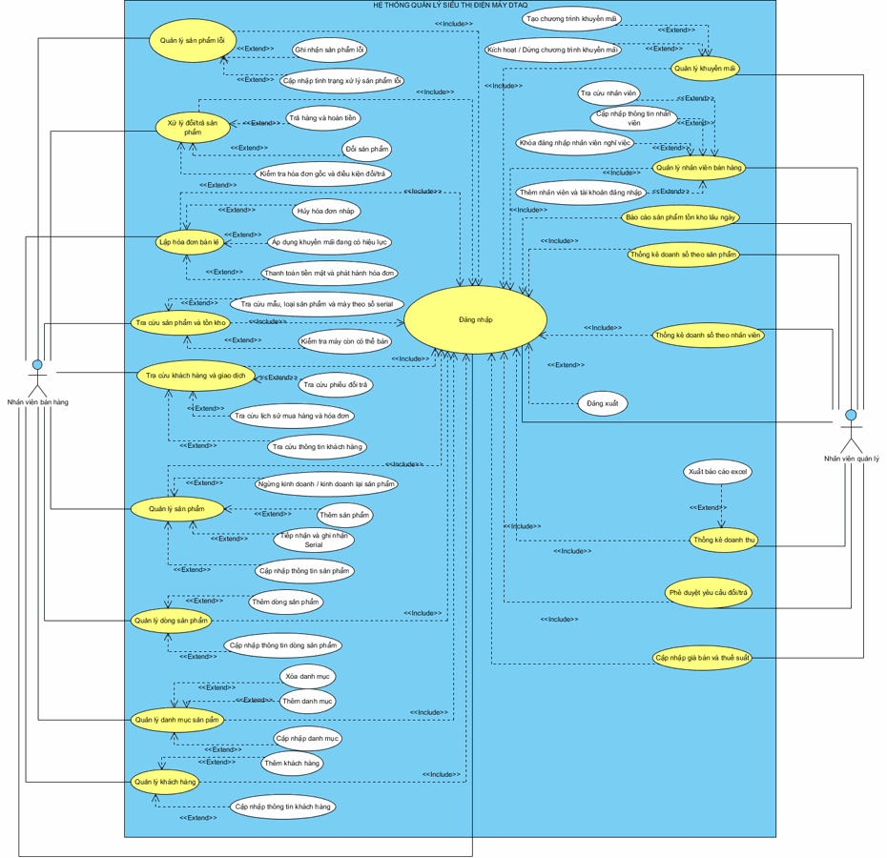

II. Danh sách các tác nhân và mô tả
Tác nhân | Mô tả tác nhân | Ghi chú
Nhân viên bán hàng | Thực hiện nghiệp vụ bán hàng: tra cứu sản phẩm và tồn kho, kiểm tra máy còn đủ để bán; lập hóa đơn bán lẻ, áp dụng khuyến mãi, thanh toán và phát hành hóa đơn; xử lý đổi trả sản phẩm; tra cứu khách hàng, lịch sử mua hàng, hóa đơn và phiếu đổi trả; thêm và cập nhật thông tin khách hàng. | Phải đăng nhập. Yêu cầu đổi trả cần được nhân viên quản lý phê duyệt.
Nhân viên quản lý | Quản lý sản phẩm, dòng sản phẩm, danh mục và sản phẩm lỗi; tiếp nhận hàng và ghi nhận số serial; quản lý chương trình khuyến mãi, nhân viên bán hàng và tài khoản đăng nhập; xem báo cáo tồn kho, thống kê doanh số theo sản phẩm, nhân viên và doanh thu, xuất báo cáo Excel; phê duyệt yêu cầu đổi trả; cập nhật giá bán và thuế suất. | Phải đăng nhập bằng tài khoản có quyền quản lý.

III. Danh sách các use case
ID | Tên Use case | Mô tả ngắn gọn Use case | Chức năng | Ghi chú
UC001 | Đăng nhập | Xác thực nhân viên và xác định quyền sử dụng. | Kiểm tra tên đăng nhập, mật khẩu, trạng thái hoạt động và loại quyền. | Cả hai tác nhân; NhanVien, LoaiQuyen.
UC002 | Đăng xuất | Kết thúc phiên làm việc hiện tại. | Hủy phiên đăng nhập, trở về màn hình đăng nhập. | Cả hai tác nhân; không xóa NhanVien.
UC003 | Lập hóa đơn bán lẻ | Ghi nhận giao dịch bán máy cho khách hàng. | Chọn khách, dòng sản phẩm và serial đủ điều kiện; áp dụng khuyến mãi; tính tiền, thuế; thanh toán, phát hành hoặc hủy hóa đơn nháp. | Bán hàng; HoaDon, ChiTietHoaDon, SanPham. Chỉ máy SAN_SANG_BAN được bán.
UC004 | Tra cứu sản phẩm và tồn kho | Tìm dòng sản phẩm và từng máy theo serial. | Tra cứu mẫu, danh mục, số lượng tồn và trạng thái máy; kiểm tra khả năng đáp ứng bán hàng. | Bán hàng; DongSanPham, DanhMucSanPham, SanPham.
UC005 | Tra cứu khách hàng và giao dịch | Xem thông tin khách và các giao dịch liên quan. | Tra cứu khách, lịch sử mua hàng, hóa đơn, phiếu đổi và phiếu trả. | Bán hàng; KhachHang, HoaDon, PhieuDoi, PhieuTra.
UC006 | Xử lý đổi trả sản phẩm | Lập và xử lý hồ sơ đổi hoặc trả theo hóa đơn gốc. | Kiểm tra điều kiện, số lượng đã đổi/trả; ghi tình trạng máy, lý do; lập chi tiết phiếu, tính hoàn tiền hoặc chênh lệch. | Bán hàng; PhieuTra, ChiTietPhieuTra, PhieuDoi, ChiTietPhieuDoi; chờ phê duyệt.
UC007 | Quản lý khách hàng | Lưu thông tin khách phục vụ bán hàng. | Thêm khách hàng, cập nhật họ tên, số điện thoại và địa chỉ. | Bán hàng; KhachHang. Giữ liên kết lịch sử hóa đơn.
UC008 | Quản lý sản phẩm | Quản lý từng máy và quá trình tiếp nhận hàng. | Thêm máy theo dòng sản phẩm, ghi serial duy nhất và ngày nhập; cập nhật thông tin và trạng thái máy. | Quản lý; SanPham, DongSanPham. Trạng thái máy dùng TrangThaiSanPham.
UC009 | Quản lý dòng sản phẩm | Quản lý thông tin chung của các máy cùng dòng. | Thêm, cập nhật tên dòng, danh mục và thông tin kinh doanh; ngừng hoặc kinh doanh lại dòng sản phẩm. | Quản lý; DongSanPham.trangThaiKinhDoanh. SanPham đại diện từng máy có serial.
UC010 | Quản lý danh mục sản phẩm | Tổ chức các dòng sản phẩm theo danh mục. | Thêm, cập nhật, xóa danh mục; kiểm tra dòng sản phẩm đang tham chiếu trước khi xóa. | Quản lý; DanhMucSanPham, DongSanPham. Không làm mất liên kết dữ liệu.
UC011 | Quản lý sản phẩm lỗi | Theo dõi máy lỗi và tiến độ xử lý. | Ghi nhận lỗi, ngày phát hiện và máy liên quan; cập nhật chờ xử lý, gửi bảo hành, trả nhà cung cấp hoặc thanh lý. | Quản lý; SanPhamLoi, SanPham, TrangThaiXuLyLoi; liên kết chi tiết đổi/trả khi phát sinh.
UC012 | Quản lý khuyến mãi | Thiết lập chương trình giảm giá cho dòng sản phẩm. | Tạo chương trình; khai báo thời gian, loại và giá trị giảm; gắn dòng sản phẩm; kích hoạt hoặc dừng áp dụng. | Quản lý; KhuyenMai, DongSanPham. Chỉ áp dụng khi đang dùng và còn hiệu lực.
UC013 | Quản lý nhân viên bán hàng | Quản lý hồ sơ và tài khoản nhân viên bán hàng. | Thêm nhân viên và tài khoản; tra cứu, cập nhật thông tin; khóa đăng nhập khi nghỉ việc. | Quản lý; NhanVien, LoaiQuyen, trangThaiHoatDong. Không xóa lịch sử giao dịch.
UC014 | Báo cáo sản phẩm tồn kho hằng ngày | Theo dõi lượng máy tồn theo ngày. | Tổng hợp số lượng theo dòng sản phẩm và trạng thái máy; đối chiếu lượng tồn và máy sẵn sàng bán. | Quản lý; DongSanPham, SanPham, ngayNhapKho, TrangThaiSanPham.
UC015 | Thống kê doanh số theo sản phẩm | Đánh giá kết quả bán theo dòng sản phẩm. | Lọc kỳ thống kê; tổng hợp số lượng bán, tiền hàng theo dòng sản phẩm; đối chiếu đổi/trả. | Quản lý; HoaDon, ChiTietHoaDon, DongSanPham; chỉ lấy hóa đơn đã thanh toán.
UC016 | Thống kê doanh số theo nhân viên | Đánh giá kết quả bán của từng nhân viên. | Lọc kỳ; nhóm hóa đơn theo người lập; tổng hợp số lượng giao dịch và giá trị bán, đối chiếu đổi/trả. | Quản lý; NhanVien, HoaDon, ChiTietHoaDon; chỉ lấy hóa đơn đã thanh toán.
UC017 | Thống kê doanh thu | Tổng hợp doanh thu trong kỳ và xuất báo cáo. | Tổng hợp hóa đơn đã thanh toán, tiền hoàn trả và chênh lệch đổi đã hoàn tất; xuất báo cáo Excel. | Quản lý; HoaDon, PhieuTra, PhieuDoi. Loại phiếu hủy/từ chối; tránh tính trùng tiền đổi/trả.
UC018 | Phê duyệt yêu cầu đổi trả | Quyết định chấp nhận hoặc từ chối phiếu. | Kiểm tra phiếu, hóa đơn và máy; ghi người duyệt, ngày duyệt, ý kiến; cập nhật trạng thái duyệt và xử lý. | Quản lý; PhieuTra, PhieuDoi, TrangThaiDuyet, TrangThaiXuLyPhieu. Chỉ hoàn tất sau khi được duyệt.
UC019 | Cập nhật giá bán và thuế suất | Điều chỉnh thông tin giá và thuế của dòng sản phẩm. | Cập nhật donGiaBanTruocThue và thue; dùng giá trị mới cho giao dịch phát sinh sau cập nhật. | Quản lý; DongSanPham. Cần bổ sung giá/thuế chốt vào ChiTietHoaDon để bảo toàn lịch sử khi đổi giá.

IV. Đặc tả các yêu cầu chức năng (functional)

UC001 – Đăng nhập
Use case: UC001 – Đăng nhập
Mục đích: | Xác thực nhân viên và xác định quyền truy cập hệ thống.
Mô tả: | Nhân viên sử dụng tài khoản được cấp để đăng nhập. Hệ thống kiểm tra thông tin đăng nhập, trạng thái tài khoản và cấp quyền sử dụng tương ứng.
Tác nhân: | Nhân viên quản lý; Nhân viên bán hàng.
Điều kiện trước: | Nhân viên đã được cấp tài khoản. Ứng dụng chưa có phiên đăng nhập của nhân viên.
Điều kiện sau: | Thành công: Thiết lập phiên làm việc và hiển thị màn hình chính theo quyền nhân viên. Thất bại: Không thiết lập phiên làm việc; giữ màn hình đăng nhập.
Luồng sự kiện chính (Basic flows)
Nhân viên quản lý / Nhân viên bán hàng | Hệ thống
1. Mở ứng dụng.
 | 2. Hiển thị màn hình đăng nhập.
3. Nhập tên đăng nhập.
4. Nhập mật khẩu.
5. Chọn nút “Đăng nhập”.
 | 6. Kiểm tra các trường thông tin bắt buộc.
 | 7. Xác thực tên đăng nhập và mật khẩu với thông tin của NhanVien.
 | 8. Kiểm tra trạng thái tài khoản qua trangThaiHoatDong.
 | 9. Xác định quyền sử dụng từ loaiQuyen của nhân viên.
 | 10. Thiết lập phiên làm việc cho nhân viên.
 | 11. Hiển thị màn hình chính với các chức năng tương ứng với quyền của nhân viên.
Luồng sự kiện phụ (Alternative Flows):
Nhân viên quản lý / Nhân viên bán hàng | Hệ thống
 |  | 6.a.1. Phát hiện tên đăng nhập hoặc mật khẩu chưa được nhập.
 |  | 6.a.2. Hiển thị thông báo “Vui lòng nhập đầy đủ tên đăng nhập và mật khẩu”.
6.a.3. Bổ sung thông tin còn thiếu.
6.a.4. Chọn nút “Đăng nhập”.
 |  | 6.a.5. Tiếp tục bước 6.
 |  | 7.a.1. Phát hiện tên đăng nhập không tồn tại hoặc mật khẩu không đúng.
 |  | 7.a.2. Hiển thị thông báo “Tên đăng nhập hoặc mật khẩu không đúng”.
7.a.3. Nhập lại thông tin đăng nhập.
7.a.4. Chọn nút “Đăng nhập”.
 |  | 7.a.5. Tiếp tục bước 6.
 |  | 7.b.1. Phát hiện không thể truy cập dữ liệu tài khoản.
 |  | 7.b.2. Hiển thị thông báo “Không thể đăng nhập lúc này. Vui lòng thử lại sau”.
 |  | 7.b.3. Giữ màn hình đăng nhập và kết thúc use case thất bại.
 |  | 8.a.1. Phát hiện tài khoản có trạng thái không hoạt động.
 |  | 8.a.2. Hiển thị thông báo “Tài khoản đã bị khóa. Vui lòng liên hệ nhân viên quản lý”.
 |  | 8.a.3. Giữ màn hình đăng nhập và kết thúc use case thất bại.

UC002 – Đăng xuất
Use case: Đăng xuất
Mục đích: | Kết thúc phiên làm việc của nhân viên.
Mô tả: | Nhân viên đăng xuất đẻ chấm dứt quyền truy cập bằng phiên hiện tại.
Tác nhân: | Nhân viên quản lý; Nhân viên bán hàng
Điều kiện trước: | Nhân viên đang đăng nhập.
Điều kiện sau: | Thành công: Phiên làm việc bị hủy; hiển thi màn hình đăng nhập. Hủy thao tác: Giữ nguyên phiên hiện tại.
Luồng sự kiện chính (Basic flows)
Nhân viên quản lý/Nhân viên bán hàng | Hệ thống
1. Chọn chức năng “Đăng xuất”
 | 2. Hiển thị yêu cầu xác nhận đăng xuất
    - Xác nhận đăng xuất.
 | - Hủy phiên làm việc hiện tại.
 | - Hiển thị màn hình đăng nhập.
Luồng sự kiện phụ (Alternative Flows):
Nhân viên quản lý/Nhân viên bán hàng |  | Hệ thống
3.a.1. Chọn không đăng xuất.
 |  | 3.a.2. Giữ phiên làm việc hiện tại.
 |  | 3.a.3. Trở về màn hình trước đó.

UC003 – Lập hóa đơn bán lẻ
Use case: Lập hóa đơn bán lẻ
Mục đích: | Ghi nhận giao dịch bán hàng và phát hành hóa đơn.
Mô tả: | Nhân viên chọn khách hàng và máy cần bán. Hệ thống tính tiền và hoàn tất hóa đơn sau khi nhận đủ tiền mặt.
Tác nhân: | Nhân viên bán hàng
Điều kiện trước: | Nhân viên đã đăng nhập đúng quyền. Khách hàng và sản phẩm cần bán đã được ghi nhận.
Điều kiện sau: | Thành công: Lưu hóa đơn, chi tiết, giá, thuế và ưu đãi thực tế; cập nhật trạng thái máy và tồn kho. Thất bại: Không ghi nhận hóa đơn đã thanh toán; không thay đổi tồn kho.
Luồng sự kiện chính (Basic flows)
Nhân viên bán hàng | Hệ thống
1. Chọn chức năng “Lập hóa đơn bán lẻ”.

 | - Hiển thị màn hình lập hóa đơn.
3. Chọn khách hàng mua hàng.
4. Chọn dòng sản phẩm và số lượng
 | 5. Kiểm tra trạng thái kinh doanh và số lượng tồn.
 | 6. Lấy đơn giá trước thuế và thuế suất đang áp dụng.
 | 7. Kiểm tra chương trình khuyến mãi còn hiệu lực.
 | 8. Áp dụng mức khuyến mãi hợp lệ cho từng dòng sản phẩm.
 | 9. Tính tiền hàng, tiền giảm, tiền thuế và tổng tiền phải thanh toán.
 | 10. Hiển thị hóa đơn nháp.
11. Nhập số tiền mặt khách thanh toán.
12. Chọn hoàn tất thanh toán.
 | 13. Kiểm tra số tiền nhận và khả năng bán hiện tại của các máy.
 | 14. Lưu hóa đơn và chi tiết giao dịch.
 | 15. Cập nhật trạng thái máy và số lượng tồn kho.
 | 16. Hiển thị hóa đơn đã thanh toán.
Luồng sự kiện phụ (Alternative Flows):
Nhân viên bán hàng | Hệ thống
 | 5.a.1. Phát hiện máy không sẵn sàng bán hoặc dòng sản phẩm đã ngừng kinh doanh hoặc số lượng tồn không đủ.
 | 5.a.2. Hiển thị mặt hàng không thể bán.
5.a.3. Chọn lại máy hoặc loại mặt hàng không hợp lệ.
 | 5.a.4. Tiếp tục bước 5.
 | 7.a.1. Không tìm thấy khuyến mãi hợp lệ.
 | 7.a.2. Giữ nguyên giá bán hiện hành.
 | 7.a.3. Tiếp tục bước 9.
10.a.1. Chọn hủy hóa đơn nháp.
 | 10.a.2. Hiển thị yêu cầu xác nhận hủy.
10.a.3. Xác nhận hủy hóa đơn nháp.
 | 10.a.4. Hủy hóa đơn nháp mà không thay đổi tồn kho.
 | 13.a.1. Phát hiện số tiền nhận chưa đủ.
 | 13.a.2. Hiển thị thông báo chưa thanh toán đủ.
 | 13.a.3. Quay lại bước 11.
 | 13.b.1. Phát hiện máy không còn đủ điều kiện bán.
 | 13.b.2. Từ chối hoàn tất hóa đơn.
 | 13.b.3. Quay lại bước 4.
 | 14.a.1. Phát hiện lỗi khi lưu giao dịch.
 | 14.a.2. Khôi phục dữ liệu về trước khi hoàn tất giao dịch.
 | 14.a.3. Thông báo chưa thể hoàn tất hóa đơn.

a. Sequence diagram
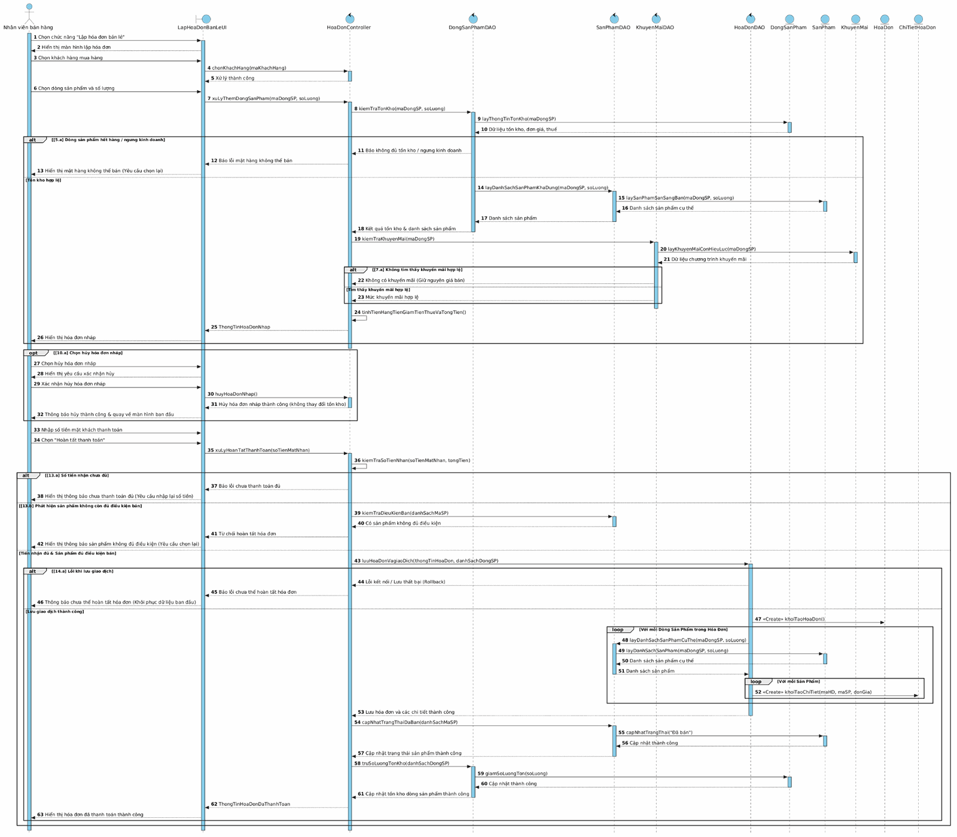

b. Activity diagram
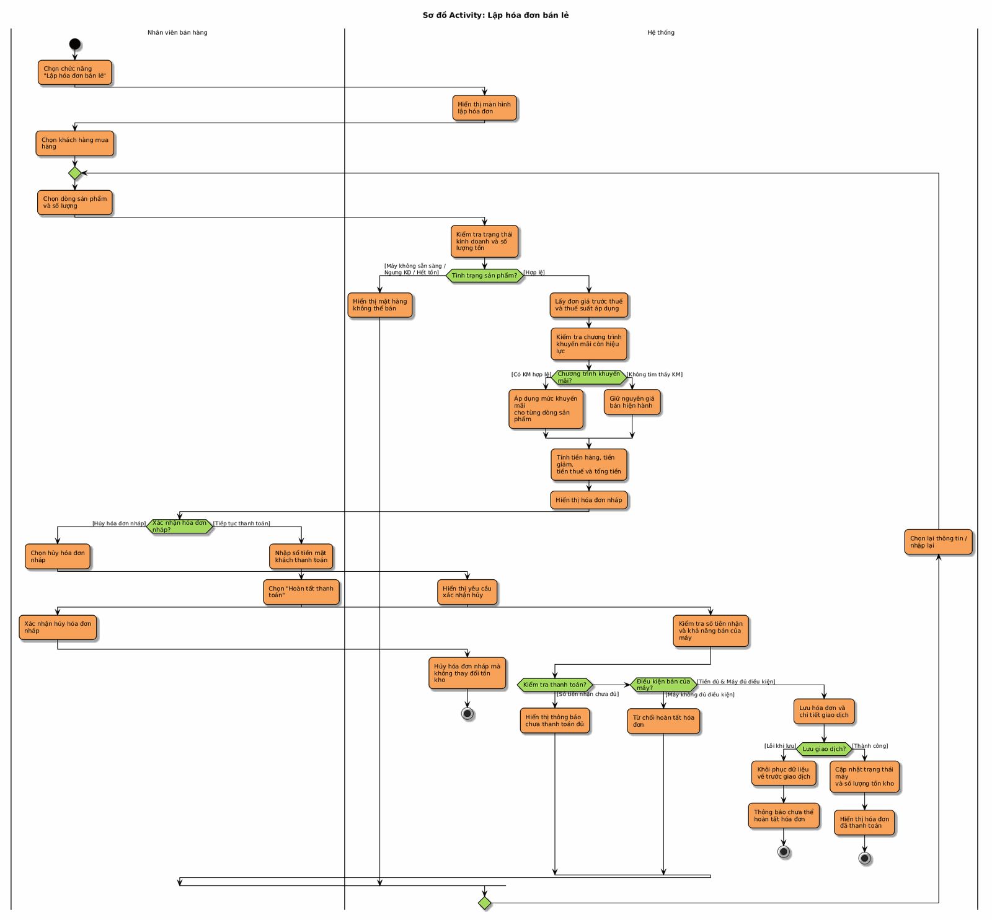

UC004 – Tra cứu sản phẩm và tồn kho
Use case: Tra cứu sản phẩm và tồn kho
Mục đích: | Tìm thông tin sản phẩm và xác định máy có thể bán.
Mô tả: | Nhân viên tra cứu theo dòng sản phẩm, danh mục hoặc serial để xem thông tin và tồn kho.
Tác nhân: | Nhân viên bán hàng.
Điều kiện trước: | Nhân viên đã đăng nhập đúng quyền.
Điều kiện sau: | Hiển thị kết quả tra cứu; dữ liệu sản phẩm và tồn kho không thay đổi.
Luồng sự kiện chính (Basic flows):
Nhân viên bán hàng | Hệ thống
1. Chọn chức năng “Tra cứu sản phẩm và tồn kho”.
 | 2. Hiển thị màn hình tra cứu.
3. Nhập điều kiện tìm kiếm theo dòng sản phẩm, danh mục hoặc serial.
4. Chọn tìm kiếm
 | 5. Tìm dữ liệu phù hợp.
 | 6. Hiển thị danh sách kết quả.
7. Chọn sản phẩm cần xem
 | 8. Hiển thị thông tin dòng sản phẩm và các máy liên quan.
9. Chọn kiểm tra máy có thể bán.
 | 10. Hiển thị danh sách máy sẵn sàng bán.
Luồng sự kiện phụ (Alternative Flows):
Nhân viên bán hàng | Hệ thống
 | 5.a.1. Không tìm thấy dữ liệu phù hợp.
 | 5.a.2. Hiển thị thông báo không có kết quả.
5.a.3. Thay đổi điều kiện tra cứu.
 | 5.a.4. Tiếp tục bước 4.
 | 10.a.1. Không có máy sẵn sàng bán.
 | 10.a.2. Hiển thị thông báo không có máy đủ điều kiện bán.

a. Sequence diagram
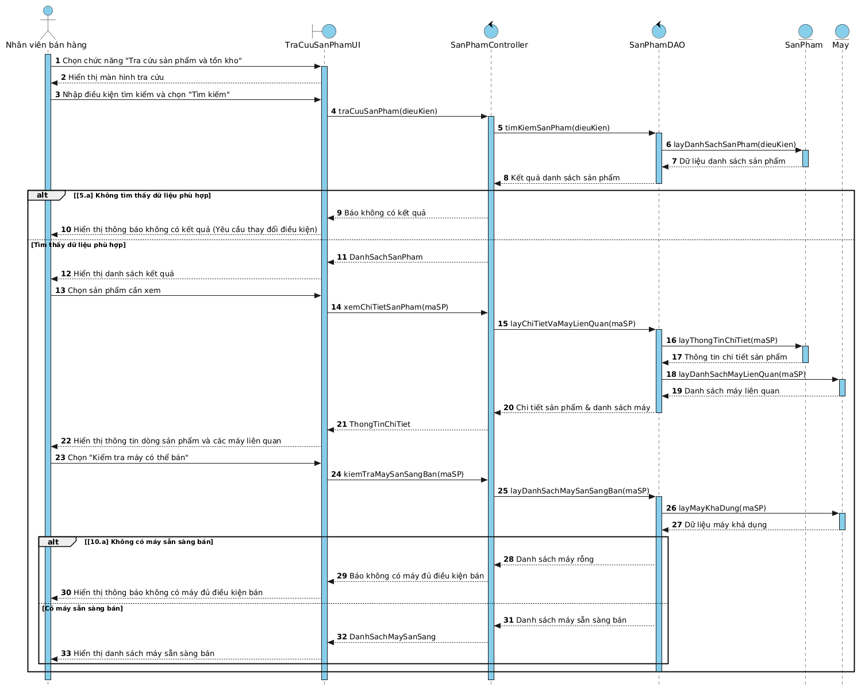

b. Activity diagram
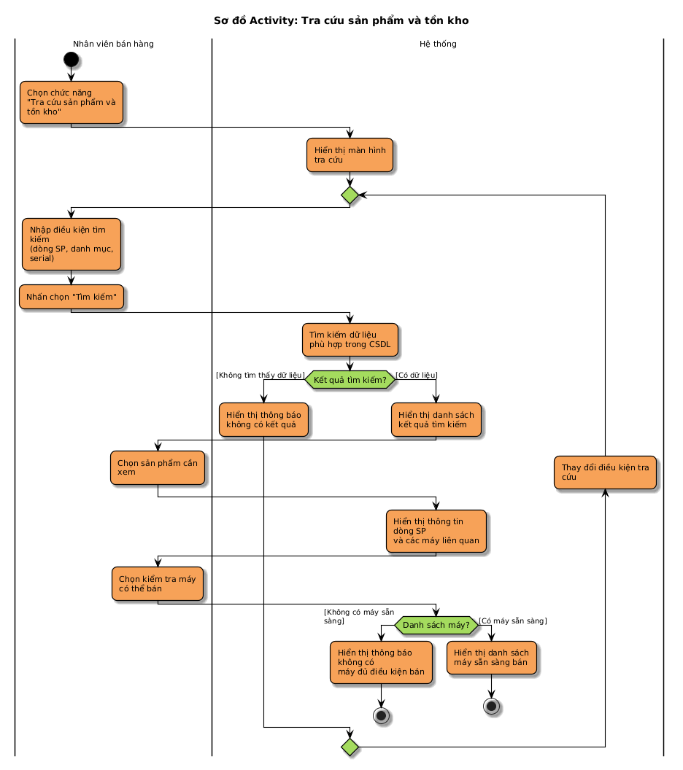

UC005 – Tra cứu khách hàng và giao dịch
Use case: Tra cứu khách hàng và giao dịch
Mục đích: | Tra cứu khách hàng và chứng từ giao dịch liên quan.
Mô tả: | Nhân viên tìm khách hàng để xem lịch sử mua hàng, hóa đơn và phiếu đổi/trả.
Tác nhân: | Nhân viên bán hàng.
Điều kiện trước: | Nhân viên đã đăng nhập đúng quyền.
Điều kiện sau: | Hiển thị thông tin khách hàng và giao dịch; dữ liệu không thay đổi.
Luồng sự kiện chính (Basic flows)
Nhân viên bán hàng | Hệ thống
1. Chọn chức năng “Tra cứu khách hàng và giao dịch”.
 | 2. Hiển thị màn hình tra cứu.
3. Nhập số điện thoại hoặc thông tin nhận diện khách hàng.
4. Chọn tìm kiếm.
 | 5. Tìm khách hàng phù hợp.
 | 6. Hiển thị kết quả tra cứu.
7. Chọn khách hàng cần xem.
 | 8. Hiển thị thông tin khách hàng và lịch sử mua hàng.
9. Chọn hóa đơn cần xem.
 | 10. Hiển thị chi tiết hóa đơn gốc.
Luồng sự kiện phụ (Alternative Flows):
Nhân viên bán hàng | Hệ thống
 | 5.a.1. Không tìm thấy khách hàng phù hợp.
 | 5.a.2. Hiển thị thông báo không có kết quả.
5.a.3. Điều chỉnh thông tin tìm kiếm.
 | 5.a.4. Tiếp tục bước 4.
9.a.1. Chọn xem phiếu đổi/trả liên quan.
 | 9.a.2. Hiển thị danh sách phiếu đổi và phiếu trả.
9.a.3. Chọn một phiếu.
 | 9.a.4. Hiển thị nội dung và trạng thái xử lý của phiếu.
 | 9.b.1. Không có phiếu đổi/trả liên quan.
 | 9.b.2. Hiển thị danh sách phiếu trống.

a. Sequence diagram
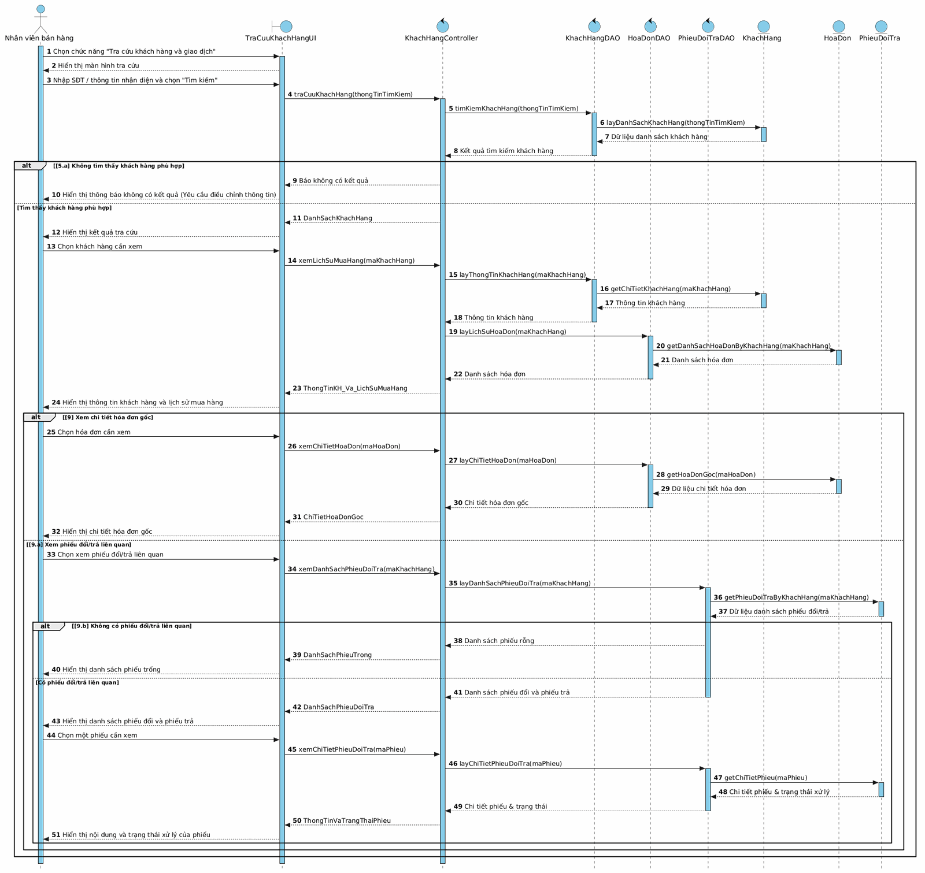

b. Activity diagram
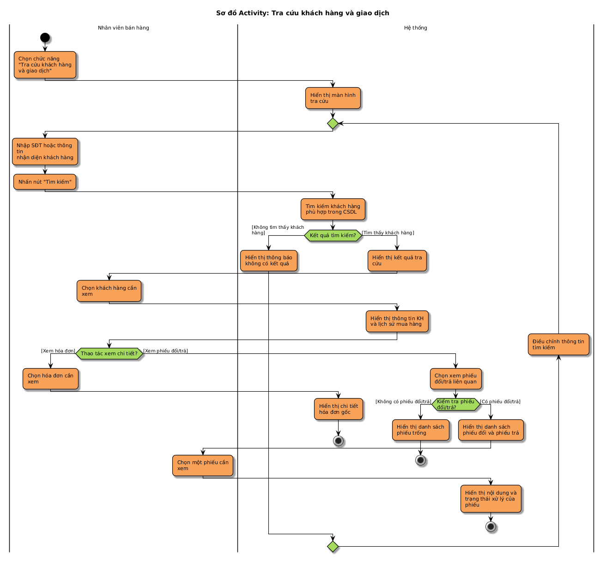

UC006 – Xử lý đổi trả sản phẩm
Use case: Xử lý đổi trả sản phẩm
Mục đích: | Xử lý trả hàng hoặc đổi sang máy khác.
Mô tả: | Nhân viên kiểm tra hóa đơn gốc, lập phiếu và xử lý tiền hoàn hoặc chênh lệch theo thẩm quyền.
Tác nhân: | Nhân viên bán hàng.
Điều kiện trước: | Nhân viên đã đăng nhập đúng quyền. Có hóa đơn đã thanh toán để đối chiếu máy khách mang đến.
Điều kiện sau: | Hoàn tất: Lưu phiếu, ghi nhận tiền và cập nhật máy, tồn kho. Chờ duyệt: Lưu phiếu chờ quản lý, chưa hoàn tiền và chưa hoàn tất. Hóa đơn gốc được bảo toàn.
Luồng sự kiện chính (Basic flows):
Nhân viên bán hàng | Hệ thống
1. Chọn chức năng “Xử lý đổi trả sản phẩm”.
 | 2. Hiển thị màn hình tiếp nhận đổi/trả.
3. Tra cứu hóa đơn gốc.
 | 4. Hiển thị hóa đơn và các máy đã bán.
5. Chọn máy khách yêu cầu trả.
6. Nhập tình trạng máy và lý do trả.
 | 7. Kiểm tra điều kiện đổi/trả và số lượng đã xử lý trước đó.
8. Chọn hình thức trả hàng và hoàn tiền.
 | 9. Tính tiền hoàn theo giá trị thanh toán thực tế trên hóa đơn gốc.
 | 10. Kiểm tra số tiền hoàn theo hạn mức phê duyệt.
 | 11. Hiển thị nội dung phiếu trả đủ điều kiện hoàn tất.
12. Xác nhận đã hoàn tiền cho khách.
 | 13. Kiểm tra điều kiện hoàn tất phiếu.
 | 14. Lưu phiếu trả và chi tiết phiếu.
 | 15. Cập nhật máy nhận lại theo tình trạng thực tế.
 | 16. Cập nhật tồn kho tương ứng.
 | 17. Hiển thị chứng từ đã hoàn tất.
Luồng sự kiện phụ (Alternative Flows):
Nhân viên bán hàng | Hệ thống
 | 4.a.1. Không tìm thấy hóa đơn đã thanh toán phù hợp.
 | 4.a.2. Thông báo không đủ căn cứ xử lý đổi/trả.
 | 4.a.3. Quay lại bước 3.
 | 7.a.1. Phát hiện máy không thuộc hóa đơn, hết thời hạn hoặc đã được đổi/trả hết số lượng.
 | 7.a.2. Hiển thị lý do không đủ điều kiện xử lý.
 | 7.a.3. Quay lại bước 5.
8.a.1. Chọn hình thức đổi sản phẩm.
8.a.2. Chọn máy thay thế theo serial.
 | 8.a.3. Kiểm tra máy thay thế có sẵn sàng bán.
 | 8.a.4. Tính chênh lệch giữa giá trị sau thuế của máy mới và giá trị thanh toán thực tế của máy trả.
 | 8.a.5. Hiển thị phiếu đổi và số tiền chênh lệch.
 | 8.a.6. Tiếp tục bước 10 với số tiền cần hoàn nếu có.
 | 8.b.1. Phát hiện máy thay thế không đủ điều kiện bán.
 | 8.b.2. Thông báo không thể chọn máy thay thế.
 | 8.b.3. Quay lại bước 8.a.2.
 | 10.a.1. Xác định số tiền hoàn từ 3.000.000 đồng trở lên.
 | 10.a.2. Lưu phiếu ở trạng thái chờ duyệt.
 | 10.a.3. Chuyển yêu cầu đến chức năng phê duyệt đổi/trả.
 | 10.a.4. Kết thúc lượt xử lý hiện tại mà chưa hoàn tiền.
11.a.1. Mở lại phiếu đã được quản lý phê duyệt.
 | 11.a.2. Kiểm tra trạng thái phê duyệt và dữ liệu hiện tại.
 | 11.a.3. Tiếp tục bước 12.
12.a.1. Xác nhận đã thu thêm tiền khi máy đổi có giá trị cao hơn.
 | 12.a.2. Tiếp tục bước 13.
12.b.1. Xác nhận đổi ngang giá khi không phát sinh thu hoặc hoàn tiền.
 | 12.b.2. Tiếp tục bước 13.
 | 13.a.1. Phát hiện phiếu chưa được duyệt theo hạn mức hoặc đã bị từ chối.
 | 13.a.2. Từ chối hoàn tất phiếu.
 | 14.a.1. Xác định giao dịch đang xử lý là đổi sản phẩm.
 | 14.a.2. Lưu PhieuDoi và ChiTietPhieuDoi thay cho phiếu trả.
 | 14.a.3. Tiếp tục bước 15.
 | 15.a.1. Xác định máy nhận lại bị lỗi.
 | 15.a.2. Ghi nhận máy vào nhóm cần xử lý lỗi.
 | 15.a.3. Loại máy khỏi lượng hàng sẵn sàng bán.
 | 15.a.4. Tiếp tục bước 16.
 | 16.a.1. Xác định giao dịch có máy thay thế được giao cho khách.
 | 16.a.2. Cập nhật giảm tồn và trạng thái đã bán của máy thay thế.
 | 16.a.3. Tiếp tục bước 17.

a. Sequence diagram
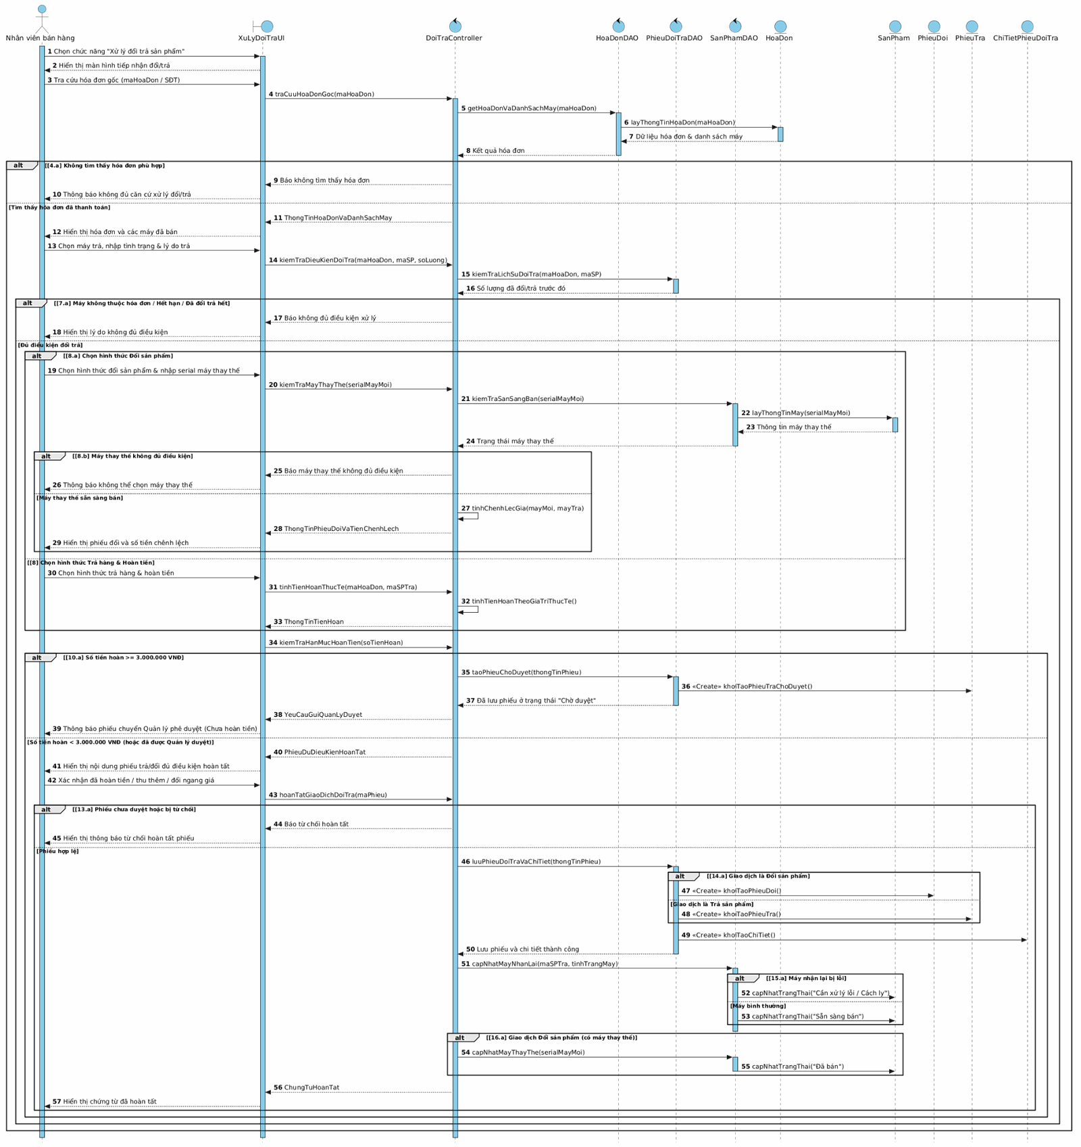

b. Activity diagram
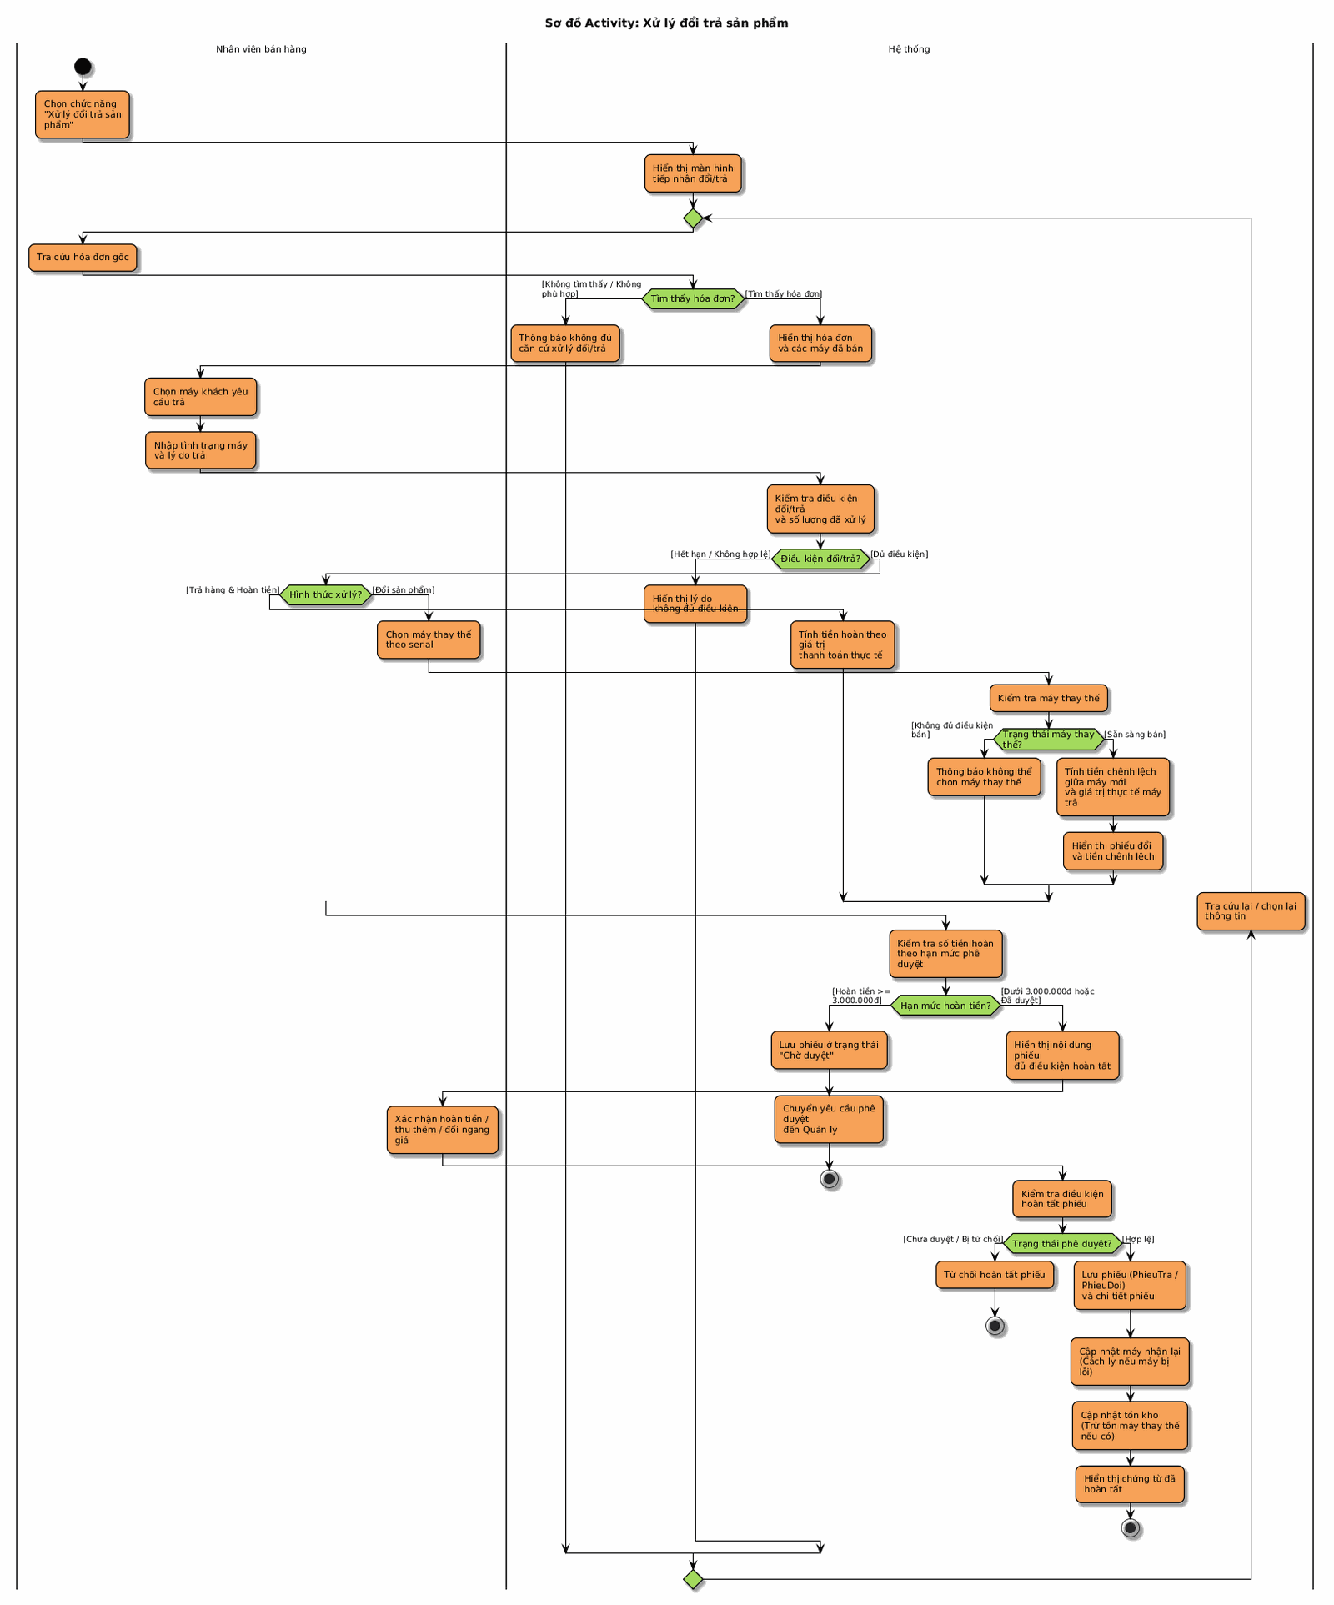

UC007 – Thêm khách hàng
Use case: Thêm khách hàng
Mục đích: | Ghi nhận khách hàng mới phục vụ bán hàng và tra cứu giao dịch.
Mô tả: | Nhân viên nhập thông tin khách hàng để tạo hồ sơ khách hàng.
Tác nhân: | Nhân viên bán hàng
Điều kiện trước: | Nhân viên đã đăng nhập đúng quyền.
Điều kiện sau: | Thành công: Tạo khách hàng mới với mã duy nhất. Thất bại: Không tạo hồ sơ khách hàng mới.
Luồng sự kiện chính (Basic flows)
Nhân viên bán hàng | Hệ thống
1. Chọn chức năng “Thêm khách hàng”.
 | 2. Hiển thị biểu mẫu thêm khách hàng.
3. Nhập họ tên khách hàng.
4. Nhập số điện thoại.
5. Nhập địa chỉ.
6. Chọn lưu.
 | 7. Kiểm tra tính đầy đủ và hợp lệ của thông tin.
 | 8. Kiểm tra khách hàng hiện có theo số điện thoại.
 | 9. Cấp mã khách hàng mới.
 | 10. Lưu thông tin khách hàng.
 | 11. Hiển thị thông báo thêm thành công.
Luồng sự kiện phụ (Alternative Flows):
Nhân viên bán hàng | Hệ thống
 | 7.a.1. Phát hiện thiếu thông tin bắt buộc hoặc số điện thoại không hợp lệ.
 | 7.a.2. Hiển thị lỗi nhập liệu.
7.a.3. Điều chỉnh thông tin khách hàng.
7.a.4. Chọn lưu.
 | 7.a.5. Tiếp tục bước 7.
 | 8.a.1. Phát hiện số điện thoạ
 | 8.a.2. Hiển thị hồ sơ hiện có để đối chiếu.
8.a.3. Chọn sử dụng hồ sơ hiện có sau khi đối chiếu.
 | 8.a.4. Kết thúc thao tác mà không tạo hồ sơ trùng.
 | 10.a.1. Phát hiện lỗi khi lưu khách hàng.
 | 10.a.2. Thông báo thêm khách hàng thất bại.
 | 10.a.3. Giữ thông tin đã nhập để nhân viên thử lại.

UC008 – Thêm sản phẩm
Use case: Thêm sản phẩm
Mục đích: | Ghi nhận một máy mới theo số serial vào hệ thống.
Mô tả: | Nhân viên chọn dòng sản phẩm và nhập thông tin từng máy thực tế được tiếp nhận vào kho.
Tác nhân: | Nhân viên bán hàng.
Điều kiện trước: | Nhân viên đã đăng nhập đúng quyền. Dòng sản phẩm tương ứng đã tồn tại. Máy đã được kiểm tra thực tế khi tiếp nhận.
Điều kiện sau: | Thành công: Tạo sản phẩm với serial duy nhất và cập nhật tồn kho phù hợp. Thất bại: Không tạo máy mới hoặc thay đổi tồn kho.
Luồng sự kiện chính (Basic flows)
Nhân viên bán hàng | Hệ thống
1. Chọn chức năng “Thêm sản phẩm”.
 | 2. Hiển thị biểu mẫu thêm máy.
3. Chọn dòng sản phẩm.
4. Nhập số serial của máy.
5. Nhập ngày nhập kho.
6. Ghi nhận tình trạng thực tế của máy.
7. Chọn lưu.
 | 8. Kiểm tra thông tin máy và dòng sản phẩm được chọn.
 | 9. Kiểm tra tính duy nhất của số serial.
 | 10. Lưu sản phẩm gắn với dòng sản phẩm.
 | 11. Cập nhật số lượng tồn theo máy vừa tiếp nhận.
 | 12. Hiển thị thông báo thêm sản phẩm thành công.
Luồng sự kiện phụ (Alternative Flows):
Nhân viên bán hàng | Hệ thống
 | 8.a.1. Phát hiện thiếu thông tin bắt buộc hoặc ngày nhập kho không hợp lệ.
 | 8.a.2. Hiển thị lỗi nhập liệu.
8.a.3. Điều chỉnh thông tin máy.
8.a.4. Chọn lưu.
 | 8.a.5. Tiếp tục bước 8.
 | 9.a.1. Phát hiện số serial đã tồn tại.
 | 9.a.2. Thông báo không thể tạo máy trùng serial.
 | 9.a.3. Quay lại bước 4.
 | 10.a.1. Xác định máy tiếp nhận có tình trạng lỗi.
 | 10.a.2. Lưu máy ở trạng thái không sẵn sàng bán.
 | 10.a.3. Chuyển sang UC011 để ghi nhận hồ sơ lỗi.
 | 10.b.1. Phát hiện lỗi khi lưu máy.
 | 10.b.2. Hủy các thay đổi của lần thêm hiện tại.
 | 10.b.3. Thông báo thêm sản phẩm thất bại.

a. Sequence diagram
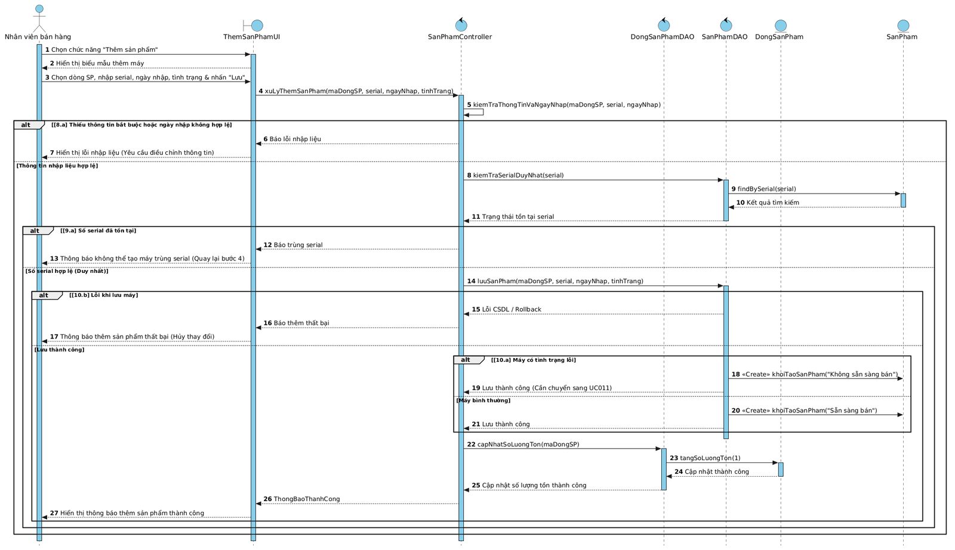

b. Activity diagram
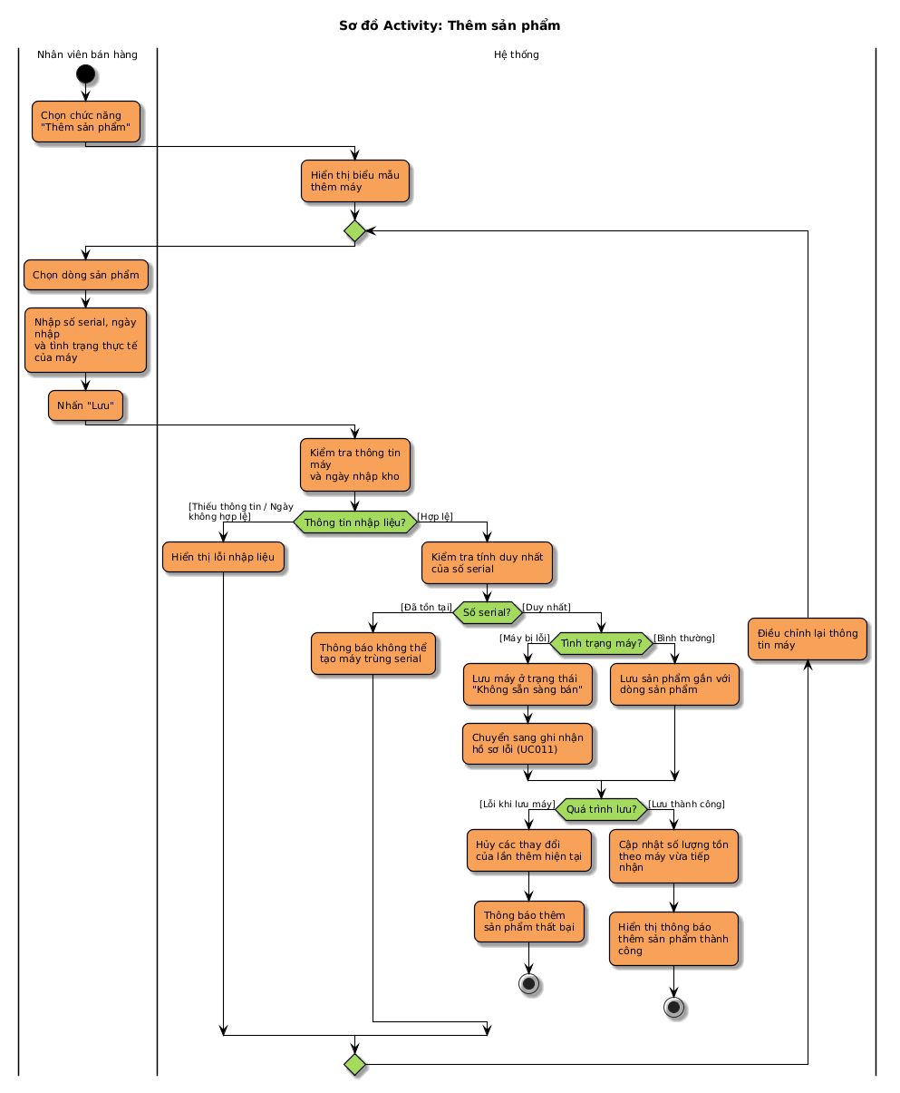

UC009 – Thêm dòng sản phẩm
Use case: Thêm dòng sản phẩm
Mục đích: | Tạo thông tin chung cho các máy thuộc cùng dòng sản phẩm.
Mô tả: | Nhân viên nhập thông tin dòng sản phẩm và liên kết với danh mục tương ứng.
Tác nhân: | Nhân viên bán hàng.
Điều kiện trước: | Nhân viên đã đăng nhập đúng quyền. Danh mục đã tồn tại. Giá và thuế khởi tạo đã được quản lý phê duyệt.
Điều kiện sau: | Thành công: Tạo dòng sản phẩm mới; chưa phát sinh máy hoặc tồn kho từ riêng thao tác này. Thất bại: Không tạo dòng sản phẩm mới.
Luồng sự kiện chính (Basic flows)
Nhân viên bán hàng | Hệ thống
1. Chọn chức năng “Thêm dòng sản phẩm”.
 | 2. Hiển thị biểu mẫu thêm dòng sản phẩm.
3. Nhập mã và tên dòng sản phẩm.
4. Chọn danh mục sản phẩm.
5. Nhập đơn vị tính.
6. Nhập giá bán trước thuế và thuế suất đã được phê duyệt.
7. Chọn lưu.
 | 8. Kiểm tra tính đầy đủ và hợp lệ của dữ liệu.
 | 9. Kiểm tra tính duy nhất của mã dòng sản phẩm.
 | 10. Lưu dòng sản phẩm với số lượng tồn ban đầu bằng 0.
 | 11. Hiển thị thông báo thêm dòng sản phẩm thành công.
Luồng sự kiện phụ (Alternative Flows):
Nhân viên bán hàng | Hệ thống
 | 8.a.1. Phát hiện thông tin bắt buộc bị thiếu hoặc giá, thuế không hợp lệ.
 | 8.a.2. Hiển thị lỗi nhập liệu.
8.a.3. Điều chỉnh thông tin dòng sản phẩm.
8.a.4. Chọn lưu.
 | 8.a.5. Tiếp tục bước 8.
 | 9.a.1. Phát hiện mã dòng sản phẩm đã tồn tại.
 | 9.a.2. Hiển thị thông báo trùng mã.
 | 9.a.3. Quay lại bước 3.
 | 10.a.1. Phát hiện lỗi khi lưu dòng sản phẩm.
 | 10.a.2. Thông báo thêm dòng sản phẩm thất bại.
 | 10.a.3. Giữ thông tin đã nhập để nhân viên thử lại.

UC010 – Thêm danh mục sản phẩm
Use case: Thêm danh mục sản phẩm
Mục đích: | Tạo danh mục để phân nhóm các dòng sản phẩm.
Mô tả: | Nhân viên nhập mã, tên và mô tả để tạo danh mục sản phẩm mới.
Tác nhân: | Nhân viên bán hàng.
Điều kiện trước: | Nhân viên đã đăng nhập đúng quyền.
Điều kiện sau: | Thành công: Danh mục mới được lưu. Thất bại: Không tạo danh mục mới.
Luồng sự kiện chính (Basic flows)
Nhân viên bán hàng | Hệ thống
1. Chọn chức năng “Thêm danh mục sản phẩm”.
 | 2. Hiển thị biểu mẫu thêm danh mục.
3. Nhập mã danh mục.
4. Nhập tên danh mục.
5. Nhập mô tả danh mục.
6. Chọn lưu.
 | 7. Kiểm tra tính đầy đủ và hợp lệ của thông tin.
 | 8. Kiểm tra tính duy nhất của mã danh mục.
 | 9. Lưu Danh mục sản phẩm mới.
 | 10. Hiển thị thông báo thêm danh mục thành công.
Luồng sự kiện phụ (Alternative Flows):
Nhân viên bán hàng | Hệ thống
 | 7.a.1. Phát hiện thiếu mã hoặc tên danh mục.
 | 7.a.2. Hiển thị thông báo yêu cầu nhập đầy đủ thông tin.
7.a.3. Bổ sung thông tin còn thiếu.
7.a.4. Chọn lưu.
 | 7.a.5. Tiếp tục bước 7.
 | 8.a.1. Phát hiện mã danh mục đã tồn tại.
 | 8.a.2. Hiển thị thông báo trùng mã danh mục.
 | 8.a.3. Quay lại bước 3.
 | 9.a.1. Phát hiện lỗi khi lưu danh mục.
 | 9.a.2. Thông báo thêm danh mục thất bại.
 | 9.a.3. Giữ thông tin đã nhập để nhân viên thử lại.

UC011 – Thêm sản phẩm lỗi
Use case: Thêm sản phẩm lỗi
Mục đích: | Ghi nhận hồ sơ lỗi của một máy trong hệ thống.
Mô tả: | Nhân viên chọn máy, nhập thông tin lỗi và liên kết chứng từ đổi/trả nếu có.
Tác nhân: | Nhân viên bán hàng.
Điều kiện trước: | Nhân viên đã đăng nhập đúng quyền. Máy đã tồn tại và được tiếp nhận hoặc kiểm tra thực tế.
Điều kiện sau: | Thành công: Tạo sản phẩm lỗi ở trạng thái chờ xử lý; máy không được tính vào lượng sẵn sàng bán. Thất bại: Không tạo hồ sơ lỗi mới.
Luồng sự kiện chính (Basic flows)
Nhân viên bán hàng | Hệ thống
1. Chọn chức năng “Thêm sản phẩm lỗi”.
 | 2. Hiển thị biểu mẫu ghi nhận lỗi.
3. Chọn máy theo số serial.
4. Nhập mô tả lỗi.
5. Nhập ngày phát hiện lỗi.
6. Chọn chứng từ đổi/trả liên quan nếu có.
7. Chọn lưu.
 | 8. Kiểm tra thông tin lỗi và liên kết chứng từ.
 | 9. Kiểm tra hồ sơ lỗi đang xử lý của máy.
 | 10. Lưu sản phẩm lỗi ở trạng thái chờ xử lý.
Luồng sự kiện phụ (Alternative Flows):
Nhân viên bán hàng | Hệ thống
 | 8.a.1. Phát hiện thiếu mô tả lỗi hoặc ngày phát hiện không hợp lệ.
 | 8.a.2. Hiển thị lỗi nhập liệu.
8.a.3. Điều chỉnh thông tin lỗi.
8.a.4. Chọn lưu.
 | 8.a.5. Tiếp tục bước 8.
 | 8.b.1. Phát hiện chứng từ không liên quan đến máy được chọn.
 | 8.b.2. Thông báo liên kết chứng từ không hợp lệ.
 | 8.b.3. Quay lại bước 6.
 | 9.a.1. Phát hiện máy đã có hồ sơ lỗi đang được xử lý.
 | 9.a.2. Hiển thị hồ sơ hiện có.
 | 9.a.3. Kết thúc thao tác mà không tạo hồ sơ lỗi trùng.
 | 10.a.1. Phát hiện lỗi khi lưu hồ sơ.
 | 10.a.2. Hủy các thay đổi của lần ghi nhận hiện tại.
 | 10.a.3. Thông báo ghi nhận lỗi thất bại.

UC012 – Thêm khuyến mãi
Use case: Thêm khuyến mãi
Mục đích: | Tạo chương trình ưu đãi cho dòng sản phẩm.
Mô tả: | Quản lý nhập nội dung, thời gian, loại giảm, giá trị giảm và dòng sản phẩm áp dụng.
Tác nhân: | Nhân viên quản lý.
Điều kiện trước: | Quản lý đã đăng nhập đúng quyền. Dòng sản phẩm áp dụng đã tồn tại.
Điều kiện sau: | Thành công: Tạo khuyến mãi và liên kết dòng sản phẩm. Chương trình chỉ được áp dụng khi đang dùng và còn hiệu lực. Thất bại: Không tạo chương trình mới.
Luồng sự kiện chính (Basic flows)
Nhân viên quản lý | Hệ thống
1. Chọn chức năng “Thêm khuyến mãi”.
 | 2. Hiển thị biểu mẫu thêm chương trình.
3. Nhập mã, tên và mô tả chương trình.
4. Chọn thời gian bắt đầu và kết thúc.
5. Chọn loại giảm và nhập giá trị giảm.
6. Chọn dòng sản phẩm áp dụng.
7. Chọn trạng thái sử dụng ban đầu.
8. Chọn lưu.
 | 9. Kiểm tra tính hợp lệ của thông tin chương trình.
 | 10. Kiểm tra mã chương trình và xung đột thời gian áp dụng.
 | 11. Lưu khuyến mãi và liên kết với dòng sản phẩm.
 | 12. Hiển thị thông báo thêm khuyến mãi thành công.
Luồng sự kiện phụ (Alternative Flows):
Nhân viên quản lý | Hệ thống
 | 9.a.1. Phát hiện thiếu thông tin, thời gian hoặc giá trị giảm không hợp lệ.
 | 9.a.2. Hiển thị lỗi nhập liệu.
9.a.3. Điều chỉnh thông tin chương trình.
9.a.4. Chọn lưu.
 | 9.a.5. Tiếp tục bước 9.
 | 10.a.1. Phát hiện mã khuyến mãi đã tồn tại.
 | 10.a.2. Hiển thị thông báo trùng mã.
 | 10.a.3. Quay lại bước 3.
 | 10.b.1. Phát hiện dòng sản phẩm có chương trình khác được áp dụng trong cùng thời gian.
 | 10.b.2. Hiển thị thông báo xung đột khuyến mãi.
10.b.3. Điều chỉnh thời gian hoặc dòng sản phẩm áp dụng.
10.b.4. Chọn lưu.
 | 10.b.5. Tiếp tục bước 9.
 | 11.a.1. Phát hiện lỗi khi lưu chương trình.
 | 11.a.2. Thông báo thêm khuyến mãi thất bại.
 | 11.a.3. Giữ thông tin đã nhập để quản lý thử lại.

UC013 – Thêm nhân viên bán hàng
Use case: Thêm nhân viên bán hàng
Mục đích: | Tạo hồ sơ và tài khoản cho nhân viên bán hàng mới.
Mô tả: | Quản lý nhập thông tin cá nhân và tài khoản để tạo nhân viên có quyền bán hàng.
Tác nhân: | Nhân viên quản lý.
Điều kiện trước: | Quản lý đã đăng nhập đúng quyền.
Điều kiện sau: | Thành công: Tạo nhân viên và tài khoản hoạt động với quyền dành cho nhân viên bán hàng. Thất bại: Không tạo hồ sơ hoặc tài khoản mới.
Luồng sự kiện chính (Basic flows)
Nhân viên quản lý | Hệ thống
1. Chọn chức năng “Thêm nhân viên bán hàng”.
 | 2. Hiển thị biểu mẫu thêm nhân viên.
3. Nhập mã, họ tên và thông tin liên hệ.
4. Nhập ngày vào làm.
5. Nhập tên đăng nhập.
6. Nhập mật khẩu khởi tạo.
7. Chọn lưu.
 | 8. Kiểm tra tính đầy đủ và hợp lệ của dữ liệu.
 | 9. Kiểm tra tính duy nhất của mã nhân viên và tên đăng nhập.
 | 10. Lưu nhân viên với quyền nhân viên bán hàng.
 | 11. Thiết lập tài khoản ở trạng thái hoạt động.
 | 12. Hiển thị thông báo thêm nhân viên thành công.
Luồng sự kiện phụ (Alternative Flows):
Nhân viên quản lý | Hệ thống
 | 8.a.1. Phát hiện thiếu thông tin bắt buộc hoặc dữ liệu không hợp lệ.
 | 8.a.2. Hiển thị lỗi nhập liệu.
8.a.3. Điều chỉnh thông tin nhân viên.
8.a.4. Chọn lưu.
 | 8.a.5. Tiếp tục bước 8.
 | 9.a.1. Phát hiện mã nhân viên đã tồn tại.
 | 9.a.2. Hiển thị thông báo trùng mã nhân viên.
 | 9.a.3. Quay lại bước 3.
 | 9.b.1. Phát hiện tên đăng nhập đã tồn tại.
 | 9.b.2. Hiển thị thông báo trùng tên đăng nhập.
 | 9.b.3. Quay lại bước 5.
 | 10.a.1. Phát hiện lỗi khi lưu nhân viên.
 | 10.a.2. Hủy các thay đổi của lần thêm hiện tại.
 | 10.a.3. Thông báo thêm nhân viên thất bại.

UC014 – Báo cáo sản phẩm tồn kho lâu ngày
Use case: Báo cáo sản phẩm tồn kho lâu ngày
Mục đích: | Xác định máy tồn kho lâu để hỗ trợ kế hoạch kinh doanh.
Mô tả: | Quản lý chọn ngưỡng lưu kho để xem máy tồn lâu theo ngày nhập và trạng thái hiện tại.
Tác nhân: | Nhân viên quản lý.
Điều kiện trước: | Quản lý đã đăng nhập đúng quyền. Máy có thông tin ngày nhập kho.
Điều kiện sau: | Hiển thị báo cáo; dữ liệu tồn kho không thay đổi.
Luồng sự kiện chính (Basic flows)
Nhân viên quản lý | Hệ thống
1. Chọn chức năng “Báo cáo sản phẩm tồn kho lâu ngày”.
 | 2. Hiển thị bộ lọc báo cáo.
3. Nhập ngưỡng số ngày tồn kho.
4. Chọn xem báo cáo.
 | 5. Kiểm tra ngưỡng tồn kho.
 | 6. Xác định các máy còn tồn tại thời điểm báo cáo.
 | 7. Tính số ngày tồn từ ngày nhập kho của từng máy.
 | 8. Lọc các máy vượt ngưỡng được chọn.
 | 9. Hiển thị dòng sản phẩm, serial, ngày nhập, trạng thái và số ngày tồn.
Luồng sự kiện phụ (Alternative Flows):
Nhân viên quản lý | Hệ thống
 | 5.a.1. Phát hiện ngưỡng số ngày tồn kho không hợp lệ.
 | 5.a.2. Hiển thị thông báo yêu cầu điều chỉnh.
 | 5.a.3. Quay lại bước 3.
 | 8.a.1. Không có máy vượt ngưỡng tồn kho.
 | 8.a.2. Hiển thị báo cáo không có dữ liệu phù hợp.
9.a.1. Chọn dòng sản phẩm cần xem chi tiết.
 | 9.a.2. Hiển thị các máy thuộc dòng sản phẩm được chọn.

a. Sequence diagram
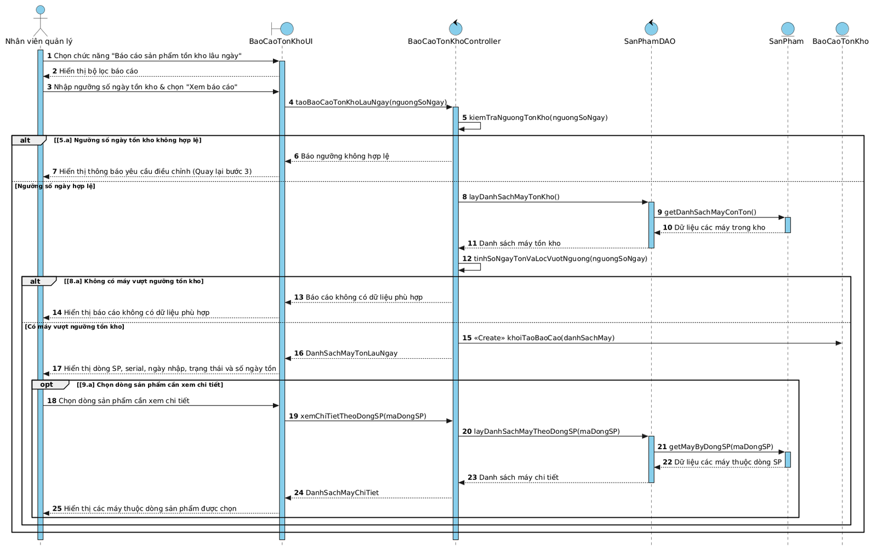

b. Activity diagram
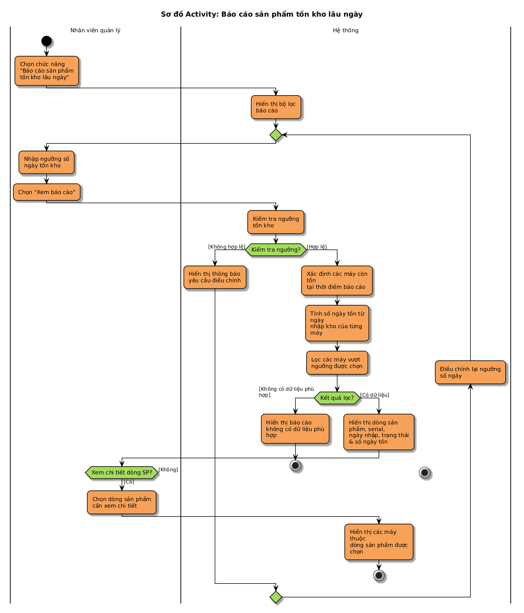

UC015 – Thống kê doanh số theo sản phẩm
Use case: Thống kê doanh số theo sản phẩm
Mục đích: | Đánh giá số lượng bán và doanh số của từng dòng sản phẩm.
Mô tả: | Quản lý tổng hợp số lượng thực bán và doanh số trước thuế, có điều chỉnh đổi/trả.
Tác nhân: | Nhân viên quản lý.
Điều kiện trước: | Quản lý đã đăng nhập đúng quyền.
Điều kiện sau: | Hiển thị kết quả thống kê; dữ liệu giao dịch không thay đổi.
Luồng sự kiện chính (Basic flows)
Nhân viên quản lý | Hệ thống
1. Chọn chức năng “Thống kê doanh số theo sản phẩm”.
 | 2. Hiển thị bộ lọc thống kê.
3. Chọn khoảng thời gian và phạm vi sản phẩm.
4. Chọn thống kê.
 | 5. Kiểm tra điều kiện thống kê.
 | 6. Lấy hóa đơn đã thanh toán và chi tiết liên quan.
 | 7. Tổng hợp số lượng bán và tiền hàng trước thuế theo dòng sản phẩm.
 | 8. Điều chỉnh số lượng và doanh số theo các giao dịch đổi/trả đã hoàn tất.
 | 9. Hiển thị kết quả thống kê theo sản phẩm.
Luồng sự kiện phụ (Alternative Flows):
Nhân viên quản lý | Hệ thống
 | 5.a.1. Phát hiện ngày bắt đầu lớn hơn ngày kết thúc.
 | 5.a.2. Hiển thị thông báo khoảng thời gian không hợp lệ.
 | 5.a.3. Quay lại bước 3.
 | 6.a.1. Không có giao dịch phù hợp.
 | 6.a.2. Hiển thị kết quả không có phát sinh.
9.a.1. Chọn sản phẩm cần đối chiếu.
 | 9.a.2. Hiển thị các giao dịch dùng để tổng hợp sản phẩm đó.

a. Sequence diagram
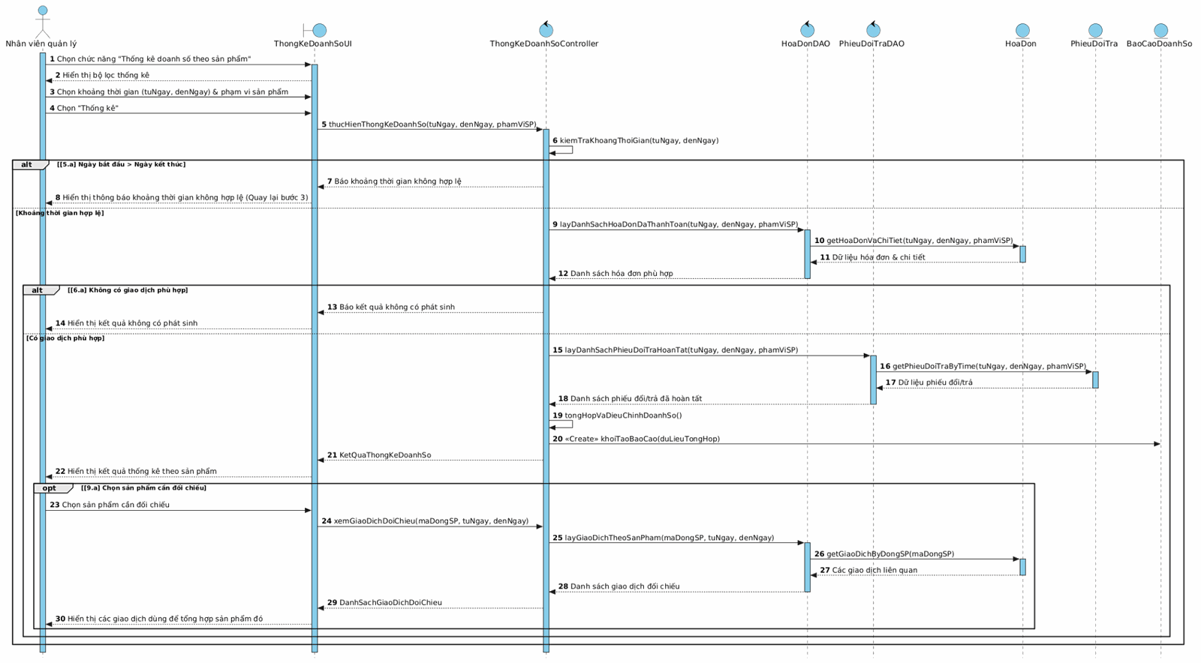

b. Activity diagram
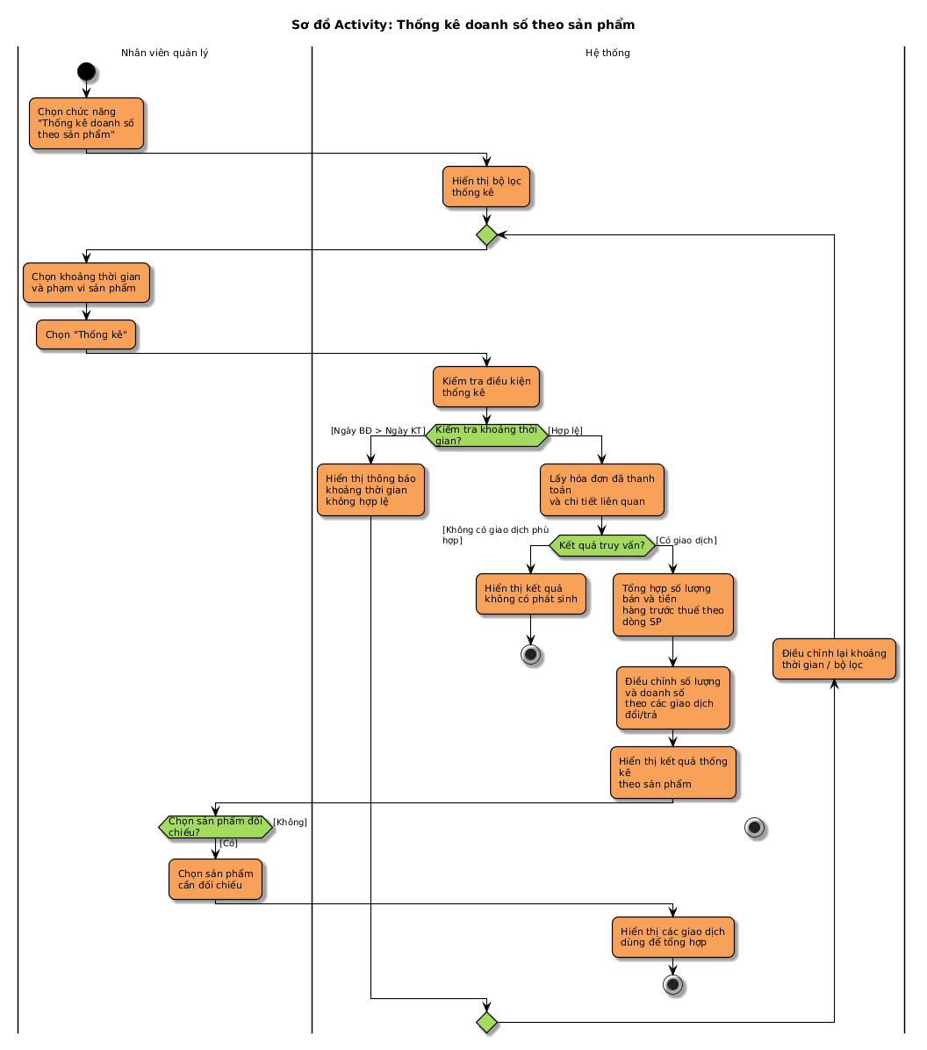

UC016 – Thống kê doanh số theo nhân viên
Use case: Thống kê doanh số theo nhân viên
Mục đích: | Theo dõi kết quả bán hàng của từng nhân viên.
Mô tả: | Quản lý tổng hợp số lượng hóa đơn và doanh số trước thuế theo người lập, có điều chỉnh đổi/trả.
Tác nhân: | Nhân viên quản lý.
Điều kiện trước: | Quản lý đã đăng nhập đúng quyền.
Điều kiện sau: | Hiển thị kết quả theo nhân viên; dữ liệu giao dịch không thay đổi.
Luồng sự kiện chính (Basic flows)
Nhân viên quản lý | Hệ thống
1. Chọn chức năng “Thống kê doanh số theo nhân viên”.
 | 2. Hiển thị bộ lọc thống kê.
3. Chọn khoảng thời gian và phạm vi nhân viên.
4. Chọn thống kê.
 | 5. Kiểm tra điều kiện thống kê.
 | 6. Lấy các hóa đơn đã thanh toán trong phạm vi lọc.
 | 7. Nhóm hóa đơn theo nhân viên lập.
 | 8. Tổng hợp số lượng hóa đơn và tiền hàng trước thuế.
 | 9. Điều chỉnh doanh số theo giao dịch đổi/trả liên quan.
 | 10. Hiển thị kết quả theo nhân viên.
Luồng sự kiện phụ (Alternative Flows):
Nhân viên quản lý | Hệ thống
 | 5.a.1. Phát hiện khoảng thời gian không hợp lệ.
 | 5.a.2. Hiển thị yêu cầu điều chỉnh thời gian.
 | 5.a.3. Quay lại bước 3.
 | 6.a.1. Không có hóa đơn phù hợp.
 | 6.a.2. Hiển thị kết quả không có phát sinh.
10.a.1. Chọn nhân viên cần đối chiếu.
 | 10.a.2. Hiển thị các hóa đơn và điều chỉnh đổi/trả dùng để tính doanh số.

a. Sequence diagram
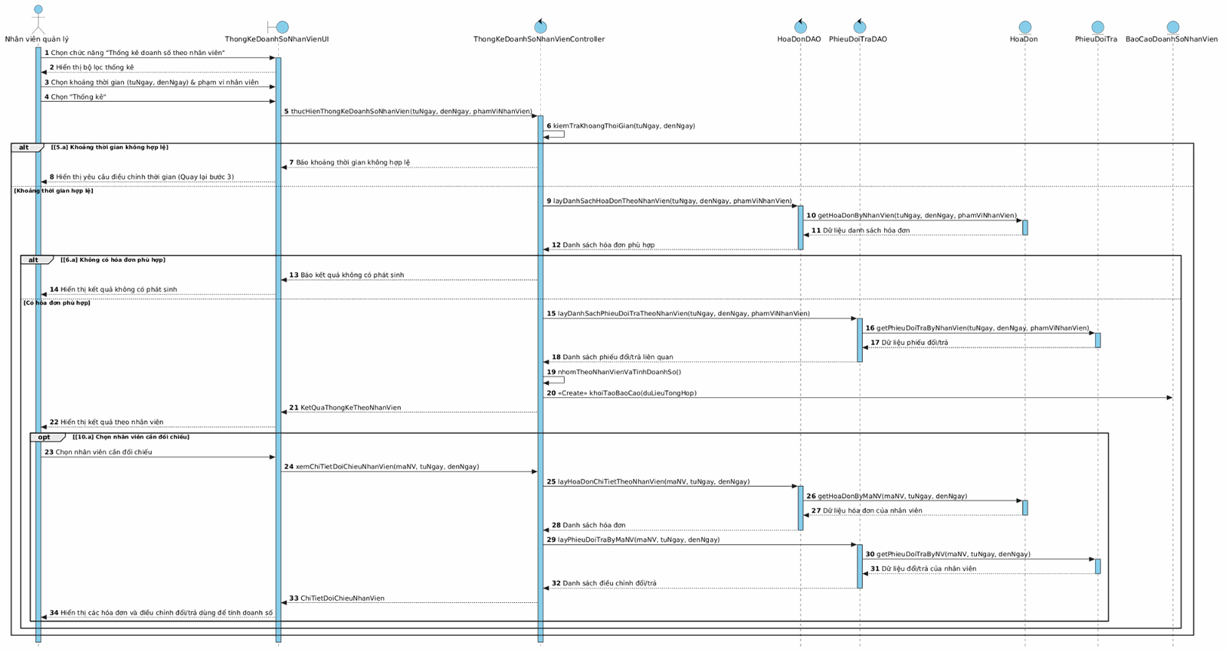

b. Activity diagram
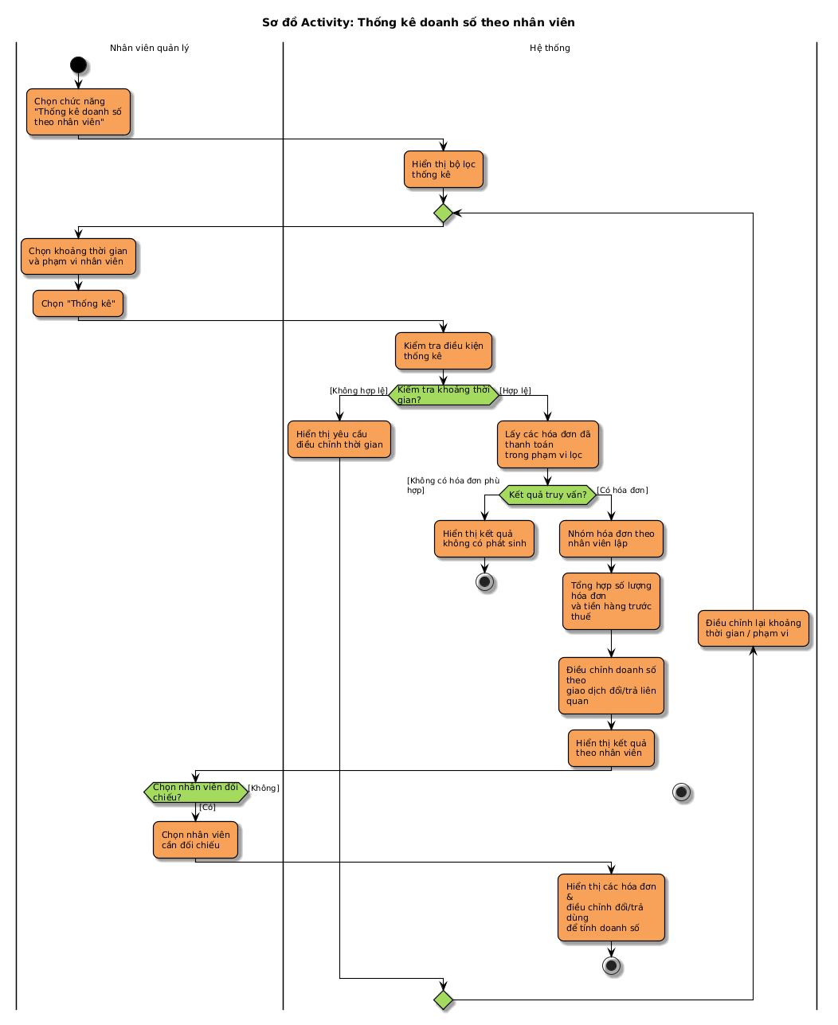

UC017 – Thống kê doanh thu
Use case: Thống kê doanh thu
Mục đích: | Tổng hợp doanh thu nội bộ và hỗ trợ xuất báo cáo.
Mô tả: | Quản lý xem doanh thu trước thuế đã điều chỉnh đổi/trả; tiền thuế và tổng tiền thanh toán được thể hiện riêng.
Tác nhân: | Nhân viên quản lý.
Điều kiện trước: | Quản lý đã đăng nhập đúng quyền.
Điều kiện sau: | Hiển thị báo cáo; tạo file Excel nếu xuất thành công; dữ liệu giao dịch không thay đổi.
Luồng sự kiện chính (Basic flows)
Nhân viên quản lý | Hệ thống
1. Chọn chức năng “Thống kê doanh thu”.
 | 2. Hiển thị bộ lọc kỳ báo cáo.
3. Chọn ngày, tuần, tháng, năm hoặc khoảng thời gian.
4. Chọn thống kê.
 | 5. Kiểm tra kỳ báo cáo.
 | 6. Lấy các hóa đơn đã thanh toán hợp lệ trong kỳ.
 | 7. Tổng hợp giá trị hàng hóa trước thuế.
 | 8. Tổng hợp tiền thuế và tổng tiền thanh toán thành các chỉ tiêu riêng.
 | 9. Điều chỉnh các chỉ tiêu theo giao dịch đổi/trả đã hoàn tất trong kỳ.
 | 10. Hiển thị báo cáo doanh thu.
Luồng sự kiện phụ (Alternative Flows):
Nhân viên quản lý | Hệ thống
 | 5.a.1. Phát hiện kỳ báo cáo không hợp lệ.
 | 5.a.2. Hiển thị yêu cầu điều chỉnh.
 | 5.a.3. Quay lại bước 3.
 | 6.a.1. Không có giao dịch phù hợp.
 | 6.a.2. Hiển thị báo cáo không có phát sinh.
10.a.1. Chọn xuất báo cáo Excel.
 | 10.a.2. Hiển thị hộp thoại lưu file.
10.a.3. Chọn tên file và nơi lưu.
 | 10.a.5. Tạo file Excel từ kết quả thống kê đang hiển thị.
 | 10.a.6. Thông báo xuất báo cáo thành công.
 | 10.b.1. Phát hiện không thể ghi file báo cáo.
 | 10.b.2. Hiển thị thông báo xuất báo cáo thất bại.
 | 10.b.3. Giữ nguyên báo cáo trên màn hình.

a. Sequence diagram
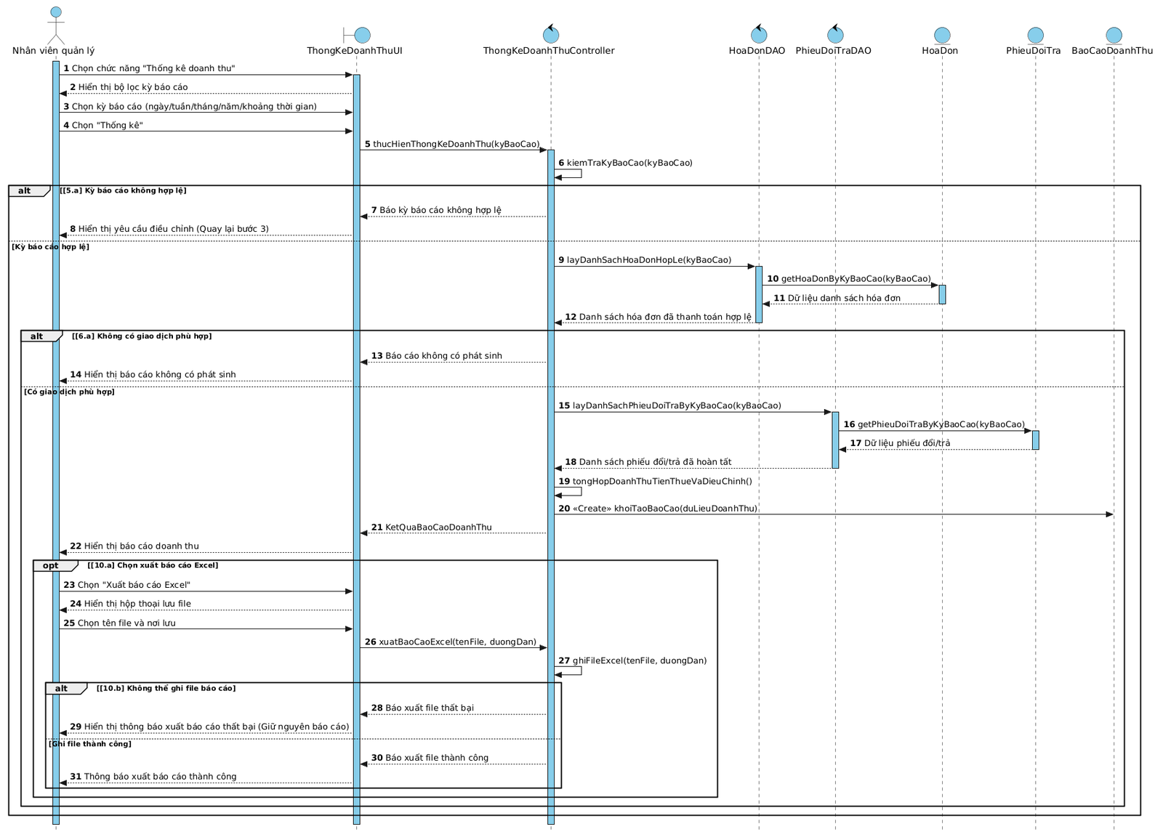

b. Activity diagram
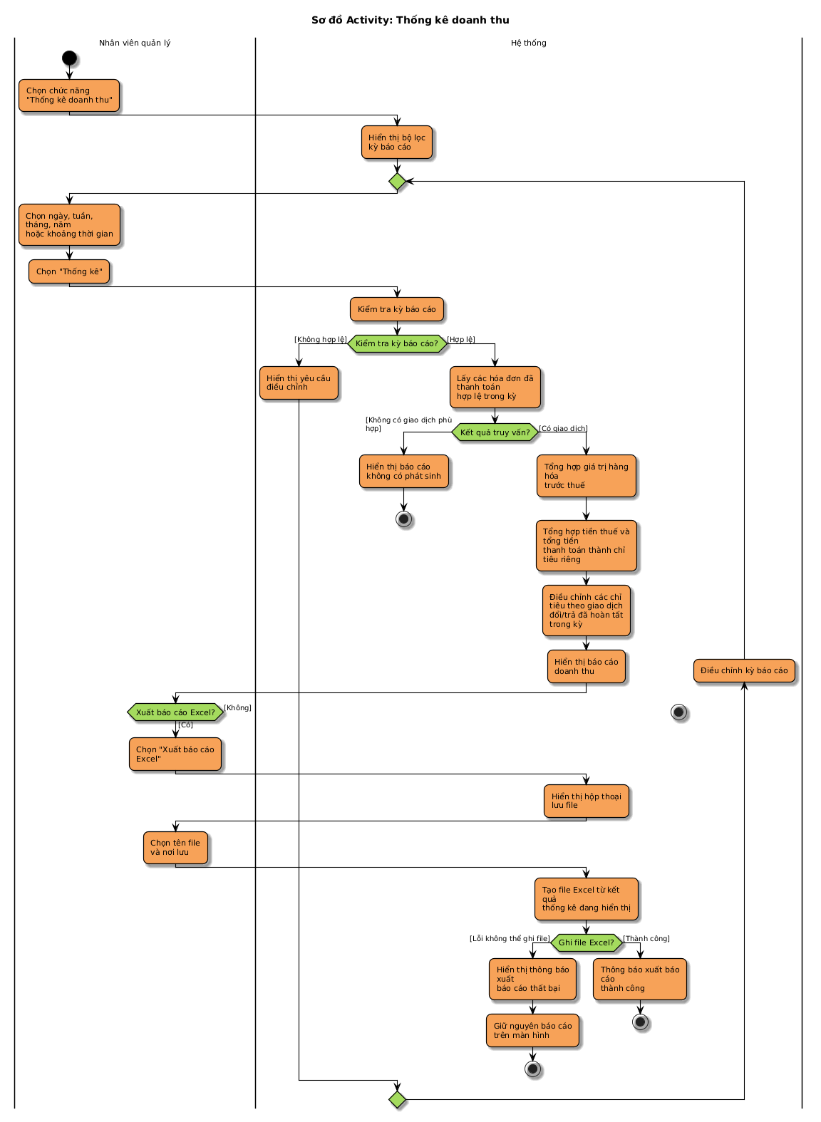

UC018 – Phê duyệt yêu cầu đổi trả
Use case: Phê duyệt yêu cầu đổi trả
Mục đích: | Quyết định chấp nhận hoặc từ chối yêu cầu đổi/trả vượt hạn mức.
Mô tả: | Quản lý kiểm tra phiếu có tiền hoàn từ 3.000.000 đồng trở lên trước khi nhân viên hoàn tất giao dịch.
Tác nhân: | Nhân viên quản lý.
Điều kiện trước: | Quản lý đã đăng nhập đúng quyền. Có phiếu đổi hoặc phiếu trả đang chờ duyệt.
Điều kiện sau: | Lưu quyết định, người duyệt, ngày duyệt và ý kiến. Việc duyệt chưa tự thực hiện hoàn tiền hoặc cập nhật tồn kho.
Luồng sự kiện chính (Basic flows)
Nhân viên quản lý | Hệ thống
1. Chọn chức năng “Phê duyệt yêu cầu đổi trả”.
 | 2. Hiển thị danh sách phiếu chờ duyệt.
3. Chọn phiếu cần kiểm tra.
 | 4. Hiển thị phiếu, hóa đơn gốc và máy liên quan.
5. Kiểm tra lý do, điều kiện xử lý và số tiền hoàn.
6. Chọn phê duyệt phiếu.
7. Nhập ý kiến phê duyệt.
8. Xác nhận quyết định.
 | 9. Kiểm tra phiếu vẫn đang chờ duyệt.
 | 10. Lưu trạng thái đã duyệt cùng người duyệt, ngày duyệt và ý kiến.
 | 11. Hiển thị kết quả phê duyệt.
Luồng sự kiện phụ (Alternative Flows):
Nhân viên quản lý | Hệ thống
 | 2.a.1. Không có phiếu chờ duyệt.
 | 2.a.2. Hiển thị danh sách trống.
6.a.1. Chọn từ chối yêu cầu.
6.a.2. Nhập lý do từ chối.
6.a.3. Xác nhận từ chối.
 | 6.a.4. Kiểm tra phiếu vẫn đang chờ duyệt.
 | 6.a.5. Lưu trạng thái từ chối cùng thông tin người duyệt.
 | 6.a.6. Hiển thị kết quả từ chối.
 | 9.a.1. Phát hiện phiếu đã được xử lý hoặc không còn hợp lệ.
 | 9.a.2. Từ chối ghi đè quyết định hiện tại.
 | 9.a.3. Tải lại thông tin phiếu.

UC019 – Cập nhật giá bán và thuế suất
Use case: Cập nhật giá bán và thuế suất
Mục đích: | Thiết lập giá bán trước thuế và thuế suất của dòng sản phẩm.
Mô tả: | Quản lý cập nhật giá và thuế cho giao dịch mới; giao dịch cũ giữ nguyên thông tin đã chốt.
Tác nhân: | Nhân viên quản lý.
Điều kiện trước: | Quản lý đã đăng nhập đúng quyền. Dòng sản phẩm cần cập nhật đã tồn tại.
Điều kiện sau: | Giá và thuế hiện hành được cập nhật; giá và thuế đã chốt trên hóa đơn cũ không thay đổi.
Luồng sự kiện chính (Basic flows)
Nhân viên quản lý | Hệ thống
1. Chọn chức năng “Cập nhật giá bán và thuế suất”.
 | 2. Hiển thị danh sách dòng sản phẩm.
3. Chọn dòng sản phẩm cần cập nhật.
 | 4. Hiển thị giá trước thuế và thuế suất hiện tại.
5. Nhập giá bán trước thuế mới.
6. Nhập thuế suất mới.
7. Chọn lưu cập nhật.
 | 8. Kiểm tra tính hợp lệ của giá và thuế suất.
 | 9. Hiển thị thông tin thay đổi để xác nhận.
10. Xác nhận cập nhật.
 | 11. Lưu giá và thuế suất mới vào dòng sản phẩm.
 | 12. Hiển thị thông tin sau cập nhật.
Luồng sự kiện phụ (Alternative Flows):
Nhân viên quản lý | Hệ thống
 | 8.a.1. Phát hiện giá bán hoặc thuế suất không hợp lệ.
 | 8.a.2. Hiển thị lỗi nhập liệu.
 | 8.a.3. Quay lại bước 5.
10.a.1. Chọn không xác nhận cập nhật.
 | 10.a.2. Giữ nguyên giá và thuế suất hiện hành.
 | 11.a.1. Phát hiện lỗi khi lưu giá và thuế suất.
 | 11.a.2. Giữ nguyên dữ liệu trước cập nhật.
 | 11.a.3. Thông báo cập nhật thất bại.

CHƯƠNG 4: THIẾT KẾ VÀ HIỆN THỰC

I. Thiết kế sơ đồ lớp (Class Diagram)

1. Class Diagram
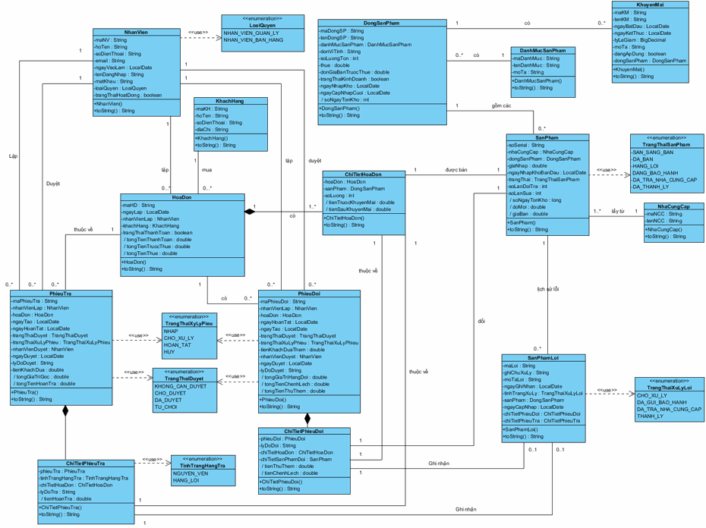

2. Đặc tả Class Diagram

3. Đặc tả chi tiết các thực thể

Quy ước chung
Nội dung | Quy ước
Thuộc tính dẫn xuất | Thuộc tính có dấu / được tính từ dữ liệu khác. Chỉ cung cấp getter, không cung cấp setter để nhập trực tiếp kết quả.
Mã tự sinh | Sử dụng cấu trúc TIỀN_TỐ-YYYY-NNNNNN. YYYY là năm gồm 4 chữ số; NNNNNN là số thứ tự gồm 6 chữ số, bắt đầu từ 000001 trong từng năm và từng loại thực thể.
Nguyên tắc cấp mã | Mã được cấp khi lưu mới thành công, không trùng, không tái sử dụng và không thay đổi sau khi đã cấp. Việc cấp mã không phụ thuộc nhân viên đang thao tác. Số thứ tự có thể bị khuyết.
Thuộc tính tham chiếu | Tham chiếu đến đối tượng đã tồn tại. Ví dụ, nhanVienLap sử dụng nhân viên có sẵn, không tạo mã nhân viên mới khi lập hóa đơn.
Tiền tệ | Các số tiền sử dụng đơn vị đồng Việt Nam. Giữ nguyên kiểu dữ liệu trong sơ đồ. Các phép tính cần áp dụng cùng một quy tắc làm tròn; tổng chứng từ được cộng từ các khoản tiền đã làm tròn ở chi tiết.
Thuế và tỷ lệ giảm | Trong các công thức bên dưới, quy ước thue = 10 nghĩa là thuế suất 10%; tyLeGiam = 15 nghĩa là giảm 15%. Khi tính phải chia cho 100.
Dữ liệu giao dịch lịch sử | Giá bán, thuế suất và khuyến mãi dùng để tính hóa đơn, đổi hoặc trả hàng phải là dữ liệu tại thời điểm giao dịch. Không tính lại giao dịch cũ bằng giá, thuế hoặc khuyến mãi hiện tại.
Ngày tính tồn kho | D là ngày dùng để tính hoặc xem báo cáo. Khi xem hiện tại, D là ngày hiện tại. Số ngày được tính theo chênh lệch ngày lịch.
Constructor | Sơ đồ chỉ thể hiện constructor không tham số. Constructor có tham số trong phần đặc tả là đề xuất bổ sung để khởi tạo đối tượng hợp lệ.
Getter và setter | Getter đọc giá trị. Setter chỉ cập nhật thuộc tính được phép thay đổi và phải kiểm tra ràng buộc. Không cung cấp setter thông thường cho mã tự sinh, số serial và thuộc tính dẫn xuất.
Phương thức toString() | Trả về thông tin tóm tắt. Đối tượng liên quan chỉ hiển thị mã hoặc tên cần thiết, tránh gọi lặp qua toàn bộ quan hệ.

1. Thực thể NhanVien
Mô tả: Lưu thông tin nhân viên, tài khoản đăng nhập và quyền sử dụng hệ thống.
STT | Công việc | Kiểu dữ liệu | Ràng buộc | Ghi chú
1 | Khai báo thuộc tính
1.1 | maNV | String | Không rỗng; duy nhất; không thay đổi sau khi cấp. | Tự sinh theo dạng NVQUANLY-YYYY-NNNNNN hoặc NVBANHANG-YYYY-NNNNNN. Tiền tố thể hiện vai trò khi tạo hồ sơ; YYYY là năm vào làm; NNNNNN là số thứ tự nhân viên trong năm, dùng chung cho cả hai vai trò. Ví dụ: NVQUANLY-2024-000001 là nhân viên quản lý có số thứ tự 1 trong năm vào làm 2024. Khi đổi quyền, giữ nguyên mã; quyền hiện tại được xác định bằng loaiQuyen.
1.2 | hoTen | String | Không rỗng sau khi loại bỏ khoảng trắng đầu và cuối. | Họ tên đầy đủ của nhân viên, có hỗ trợ tiếng Việt.
1.3 | soDienThoai | String | Không rỗng; đúng định dạng số điện thoại được hệ thống chấp nhận. | Lưu dạng chuỗi để giữ số 0 ở đầu hoặc mã quốc gia.
1.4 | email | String | Nếu có nhập thì phải đúng định dạng email. | Địa chỉ email liên hệ của nhân viên.
1.5 | ngayVaoLam | LocalDate | Không rỗng. | Ngày bắt đầu làm việc; dùng xác định phần năm khi cấp mã nhân viên.
1.6 | tenDangNhap | String | Không rỗng; duy nhất. | Tên tài khoản sử dụng để đăng nhập hệ thống.
1.7 | matKhau | String | Không rỗng; tuân thủ quy định mật khẩu của hệ thống. | Lưu giá trị băm của mật khẩu; không hiển thị trong danh sách, nhật ký hoặc toString().
1.8 | loaiQuyen | LoaiQuyen | Không rỗng; thuộc tập giá trị LoaiQuyen. | Xác định quyền hiện tại của nhân viên quản lý hoặc nhân viên bán hàng.
1.9 | trangThaiHoatDong | boolean | Chỉ nhận true hoặc false. | true: tài khoản được hoạt động; false: tài khoản bị khóa hoặc nhân viên đã nghỉ việc. Hồ sơ vẫn được giữ để tra cứu giao dịch cũ.
2 | Viết các phương thức getter, setter
2.1 | Getter cho các thuộc tính | Theo kiểu thuộc tính | Không làm thay đổi dữ liệu. | Bao gồm getMaNV(), getHoTen(), getSoDienThoai(), getEmail(), getNgayVaoLam(), getTenDangNhap(), getLoaiQuyen() và isTrangThaiHoatDong(). Không cung cấp chức năng đọc mật khẩu gốc.
2.2 | Setter cho các thuộc tính được cập nhật | void | Kiểm tra dữ liệu và quyền thao tác. | Không có setter thông thường cho maNV. Thay đổi mật khẩu phải thông qua chức năng đặt hoặc đổi mật khẩu, không nhận dữ liệu băm tùy ý từ giao diện.
3 | Viết các constructor
3.1 | NhanVien() | — | Constructor không tham số. | Khởi tạo đối tượng để nhập dữ liệu.
3.2 | NhanVien(...) | — | Các trường bắt buộc phải hợp lệ. | Nhận thông tin nhân viên và tài khoản; không yêu cầu nhập maNV. Mã được cấp khi lưu mới thành công.
4 | Viết phương thức toString()
4.1 | toString() | String | Không chứa mật khẩu. | Trả về mã nhân viên, họ tên, quyền và trạng thái hoạt động.

2. Thực thể KhachHang
Mô tả: Lưu thông tin khách hàng để lập hóa đơn, tra cứu lịch sử mua hàng và xử lý đổi trả.
STT | Công việc | Kiểu dữ liệu | Ràng buộc | Ghi chú
1 | Khai báo thuộc tính
1.1 | maKH | String | Không rỗng; duy nhất; không thay đổi sau khi cấp. | Tự sinh theo dạng KH-YYYY-NNNNNN. KH là khách hàng; YYYY là năm tạo hồ sơ; NNNNNN là số thứ tự hồ sơ trong năm. Ví dụ: KH-2026-000001. Không ghép số điện thoại vào mã để mã không thay đổi khi khách đổi số liên hệ.
1.2 | hoTen | String | Không rỗng sau khi loại bỏ khoảng trắng đầu và cuối. | Họ tên khách hàng.
1.3 | soDienThoai | String | Không rỗng; đúng định dạng được hệ thống chấp nhận. | Dùng tìm kiếm và liên hệ. Kiểm tra hồ sơ hiện có trước khi thêm để hạn chế tạo trùng khách hàng.
1.4 | diaChi | String | Có thể để trống nếu nghiệp vụ không yêu cầu. | Địa chỉ liên hệ của khách hàng.
2 | Viết các phương thức getter, setter
2.1 | Getter cho các thuộc tính | Theo kiểu thuộc tính | Không làm thay đổi dữ liệu. | getMaKH(), getHoTen(), getSoDienThoai(), getDiaChi().
2.2 | Setter cho thông tin khách hàng | void | Dữ liệu phải hợp lệ. | Cho phép cập nhật họ tên, số điện thoại và địa chỉ; không đổi maKH.
3 | Viết các constructor
3.1 | KhachHang() | — | Constructor không tham số. | Khởi tạo hồ sơ khách hàng chưa hoàn chỉnh.
3.2 | KhachHang(hoTen, soDienThoai, diaChi) | — | Kiểm tra các trường bắt buộc. | Không nhận mã khách hàng tự nhập.
4 | Viết phương thức toString()
4.1 | toString() | String | Thông tin ngắn gọn. | Trả về mã khách hàng, họ tên và số điện thoại.

3. Thực thể DanhMucSanPham
Mô tả: Phân loại các dòng sản phẩm trong hệ thống.
STT | Công việc | Kiểu dữ liệu | Ràng buộc | Ghi chú
1 | Khai báo thuộc tính
1.1 | maDanhMuc | String | Không rỗng; duy nhất; không thay đổi sau khi cấp. | Tự sinh theo dạng DM-YYYY-NNNNNN. DM là danh mục; YYYY là năm tạo; NNNNNN là số thứ tự danh mục trong năm. Ví dụ: DM-2026-000001.
1.2 | tenDanhMuc | String | Không rỗng; không trùng tên danh mục sau khi chuẩn hóa khoảng trắng và cách so sánh chữ hoa, chữ thường. | Ví dụ: Tivi, Tủ lạnh, Máy giặt.
1.3 | moTa | String | Có thể để trống. | Mô tả phạm vi hoặc đặc điểm của danh mục.
2 | Viết các phương thức getter, setter
2.1 | Getter cho các thuộc tính | Theo kiểu thuộc tính | Không làm thay đổi dữ liệu. | getMaDanhMuc(), getTenDanhMuc(), getMoTa().
2.2 | Setter cho tên và mô tả | void | Tên phải hợp lệ và không trùng. | Không đổi mã danh mục. Không xóa danh mục đang được dòng sản phẩm tham chiếu.
3 | Viết các constructor
3.1 | DanhMucSanPham() | — | Constructor không tham số. | Khởi tạo đối tượng danh mục.
3.2 | DanhMucSanPham(tenDanhMuc, moTa) | — | Tên danh mục hợp lệ. | Mã được hệ thống cấp khi lưu.
4 | Viết phương thức toString()
4.1 | toString() | String | Không liệt kê toàn bộ dòng sản phẩm. | Trả về mã và tên danh mục.

4. Thực thể NhaCungCap
Mô tả: Lưu thông tin nhà cung cấp của từng sản phẩm theo số serial.
STT | Công việc | Kiểu dữ liệu | Ràng buộc | Ghi chú
1 | Khai báo thuộc tính
1.1 | maNCC | String | Không rỗng; duy nhất; không thay đổi sau khi cấp. | Tự sinh theo dạng NCC-YYYY-NNNNNN. NCC là nhà cung cấp; YYYY là năm tạo hồ sơ; NNNNNN là số thứ tự nhà cung cấp trong năm. Ví dụ: NCC-2026-000001.
1.2 | tenNCC | String | Không rỗng sau khi loại bỏ khoảng trắng đầu và cuối. | Tên nhà cung cấp. Không dùng tên làm mã vì tên có thể thay đổi hoặc trùng giữa các đơn vị.
2 | Viết các phương thức getter, setter
2.1 | Getter cho các thuộc tính | Theo kiểu thuộc tính | Không làm thay đổi dữ liệu. | getMaNCC(), getTenNCC().
2.2 | setTenNCC(tenNCC) | void | Tên không rỗng. | Cho phép sửa tên; không thay đổi mã nhà cung cấp.
3 | Viết các constructor
3.1 | NhaCungCap() | — | Constructor không tham số. | Khởi tạo đối tượng nhà cung cấp.
3.2 | NhaCungCap(tenNCC) | — | Tên hợp lệ. | Mã được tự sinh khi lưu hồ sơ thành công.
4 | Viết phương thức toString()
4.1 | toString() | String | Không liệt kê toàn bộ sản phẩm đã cung cấp. | Trả về mã và tên nhà cung cấp.

5. Thực thể DongSanPham
Mô tả: Lưu thông tin chung của một dòng sản phẩm. Một dòng có thể gồm nhiều sản phẩm riêng lẻ được phân biệt bằng số serial.
STT | Công việc | Kiểu dữ liệu | Ràng buộc | Ghi chú
1 | Khai báo thuộc tính
1.1 | maDongSP | String | Không rỗng; duy nhất; không thay đổi sau khi cấp. | Tự sinh theo dạng DSP-YYYY-NNNNNN. DSP là dòng sản phẩm; YYYY là năm tạo hồ sơ; NNNNNN là số thứ tự dòng sản phẩm trong năm. Ví dụ: DSP-2026-000001.
1.2 | tenDongSP | String | Không rỗng. | Tên thương mại hoặc tên model của dòng sản phẩm.
1.3 | danhMucSanPham | DanhMucSanPham | Không rỗng; tham chiếu danh mục tồn tại. | Mỗi dòng sản phẩm thuộc một danh mục. Không tự tạo danh mục khi gán tham chiếu.
1.4 | donViTinh | String | Không rỗng. | Ví dụ: chiếc, cái, bộ.
1.5 | soLuongTon | int | Lớn hơn hoặc bằng 0. | Số máy thuộc dòng đang sẵn sàng bán. Đối soát bằng số SanPham có cùng dòng và trạng thái SAN_SANG_BAN. Giữ là thuộc tính lưu trữ theo sơ đồ; hệ thống cập nhật khi nghiệp vụ hoàn tất, không nhập sửa tùy ý.
1.6 | thue | double | Từ 0 đến 100. | Thuế suất hiện hành tính theo phần trăm. Ví dụ: 10 tương ứng 10%. Thuế suất đã dùng trong giao dịch cũ phải được giữ lại theo giao dịch.
1.7 | donGiaBanTruocThue | double | Lớn hơn hoặc bằng 0. | Giá bán cơ sở trước thuế của dòng sản phẩm, trước khi điều chỉnh theo độ mới và khuyến mãi.
1.8 | trangThaiKinhDoanh | boolean | Chỉ nhận true hoặc false. | true: đang kinh doanh; false: ngừng kinh doanh. Ngừng kinh doanh không làm mất dữ liệu lịch sử.
1.9 | ngayNhapKho | LocalDate | Không lớn hơn ngày hiện tại đối với hàng đã nhập thực tế. | Quy ước là ngày nhập kho lần đầu của dòng sản phẩm. Không sử dụng ngày này thay cho ngày nhập ban đầu của từng máy khi lập báo cáo tồn kho theo serial.
1.10 | ngayCapNhapCuoi | LocalDate | Không trước ngày tạo hoặc nhập kho ban đầu. | Ngày cập nhật thông tin dòng sản phẩm gần nhất. Giữ cách đặt tên như trong sơ đồ.
1.11 | /soNgayTonKho | int | Lớn hơn hoặc bằng 0; không nhập trực tiếp. | Công thức đề xuất: soNgayTonKho = max(soNgayTonKho của các máy SAN_SANG_BAN thuộc dòng). Nếu không có máy sẵn sàng bán thì bằng 0. Đây là tuổi tồn kho của máy sẵn sàng bán lâu nhất, không phải tổng số ngày tồn của các máy. Sơ đồ chưa quy định cách tổng hợp nên cần thống nhất quy ước này.
2 | Viết các phương thức getter, setter
2.1 | Getter cho các thuộc tính | Theo kiểu thuộc tính | Thuộc tính dẫn xuất được tính khi đọc. | Bao gồm getSoNgayTonKho() theo công thức trên.
2.2 | Setter cho thông tin được cập nhật | void | Kiểm tra danh mục, giá, thuế và quyền thao tác. | Không có setter cho mã hoặc thuộc tính dẫn xuất. soLuongTon được cập nhật thông qua nghiệp vụ; giá và thuế chỉ được thay đổi bởi nhân viên có quyền.
3 | Viết các constructor
3.1 | DongSanPham() | — | Constructor không tham số. | Khởi tạo đối tượng dòng sản phẩm.
3.2 | DongSanPham(...) | — | Tên, danh mục, đơn vị tính, giá và thuế hợp lệ. | Không nhận mã tự sinh hoặc số ngày tồn kho. Số lượng tồn ban đầu phải khớp dữ liệu máy được tiếp nhận.
4 | Viết phương thức toString()
4.1 | toString() | String | Không liệt kê toàn bộ máy và khuyến mãi. | Trả về mã dòng, tên dòng, tên danh mục, giá cơ sở và số lượng tồn.

6. Thực thể SanPham
Mô tả: Đại diện cho từng máy hoặc sản phẩm vật lý, được nhận diện bằng số serial và gắn với một nhà cung cấp.
Quy ước đề xuất cho hai thuộc tính dẫn xuất mới:
- doMoi được biểu diễn theo thang từ 0 đến 100; 100 là mức mới tối đa.
- kNgay, kSua, kDoiTra lần lượt là mức giảm độ mới do mỗi ngày tồn kho, mỗi lần sửa và mỗi lần đổi trả; đơn vị là điểm phần trăm.
- Các hệ số phải được cửa hàng phê duyệt. Sơ đồ chưa cung cấp giá trị, vì vậy chưa ấn định con số cụ thể.
- giaBan là giá trước thuế và trước khuyến mãi. giaNhap phục vụ theo dõi giá vốn, không tự động thay thế giá bán cơ sở.
STT | Công việc | Kiểu dữ liệu | Ràng buộc | Ghi chú
1 | Khai báo thuộc tính
1.1 | soSerial | String | Không rỗng; duy nhất trong hệ thống; không thay đổi sau khi ghi nhận đúng. | Số serial do nhà sản xuất cung cấp, được nhập hoặc quét khi tiếp nhận máy. Không tự sinh theo cấu trúc mã nội bộ và không suy đoán ý nghĩa các ký tự của serial.
1.2 | nhaCungCap | NhaCungCap | Không rỗng; tham chiếu nhà cung cấp tồn tại. | Nhà cung cấp đã cung ứng máy này. Mỗi máy thuộc một nhà cung cấp theo sơ đồ.
1.3 | dongSanPham | DongSanPham | Không rỗng; tham chiếu dòng sản phẩm tồn tại. | Xác định thông tin chung, danh mục, thuế và giá bán cơ sở của máy.
1.4 | giaNhap | double | Lớn hơn hoặc bằng 0. | Giá nhập của riêng máy, phục vụ theo dõi giá vốn. Cần sử dụng cùng quy ước về thuế khi so sánh với giá bán trước thuế.
1.5 | ngayNhapKhoBanDau | LocalDate | Không rỗng; không lớn hơn ngày hiện tại đối với máy đã nhập thực tế. | Ngày máy được nhập vào cửa hàng lần đầu. Không đặt lại ngày này khi khách trả hàng hoặc máy quay về từ bảo hành.
1.6 | trangThai | TrangThaiSanPham | Không rỗng; thuộc tập trạng thái được định nghĩa. | Chỉ máy ở trạng thái SAN_SANG_BAN và thuộc dòng đang kinh doanh mới được chọn bán.
1.7 | soLanDoiTra | int | Lớn hơn hoặc bằng 0. | Số lần máy thực sự được nhận lại qua nghiệp vụ đổi hoặc trả đã hoàn tất. Không tăng khi chỉ tạo phiếu nháp hoặc khi phiếu bị hủy.
1.8 | soLanSua | int | Lớn hơn hoặc bằng 0. | Số lần sửa chữa đã hoàn tất của máy. Không tăng chỉ vì tạo hồ sơ lỗi hoặc gửi bảo hành.
1.9 | /soNgayTonKho | long | Lớn hơn hoặc bằng 0; không nhập trực tiếp. | Công thức: soNgayTonKho = max(0, số ngày từ ngayNhapKhoBanDau đến D). Chỉ tiêu này đo số ngày kể từ lần nhập đầu, không trừ thời gian máy đã bán hoặc gửi bảo hành vì sơ đồ chưa có đầy đủ các khoảng thời gian đó. Báo cáo tồn kho chỉ chọn những máy thuộc phạm vi tồn kho cần báo cáo.
1.10 | /doMoi | double | Từ 0 đến 100; không nhập trực tiếp. | Công thức đề xuất: doMoi = max(0, min(100, 100 − soNgayTonKho × kNgay − soLanSua × kSua − soLanDoiTra × kDoiTra)). Các hệ số không âm và do cửa hàng phê duyệt. Ví dụ, kSua = 5 nghĩa là mỗi lần sửa làm giảm 5 điểm độ mới, không phải giảm 5% của độ mới còn lại.
1.11 | /giaBan | double | Lớn hơn hoặc bằng 0; không nhập trực tiếp. | Công thức đề xuất: giaBan = dongSanPham.donGiaBanTruocThue × doMoi / 100. Đây là giá trước thuế, trước khuyến mãi. Ví dụ, giá cơ sở 10.000.000 đồng và độ mới 90 thì giá bán là 9.000.000 đồng. Công thức chưa bao gồm quy tắc giá tối thiểu theo giá nhập vì sơ đồ chưa quy định chính sách đó.
2 | Viết các phương thức getter, setter
2.1 | Getter cho các thuộc tính | Theo kiểu thuộc tính | Tính thuộc tính dẫn xuất từ dữ liệu hợp lệ. | Bao gồm getSoNgayTonKho(), getDoMoi() và getGiaBan().
2.2 | Setter cho thông tin được cập nhật | void | Tuân thủ trạng thái và quyền thao tác. | Không có setter thông thường cho serial hoặc ba thuộc tính dẫn xuất. Số lần sửa và đổi trả được cập nhật bởi nghiệp vụ hoàn tất; không sửa tùy ý trên giao diện.
3 | Viết các constructor
3.1 | SanPham() | — | Constructor không tham số. | Khởi tạo đối tượng máy.
3.2 | SanPham(soSerial, nhaCungCap, dongSanPham, giaNhap, ngayNhapKhoBanDau, trangThai) | — | Serial chưa tồn tại; các tham chiếu và dữ liệu nhập kho hợp lệ. | Khi tiếp nhận máy mới chưa có lịch sử, số lần sửa và đổi trả bằng 0. Không nhận giá trị trực tiếp cho các thuộc tính dẫn xuất.
4 | Viết phương thức toString()
4.1 | toString() | String | Không truy xuất lặp toàn bộ đối tượng liên quan. | Trả về serial, mã dòng sản phẩm, mã nhà cung cấp, trạng thái, độ mới và giá bán hiện tại.

7. Thực thể KhuyenMai
Mô tả: Lưu chương trình giảm giá áp dụng cho dòng sản phẩm trong một khoảng thời gian.
STT | Công việc | Kiểu dữ liệu | Ràng buộc | Ghi chú
1 | Khai báo thuộc tính
1.1 | maKM | String | Không rỗng; duy nhất; không thay đổi sau khi cấp. | Tự sinh theo dạng KM-YYYY-NNNNNN. KM là khuyến mãi; YYYY là năm tạo chương trình; NNNNNN là số thứ tự chương trình trong năm. Ví dụ: KM-2026-000001. Năm tạo có thể khác năm bắt đầu áp dụng.
1.2 | tenKM | String | Không rỗng. | Tên chương trình khuyến mãi.
1.3 | ngayBatDau | LocalDate | Không rỗng; không sau ngayKetThuc. | Ngày bắt đầu có hiệu lực.
1.4 | ngayKetThuc | LocalDate | Không rỗng; không trước ngayBatDau. | Ngày cuối cùng có hiệu lực, tính cả ngày này.
1.5 | tyLeGiam | BigDecimal | Từ 0 đến 100. | Tỷ lệ giảm theo phần trăm. Ví dụ: 15 nghĩa là giảm 15%. Với một chương trình giảm phần trăm, tiền giảm bằng giá trị trước khuyến mãi nhân tyLeGiam / 100.
1.6 | moTa | String | Có thể để trống. | Nội dung hoặc điều kiện áp dụng chương trình.
1.7 | dangApDung | boolean | Chỉ nhận true hoặc false. | Cờ cho phép sử dụng chương trình. Chương trình thực sự có hiệu lực khi cờ bằng true, ngày giao dịch nằm trong thời hạn và dòng sản phẩm thuộc phạm vi áp dụng.
2 | Viết các phương thức getter, setter
2.1 | Getter cho các thuộc tính | Theo kiểu thuộc tính | Không làm thay đổi dữ liệu. | Đọc mã, tên, thời gian, tỷ lệ giảm, mô tả và cờ áp dụng.
2.2 | Setter cho thông tin chương trình | void | Kiểm tra thời gian, tỷ lệ giảm và quyền quản lý. | Không đổi mã. Việc cập nhật không được làm thay đổi khuyến mãi đã ghi nhận trên hóa đơn cũ. Nếu có nhiều chương trình cùng hiệu lực, phải áp dụng quy tắc kết hợp đã được phê duyệt.
3 | Viết các constructor
3.1 | KhuyenMai() | — | Constructor không tham số. | Khởi tạo chương trình khuyến mãi.
3.2 | KhuyenMai(tenKM, ngayBatDau, ngayKetThuc, tyLeGiam, moTa, dangApDung) | — | Khoảng thời gian và tỷ lệ giảm hợp lệ. | Mã chương trình được hệ thống cấp khi lưu mới thành công.
4 | Viết phương thức toString()
4.1 | toString() | String | Thông tin ngắn gọn. | Trả về mã, tên chương trình, tỷ lệ giảm, thời hạn và cờ áp dụng.

8. Thực thể HoaDon
Mô tả: Ghi nhận giao dịch bán hàng của một nhân viên cho một khách hàng.
Quy ước tính tiền: Với mỗi chi tiết hóa đơn i, gọi rᵢ là thuế suất tại thời điểm bán và Sᵢ là tiền sau khuyến mãi, trước thuế. Thuế của chi tiết bằng Sᵢ × rᵢ / 100.
STT | Công việc | Kiểu dữ liệu | Ràng buộc | Ghi chú
1 | Khai báo thuộc tính
1.1 | maHD | String | Không rỗng; duy nhất; không thay đổi sau khi cấp. | Tự sinh theo dạng HD-YYYY-NNNNNN. HD là hóa đơn; YYYY là năm của ngayLap; NNNNNN là số thứ tự hóa đơn trong năm. Ví dụ: HD-2026-000001. Không chứa mã nhân viên hoặc khách hàng để mã độc lập với các đối tượng liên quan.
1.2 | ngayLap | LocalDate | Không rỗng. | Ngày lập hóa đơn do hệ thống ghi nhận.
1.3 | nhanVienLap | NhanVien | Không rỗng; tham chiếu nhân viên tồn tại. | Nhân viên lập giao dịch. Giữ nguyên tham chiếu lịch sử khi nhân viên đổi quyền hoặc nghỉ việc.
1.4 | khachHang | KhachHang | Không rỗng theo quan hệ trong sơ đồ. | Khách hàng mua hàng, được chọn từ hồ sơ hiện có hoặc tạo hồ sơ trước khi hoàn tất hóa đơn.
1.5 | trangThaiThanhToan | boolean | Chỉ nhận true hoặc false. | false: chưa thanh toán; true: đã thanh toán thành công. Hóa đơn đã thanh toán không được hủy bằng cách đổi lại cờ này.
1.6 | /tongTienTruocThue | double | Lớn hơn hoặc bằng 0; không nhập trực tiếp. | Công thức: tongTienTruocThue = Σ chiTietHoaDon.tienSauKhuyenMai. Là tổng tiền hàng sau khuyến mãi, trước thuế.
1.7 | /tongTienThue | double | Lớn hơn hoặc bằng 0; không nhập trực tiếp. | Công thức: tongTienThue = Σ làmTròn(Sᵢ × rᵢ / 100). Tính riêng từng chi tiết vì các dòng sản phẩm có thể có thuế suất khác nhau. Dùng thuế suất đã ghi nhận khi bán.
1.8 | /tongTienThanhToan | double | Lớn hơn hoặc bằng 0; không nhập trực tiếp. | Công thức: tongTienThanhToan = tongTienTruocThue + tongTienThue. Đây là giá trị hóa đơn, không phải số tiền khách đưa hoặc doanh thu sau điều chỉnh đổi trả.
2 | Viết các phương thức getter, setter
2.1 | Getter cho các thuộc tính | Theo kiểu thuộc tính | Các tổng tiền được tính từ chi tiết thuộc hóa đơn. | Bao gồm ba getter cho tổng tiền; không tính lại hóa đơn đã chốt bằng dữ liệu giá hiện tại.
2.2 | Setter cho thông tin được phép thay đổi | void | Chỉ sửa thông tin nghiệp vụ khi hóa đơn còn được phép chỉnh sửa. | Không có setter cho mã và tổng tiền. Trạng thái thanh toán chỉ được chuyển khi nghiệp vụ thanh toán thành công.
3 | Viết các constructor
3.1 | HoaDon() | — | Constructor không tham số. | Khởi tạo hóa đơn chưa hoàn chỉnh.
3.2 | HoaDon(nhanVienLap, khachHang, ngayLap) | — | Nhân viên và khách hàng tồn tại. | Khởi tạo hóa đơn chưa thanh toán. Khi thanh toán phải có ít nhất một chi tiết hợp lệ.
4 | Viết phương thức toString()
4.1 | toString() | String | Không gọi lặp qua toàn bộ chi tiết. | Trả về mã hóa đơn, ngày lập, mã nhân viên, mã khách hàng, tổng thanh toán và trạng thái thanh toán.

9. Thực thể ChiTietHoaDon
STT | Công việc | Kiểu dữ liệu | Ràng buộc | Ghi chú
1 | Khai báo thuộc tính
1.1 | hoaDon | HoaDon | Không rỗng; tham chiếu hóa đơn tồn tại. | Hóa đơn sở hữu chi tiết. Chi tiết không tồn tại độc lập ngoài hóa đơn. Không tự sinh mã hóa đơn tại đây.
1.2 | sanPham | DongSanPham | Không rỗng; khớp dòng sản phẩm của máy thực tế được bán. | Giữ tên và kiểu như sơ đồ. Tham chiếu dòng sản phẩm không thay thế việc xác định serial của máy bán.
1.3 | soLuong | int | Lớn hơn 0; bằng 1 theo quan hệ một chi tiết–một máy hiện tại. | Nếu muốn một dòng chứa nhiều serial thì phải cập nhật quan hệ trong sơ đồ trước.
1.4 | /tienTruocKhuyenMai | double | Lớn hơn hoặc bằng 0; không nhập trực tiếp. | Công thức: tienTruocKhuyenMai = soLuong × đơnGiáMáyTrướcThuếTạiLúcBán. Đơn giá được lấy từ SanPham.giaBan khi chốt giao dịch, chưa áp dụng khuyến mãi. Không dùng giaNhap để tính tiền khách mua.
1.5 | /tienSauKhuyenMai | double | Từ 0 đến tienTruocKhuyenMai; không nhập trực tiếp. | Công thức: tienSauKhuyenMai = tienTruocKhuyenMai − tiềnKhuyếnMãiThựcTế. Nếu áp dụng một chương trình giảm phần trăm: tiềnKhuyếnMãiThựcTế = làmTròn(tienTruocKhuyenMai × tyLeGiam / 100). Không mặc định cộng dồn nhiều chương trình nếu chưa có quy tắc.
2 | Viết các phương thức getter, setter
2.1 | Getter cho các thuộc tính | Theo kiểu thuộc tính | Hai khoản tiền được tính theo dữ liệu giao dịch. | getHoaDon(), getSanPham(), getSoLuong(), getTienTruocKhuyenMai(), getTienSauKhuyenMai().
2.2 | Setter cho dữ liệu chi tiết được phép sửa | void | Chỉ áp dụng trước khi giao dịch được chốt. | Không có setter cho tiền dẫn xuất. Khi đổi máy phải kiểm tra lại serial, trạng thái, giá và khuyến mãi.
3 | Viết các constructor
3.1 | ChiTietHoaDon() | — | Constructor không tham số. | Khởi tạo chi tiết hóa đơn.
3.2 | ChiTietHoaDon(hoaDon, sanPham, soLuong) | — | Hóa đơn và dòng sản phẩm hợp lệ; máy bán phải được liên kết. | Không tạo mã chi tiết mới vì sơ đồ không có thuộc tính mã chi tiết.
4 | Viết phương thức toString()
4.1 | toString() | String | Không in toàn bộ hóa đơn cha. | Trả về mã hóa đơn, mã dòng sản phẩm, serial được liên kết, số lượng và tiền sau khuyến mãi.

10. Thực thể PhieuTra
STT | Công việc | Kiểu dữ liệu | Ràng buộc | Ghi chú
1 | Khai báo thuộc tính
1.1 | maPhieuTra | String | Không rỗng; duy nhất; không thay đổi sau khi cấp. | Tự sinh theo dạng PT-YYYY-NNNNNN. PT là phiếu trả; YYYY là năm của ngayTao; NNNNNN là số thứ tự phiếu trả trong năm. Ví dụ: PT-2026-000001.
1.2 | nhanVienLap | NhanVien | Không rỗng. | Nhân viên tiếp nhận và lập phiếu trả.
1.3 | hoaDon | HoaDon | Không rỗng; hóa đơn đã thanh toán. | Hóa đơn gốc có hàng được trả. Mọi chi tiết trả trong phiếu phải thuộc hóa đơn này.
1.4 | ngayTao | LocalDate | Không rỗng; không trước ngày lập hóa đơn gốc. | Ngày tạo phiếu trả.
1.5 | ngayHoanTat | LocalDate | Có thể rỗng trước khi hoàn tất; không trước ngayTao. | Chỉ ghi khi nghiệp vụ trả hàng và hoàn tiền đã hoàn tất.
1.6 | trangThaiDuyet | TrangThaiDuyet | Không rỗng. | Theo dõi yêu cầu và kết quả phê duyệt. Khoản hoàn từ 3.000.000 đồng trở lên phải được quản lý duyệt trước khi hoàn tất.
1.7 | trangThaiXuLyPhieu | TrangThaiXuLyPhieu | Không rỗng. | Theo dõi tiến trình xử lý độc lập với trạng thái duyệt. Được duyệt chưa đồng nghĩa đã hoàn tiền.
1.8 | nhanVienDuyet | NhanVien | Có thể rỗng nếu không cần hoặc chưa duyệt. | Khi có quyết định duyệt hoặc từ chối, phải tham chiếu nhân viên có quyền quản lý.
1.9 | ngayDuyet | LocalDate | Có thể rỗng trước quyết định; không trước ngayTao. | Ngày quản lý đưa ra quyết định.
1.10 | lyDoDuyet | String | Bắt buộc khi từ chối. | Nội dung giải thích quyết định duyệt hoặc từ chối.
1.11 | tienKhachDua | double | Lớn hơn hoặc bằng 0. | Giữ thuộc tính theo sơ đồ. Nghiệp vụ trả hàng thông thường là cửa hàng hoàn tiền nên không tự cộng hoặc trừ trường này vào tiền hoàn. Cần làm rõ mục đích sử dụng trước khi triển khai.
1.12 | /tongGiaTriGoc | double | Lớn hơn hoặc bằng 0; không nhập trực tiếp. | Công thức: tongGiaTriGoc = Σ giáTrịĐãThanhToánGốcCủaMáyĐượcTrả. Mỗi giá trị gốc bao gồm tiền sau khuyến mãi và thuế đã ghi nhận khi bán; chỉ tính phần hàng được trả trong phiếu này.
1.13 | /tongTienHoanTra | double | Lớn hơn hoặc bằng 0; không nhập trực tiếp. | Công thức: tongTienHoanTra = Σ chiTietPhieuTra.tienHoanTra. Theo quy tắc hoàn đủ giá trị đã thanh toán của hàng đủ điều kiện, khoản này bằng tổng giá trị gốc được trả. Không tự đặt thêm phí hoặc tỷ lệ khấu trừ khi tài liệu chưa quy định.
2 | Viết các phương thức getter, setter
2.1 | Getter cho các thuộc tính | Theo kiểu thuộc tính | Tổng tiền lấy từ các chi tiết thuộc phiếu. | Bao gồm getTongGiaTriGoc() và getTongTienHoanTra().
2.2 | Setter cho thông tin được phép cập nhật | void | Tuân thủ quyền và tiến trình xử lý. | Không có setter cho mã hoặc tổng tiền. Phiếu đã hoàn tất không được sửa hàng trả hoặc số tiền; các thay đổi trạng thái phải thông qua nghiệp vụ tương ứng.
3 | Viết các constructor
3.1 | PhieuTra() | — | Constructor không tham số. | Khởi tạo đối tượng phiếu trả.
3.2 | PhieuTra(nhanVienLap, hoaDon, ngayTao) | — | Hóa đơn và nhân viên hợp lệ. | Ban đầu ở trạng thái NHAP; ngày hoàn tất và thông tin người duyệt chưa có. Trạng thái duyệt được xác định theo giá trị và quy tắc phê duyệt.
4 | Viết phương thức toString()
4.1 | toString() | String | Không in toàn bộ hóa đơn hoặc danh sách chi tiết. | Trả về mã phiếu, mã hóa đơn gốc, ngày tạo, trạng thái duyệt, trạng thái xử lý và tổng tiền hoàn.

11. Thực thể ChiTietPhieuTra
STT | Công việc | Kiểu dữ liệu | Ràng buộc | Ghi chú
1 | Khai báo thuộc tính
1.1 | phieuTra | PhieuTra | Không rỗng. | Phiếu trả sở hữu chi tiết. Không tạo mã phiếu riêng tại chi tiết.
1.2 | tinhTrangHangTra | TinhTrangHangTra | Không rỗng; thuộc tập giá trị được định nghĩa. | Xác định hàng còn nguyên vẹn hay hàng lỗi; phục vụ xử lý trạng thái máy sau khi nhận lại.
1.3 | chiTietHoaDon | ChiTietHoaDon | Không rỗng; thuộc hóa đơn gốc của phiếu trả. | Xác định máy và giá trị giao dịch gốc. Không được nhận trả trùng một máy đã được đổi hoặc trả hoàn tất trước đó.
1.4 | lyDoTra | String | Không rỗng. | Lý do khách trả hàng hoặc kết quả tiếp nhận.
1.5 | /tienHoanTra | double | Lớn hơn hoặc bằng 0; không nhập trực tiếp. | Công thức cho máy đủ điều kiện hoàn đủ: tienHoanTra = tiềnSauKhuyếnMãiGốcCủaMáy + tiềnThuếGốcCủaMáy. Với một chi tiết hóa đơn tương ứng một máy, đây là số tiền khách đã thanh toán cho chi tiết đó. Không tính bằng giá hiện tại hoặc giá nhập. Hàng không đủ điều kiện phải bị từ chối xử lý, không tự mặc định hoàn 0 để hoàn tất phiếu.
2 | Viết các phương thức getter, setter
2.1 | Getter cho các thuộc tính | Theo kiểu thuộc tính | Tiền hoàn được tính từ giao dịch gốc. | Bao gồm getTienHoanTra().
2.2 | Setter cho dữ liệu chi tiết được phép sửa | void | Chỉ sửa khi phiếu còn cho phép chỉnh sửa. | Không có setter cho tienHoanTra. Kiểm tra lại điều kiện trả khi thay đổi chi tiết hóa đơn được tham chiếu.
3 | Viết các constructor
3.1 | ChiTietPhieuTra() | — | Constructor không tham số. | Khởi tạo chi tiết trả hàng.
3.2 | ChiTietPhieuTra(phieuTra, tinhTrangHangTra, chiTietHoaDon, lyDoTra) | — | Các tham chiếu và điều kiện trả hợp lệ. | Không tự sinh mã chi tiết vì sơ đồ không khai báo thuộc tính mã.
4 | Viết phương thức toString()
4.1 | toString() | String | Không gọi lặp phiếu cha. | Trả về mã phiếu trả, mã hóa đơn, serial máy trả, tình trạng và tiền hoàn.

12. Thực thể PhieuDoi
STT | Công việc | Kiểu dữ liệu | Ràng buộc | Ghi chú
1 | Khai báo thuộc tính
1.1 | maPhieuDoi | String | Không rỗng; duy nhất; không thay đổi sau khi cấp. | Tự sinh theo dạng PD-YYYY-NNNNNN. PD là phiếu đổi; YYYY là năm của ngayTao; NNNNNN là số thứ tự phiếu đổi trong năm. Ví dụ: PD-2026-000001.
1.2 | nhanVienLap | NhanVien | Không rỗng. | Nhân viên lập và tiếp nhận yêu cầu đổi hàng.
1.3 | hoaDon | HoaDon | Không rỗng; hóa đơn đã thanh toán. | Hóa đơn gốc của hàng khách mang đổi.
1.4 | ngayHoanTat | LocalDate | Có thể rỗng trước khi hoàn tất; không trước ngayTao. | Ngày nhận hàng cũ, giao hàng mới và xử lý tiền chênh lệch thành công.
1.5 | ngayTao | LocalDate | Không rỗng; không trước ngày lập hóa đơn gốc. | Ngày tạo phiếu đổi.
1.6 | trangThaiDuyet | TrangThaiDuyet | Không rỗng. | Xác định phiếu không cần duyệt, chờ duyệt, đã duyệt hoặc bị từ chối. Nếu phát sinh khoản hoàn thuộc ngưỡng phải duyệt thì phải được duyệt trước khi hoàn tất.
1.7 | trangThaiXuLyPhieu | TrangThaiXuLyPhieu | Không rỗng. | Trạng thái thực hiện nghiệp vụ, độc lập với trạng thái phê duyệt.
1.8 | tienKhachDuaThem | double | Lớn hơn hoặc bằng 0. | Số tiền mặt khách thực tế đưa để thanh toán khoản cần thu thêm. Khi có khoản cần thu, số tiền khách đưa phải đủ; tiền thừa trả khách bằng tienKhachDuaThem − tongTienThuThem.
1.9 | nhanVienDuyet | NhanVien | Có thể rỗng trước khi duyệt hoặc khi không cần duyệt. | Khi có quyết định, người duyệt phải có quyền quản lý.
1.10 | ngayDuyet | LocalDate | Có thể rỗng trước quyết định; không trước ngayTao. | Ngày ghi nhận quyết định duyệt hoặc từ chối.
1.11 | lyDoDuyet | String | Bắt buộc khi từ chối. | Giải thích quyết định của người duyệt.
1.12 | /tongGiaTriHangDoi | double | Lớn hơn hoặc bằng 0; không nhập trực tiếp. | Quy ước tên: Là tổng giá trị gốc được công nhận của hàng khách mang đổi. Công thức: tongGiaTriHangDoi = Σ giáTrịĐãThanhToánGốcCủaMáyMangĐổi. Giá trị bao gồm thuế và đã trừ khuyến mãi tại lần bán gốc.
1.13 | /tongTienChenhLech | double | Có thể dương, âm hoặc bằng 0; không nhập trực tiếp. | Công thức: tongTienChenhLech = Σ chiTietPhieuDoi.tienChenhLech = tổngGiáTrịMáyThayThếSauThuế − tongGiaTriHangDoi. Phải cộng cả chênh lệch âm và dương.
1.14 | /tongTienThuThem | double | Lớn hơn hoặc bằng 0; không nhập trực tiếp. | Công thức: tongTienThuThem = max(0, tongTienChenhLech). Nếu tổng chênh lệch âm, số tiền cửa hàng cần hoàn là max(0, −tongTienChenhLech). Không tính tổng tiền thu bằng cách cộng riêng các chi tiết dương vì sẽ bỏ qua khoản được bù trừ từ chi tiết âm.
2 | Viết các phương thức getter, setter
2.1 | Getter cho các thuộc tính | Theo kiểu thuộc tính | Tổng tiền được tính từ chi tiết hợp lệ. | Bao gồm getter cho tổng giá trị hàng đổi, tổng chênh lệch và tổng tiền thu thêm.
2.2 | Setter cho thông tin được phép cập nhật | void | Tuân thủ quyền, trạng thái và điều kiện đổi. | Không có setter cho mã hoặc các tổng tiền. Không sửa nội dung phiếu đã hoàn tất.
3 | Viết các constructor
3.1 | PhieuDoi() | — | Constructor không tham số. | Khởi tạo đối tượng phiếu đổi.
3.2 | PhieuDoi(nhanVienLap, hoaDon, ngayTao) | — | Hóa đơn gốc và nhân viên hợp lệ. | Khởi tạo trạng thái xử lý NHAP; chưa có ngày hoàn tất và quyết định duyệt.
4 | Viết phương thức toString()
4.1 | toString() | String | Không liệt kê lặp toàn bộ chi tiết. | Trả về mã phiếu, mã hóa đơn gốc, trạng thái, tổng chênh lệch và tổng tiền thu thêm.

13. Thực thể ChiTietPhieuDoi
STT | Công việc | Kiểu dữ liệu | Ràng buộc | Ghi chú
1 | Khai báo thuộc tính
1.1 | phieuDoi | PhieuDoi | Không rỗng. | Phiếu đổi sở hữu chi tiết.
1.2 | lyDoDoi | String | Không rỗng. | Lý do đổi máy.
1.3 | chiTietHoaDon | ChiTietHoaDon | Không rỗng; thuộc hóa đơn gốc của phiếu đổi. | Xác định máy khách mang đổi và số tiền đã thanh toán gốc. Không cho đổi trùng máy đã được xử lý hoàn tất trước đó.
1.4 | chiTietSanPhamDoi | SanPham | Không rỗng; khác máy mang đổi; máy thay thế phải đủ điều kiện bán. | Máy được giao cho khách để thay thế. Không cho cùng một máy thay thế xuất hiện trong nhiều chi tiết của giao dịch.
1.5 | /tienChenhLech | double | Có thể dương, âm hoặc bằng 0; không nhập trực tiếp. | Công thức: tienChenhLech = giáTrịMáyThayThếSauThuế − giáTrịĐãThanhToánGốcCủaMáyMangĐổi. Giá trị máy thay thế được xác định tại thời điểm chốt đổi, sau khuyến mãi hợp lệ và cộng thuế. Giá trị máy cũ lấy từ giao dịch gốc.
1.6 | /tienThuThem | double | Lớn hơn hoặc bằng 0; không nhập trực tiếp. | Công thức: tienThuThem = max(0, tienChenhLech). Đây là khoản dương ở riêng chi tiết để tham khảo. Số tiền thực thu của cả phiếu phải dùng PhieuDoi.tongTienThuThem sau khi bù trừ toàn bộ chi tiết.
2 | Viết các phương thức getter, setter
2.1 | Getter cho các thuộc tính | Theo kiểu thuộc tính | Tiền chênh lệch sử dụng giá trị đã chốt của giao dịch. | Bao gồm getTienChenhLech() và getTienThuThem().
2.2 | Setter cho dữ liệu chi tiết được phép sửa | void | Chỉ sửa trước khi phiếu được chốt; kiểm tra lại hàng đổi và máy thay thế. | Không có setter cho hai khoản tiền dẫn xuất.
3 | Viết các constructor
3.1 | ChiTietPhieuDoi() | — | Constructor không tham số. | Khởi tạo chi tiết phiếu đổi.
3.2 | ChiTietPhieuDoi(phieuDoi, lyDoDoi, chiTietHoaDon, chiTietSanPhamDoi) | — | Các tham chiếu hợp lệ; không trùng máy. | Không tự sinh mã chi tiết vì sơ đồ không khai báo mã riêng.
4 | Viết phương thức toString()
4.1 | toString() | String | Không gọi lặp phiếu cha. | Trả về mã phiếu đổi, serial máy cũ, serial máy thay thế, tiền chênh lệch và tiền thu thêm của chi tiết.
Công thức giá trị máy thay thế:
giáTrịMáyThayThếSauThuế = tiềnMáyThayThếSauKhuyếnMãiTrướcThuế + tiềnThuếMáyThayThế
Trong đó:
tiềnMáyThayThếSauKhuyếnMãiTrướcThuế = giáBanTạiLúcĐổi − tiềnKhuyếnMãiHợpLệTạiLúcĐổi
tiềnThuếMáyThayThế = làmTròn(tiềnMáyThayThếSauKhuyếnMãiTrướcThuế × thuếSuấtTạiLúcĐổi / 100)
Các giá trị đã chốt phải được lưu theo giao dịch đổi để không bị thay đổi khi cập nhật giá hoặc thuế sau này.

14. Thực thể SanPhamLoi
STT | Công việc | Kiểu dữ liệu | Ràng buộc | Ghi chú
1 | Khai báo thuộc tính
1.1 | maLoi | String | Không rỗng; duy nhất; không thay đổi sau khi cấp. | Tự sinh theo dạng SPL-YYYY-NNNNNN. SPL là hồ sơ sản phẩm lỗi; YYYY là năm của ngayGhiNhan; NNNNNN là số thứ tự hồ sơ lỗi trong năm. Ví dụ: SPL-2026-000001. Một máy có nhiều lần phát sinh lỗi sẽ có nhiều mã hồ sơ khác nhau.
1.2 | ghiChuXuLy | String | Có thể để trống khi mới ghi nhận. | Nội dung kiểm tra, hướng xử lý hoặc kết quả xử lý. Khi chuyển trạng thái cần ghi chú đủ để tra cứu.
1.3 | moTaLoi | String | Không rỗng. | Mô tả biểu hiện hoặc tình trạng lỗi được phát hiện.
1.4 | ngayGhiNhan | LocalDate | Không rỗng; không lớn hơn ngày hiện tại khi ghi nhận thực tế. | Ngày tạo hồ sơ lỗi; dùng xác định năm trong mã tự sinh.
1.5 | tinhTrangXuLy | TrangThaiXuLyLoi | Không rỗng; thuộc tập giá trị được định nghĩa. | Theo dõi chờ xử lý, đã gửi bảo hành, đã trả nhà cung cấp hoặc thanh lý. Phải thống nhất với trạng thái thực tế của máy.
1.6 | sanPham | DongSanPham | Không rỗng theo thuộc tính đang vẽ; dòng sản phẩm phải tồn tại. | Kiểu hiện tại chỉ xác định dòng sản phẩm. Để xử lý lỗi theo serial, phải xác định máy qua quan hệ SanPham; cần thống nhất lại kiểu thuộc tính hoặc cách thể hiện quan hệ trước khi triển khai.
1.7 | chiTietPhieuDoi | ChiTietPhieuDoi
1.8 | chiTietPhieuTra | ChiTietPhieuTra
1.9 | ngayCapNhap | LocalDate | Không trước ngayGhiNhan. | Ngày cập nhật hồ sơ lỗi gần nhất. Giữ cách đặt tên trong sơ đồ.
2 | Viết các phương thức getter, setter
2.1 | Getter cho các thuộc tính | Theo kiểu thuộc tính | Không làm thay đổi dữ liệu. | Đọc mã lỗi, mô tả, ghi chú, ngày, trạng thái và các tham chiếu đã được thống nhất.
2.2 | Setter cho thông tin xử lý | void | Kiểm tra quyền và chuyển trạng thái hợp lệ. | Không đổi mã lỗi. Cập nhật tình trạng xử lý phải đồng bộ với máy liên quan; không tăng số lần sửa chỉ vì chuyển sang trạng thái gửi bảo hành.
3 | Viết các constructor
3.1 | SanPhamLoi() | — | Constructor không tham số. | Khởi tạo hồ sơ lỗi.
3.2 | SanPhamLoi(...) | — | Phải xác định được máy thực tế, mô tả lỗi và ngày ghi nhận. | Khởi tạo tình trạng CHO_XU_LY. Tham số liên quan phiếu đổi trả chỉ hoàn thiện sau khi thống nhất kiểu PhieuDoiTra.
4 | Viết phương thức toString()
4.1 | toString() | String | Không gọi lặp toàn bộ máy hoặc phiếu đổi trả. | Trả về mã lỗi, serial máy qua quan hệ đã xác định, mô tả, ngày ghi nhận và tình trạng xử lý.

4. Đặc tả các kiểu liệt kê

15. Kiểu liệt kê LoaiQuyen
STT | Giá trị | Ý nghĩa | Ghi chú
1 | NHAN_VIEN_QUAN_LY | Nhân viên quản lý. | Sử dụng các chức năng quản lý được phân quyền như nhân viên, khuyến mãi, giá, thuế, duyệt đổi trả và báo cáo.
2 | NHAN_VIEN_BAN_HANG | Nhân viên bán hàng. | Sử dụng các chức năng tác nghiệp được phân quyền như bán hàng, tra cứu, khách hàng và tiếp nhận đổi trả.

16. Kiểu liệt kê TrangThaiSanPham
STT | Giá trị | Ý nghĩa | Ghi chú
1 | SAN_SANG_BAN | Máy đủ điều kiện bán. | Được tính vào số lượng sẵn sàng bán của dòng sản phẩm.
2 | DA_BAN | Máy đã được bán thành công. | Không được chọn bán lại khi chưa có nghiệp vụ nhận lại hợp lệ.
3 | HANG_LOI | Máy có lỗi. | Không được chọn bán như hàng sẵn sàng bán.
4 | DANG_BAO_HANH | Máy đang được bảo hành. | Không thuộc số lượng sẵn sàng bán.
5 | DA_TRA_NHA_CUNG_CAP | Máy đã trả về nhà cung cấp. | Không thuộc số lượng sẵn sàng bán.
6 | DA_THANH_LY | Máy đã được thanh lý. | Không thuộc số lượng sẵn sàng bán thông thường.

17. Kiểu liệt kê TrangThaiXuLyPhieu
STT | Giá trị | Ý nghĩa | Ghi chú
1 | NHAP | Phiếu đang được soạn. | Có thể chỉnh sửa nội dung hợp lệ; chưa ghi nhận nghiệp vụ hoàn tất.
2 | CHO_XU_LY | Phiếu đã được gửi để xử lý. | Nếu cần duyệt thì phải chờ kết quả duyệt trước khi hoàn tất.
3 | HOAN_TAT | Nghiệp vụ đã hoàn thành. | Đã xử lý hàng và tiền tương ứng; không cho thực hiện lại cùng nghiệp vụ.
4 | HUY | Phiếu bị hủy. | Không phát sinh tác động như một phiếu hoàn tất.

18. Kiểu liệt kê TrangThaiDuyet
STT | Giá trị | Ý nghĩa | Ghi chú
1 | KHONG_CAN_DUYET | Phiếu không thuộc trường hợp phải duyệt. | Vẫn phải kiểm tra đầy đủ điều kiện nghiệp vụ trước khi hoàn tất.
2 | CHO_DUYET | Đang chờ quản lý quyết định. | Chưa được hoàn tất nghiệp vụ cần phê duyệt.
3 | DA_DUYET | Quản lý đã chấp thuận. | Không đồng nghĩa tiền đã được hoàn hoặc máy đã được giao nhận.
4 | TU_CHOI | Quản lý không chấp thuận. | Phải lưu lý do từ chối; không hoàn tất theo nội dung đã bị từ chối.

19. Kiểu liệt kê TinhTrangHangTra
STT | Giá trị | Ý nghĩa | Ghi chú
1 | NGUYEN_VEN | Hàng trả còn nguyên vẹn. | Chỉ chuyển sang sẵn sàng bán sau khi kiểm tra đủ điều kiện.
2 | HANG_LOI | Hàng trả có lỗi. | Không cộng ngay vào số lượng sẵn sàng bán; ghi nhận hồ sơ lỗi khi phù hợp.

20. Kiểu liệt kê TrangThaiXuLyLoi
STT | Giá trị | Ý nghĩa | Ghi chú
1 | CHO_XU_LY | Lỗi đã được ghi nhận và đang chờ xử lý. | Chưa xác nhận đã sửa xong hoặc đã trả nhà cung cấp.
2 | DA_GUI_BAO_HANH | Máy đã được gửi bảo hành. | Trạng thái máy tương ứng là đang bảo hành khi máy vẫn ở tiến trình này.
3 | DA_TRA_NHA_CUNG_CAP | Máy đã được trả nhà cung cấp. | Đồng bộ trạng thái máy và số lượng sẵn sàng bán.
4 | THANH_LY | Hồ sơ lỗi được xử lý theo hướng thanh lý. | Đồng bộ với trạng thái máy đã thanh lý khi nghiệp vụ hoàn tất.

II. Thiết kế cơ sở dữ liệu

1. Sơ đồ thực thể và mối kết hợp (EER)
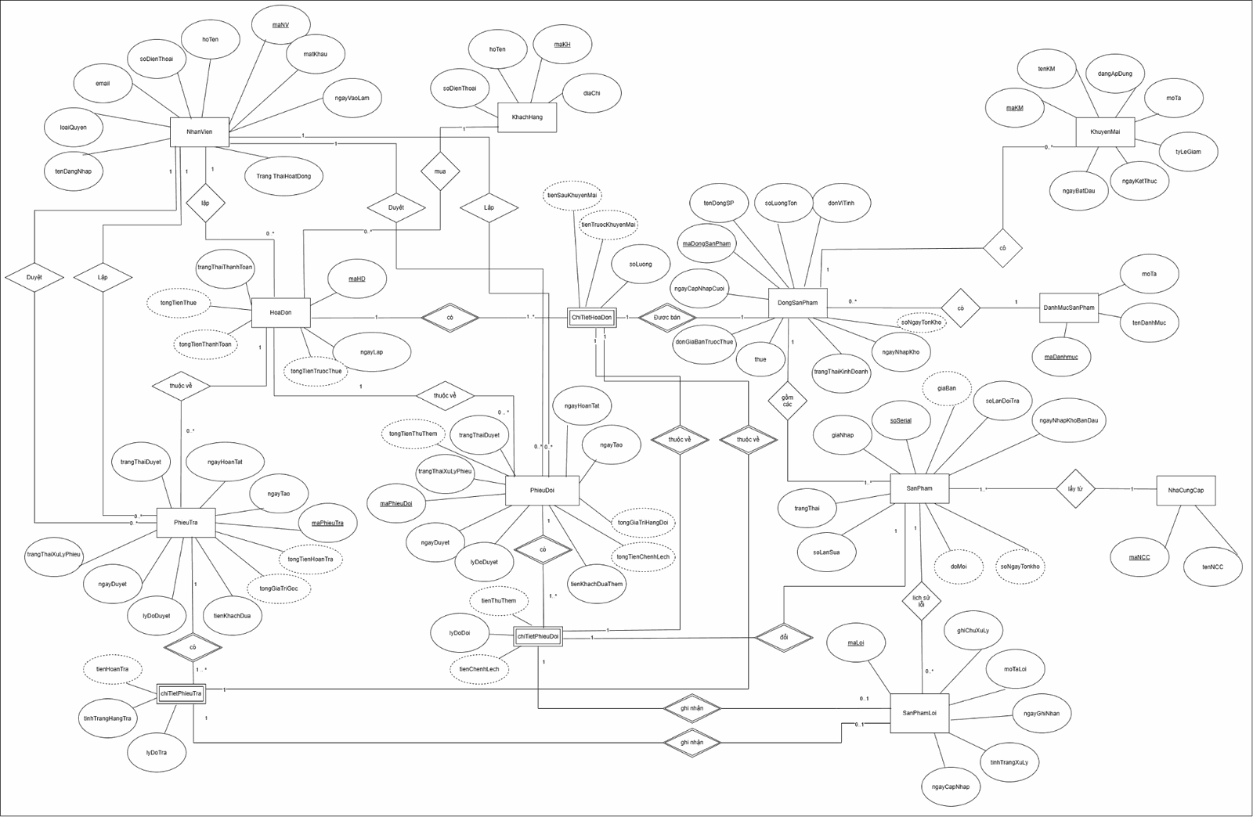

2. Sơ đồ trên HQT CSDL
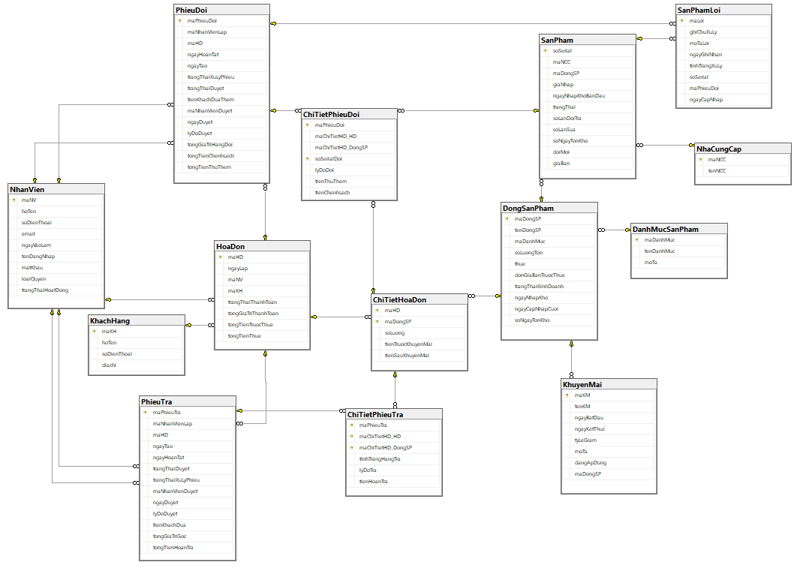

3. Các ràng buộc toàn vẹn trong CSDL
Các ràng buộc toàn vẹn được xây dựng nhằm bảo đảm dữ liệu của hệ thống quản lý siêu thị điện máy DTAQ luôn hợp lệ, nhất quán và có thể truy vết. Các ràng buộc được áp dụng khi thêm, sửa, xóa dữ liệu và khi hoàn tất các giao dịch bán hàng, đổi hàng hoặc trả hàng.

3.1. Ràng buộc về khóa và tính duy nhất
Mã ràng buộc | Đối tượng áp dụng | Nội dung ràng buộc
RB01 | Các bảng dữ liệu | Mỗi bảng phải có khóa chính để phân biệt từng bản ghi. Khóa chính không được nhận giá trị NULL, không được trùng và không được thay đổi tùy ý sau khi đã được tham chiếu.
RB02 | NhanVien, KhachHang, DanhMucSanPham, DongSanPham, NhaCungCap, KhuyenMai, HoaDon, PhieuTra, PhieuDoi, SanPhamLoi | Các mã định danh tương ứng phải duy nhất trong từng bảng. Mã được tự sinh theo định dạng đã quy định, không tái sử dụng mã của bản ghi đã xóa hoặc chứng từ đã hủy.
RB03 | Các mã tự sinh | Cấu trúc mã phải gồm tiền tố, năm và số thứ tự theo định dạng TIỀN_TỐ-YYYY-NNNNNN. Năm và tiền tố phải phù hợp với loại thực thể tại thời điểm cấp mã. Việc cấp mã đồng thời phải bảo đảm không trùng.
RB04 | SanPham | soSerial không được rỗng và phải duy nhất trong bảng sản phẩm. Mỗi serial đại diện cho một máy vật lý. Máy được nhận lại qua đổi/trả vẫn sử dụng hồ sơ và serial đã có, không tạo bản ghi sản phẩm mới cho cùng máy.
RB05 | NhanVien | tenDangNhap không được rỗng và phải duy nhất theo quy tắc chuẩn hóa tên đăng nhập của hệ thống. Tài khoản đã bị khóa vẫn giữ tên đăng nhập để bảo toàn hồ sơ.
RB06 | DanhMucSanPham | tenDanhMuc không được rỗng và không được trùng sau khi chuẩn hóa khoảng trắng và cách so sánh chữ hoa, chữ thường.
RB07 | ChiTietHoaDon, ChiTietPhieuTra, ChiTietPhieuDoi | Mỗi chi tiết phải có khóa xác định duy nhất. Trong cùng chứng từ không được ghi lặp cùng máy hoặc cùng chi tiết giao dịch gốc cho một lần xử lý. Một serial có thể xuất hiện trong các giao dịch bán khác nhau nếu trước đó đã được nhận lại hợp lệ; không đặt ràng buộc duy nhất toàn bộ lịch sử bán trên serial.

3.2. Ràng buộc về miền giá trị
Mã ràng buộc | Đối tượng áp dụng | Nội dung ràng buộc
RB08 | Các trường thông tin bắt buộc | Các trường bắt buộc như họ tên nhân viên, tên đăng nhập, họ tên khách hàng, tên danh mục, tên dòng sản phẩm, tên nhà cung cấp và tên khuyến mãi không được NULL hoặc chỉ chứa khoảng trắng.
RB09 | NhanVien, KhachHang | Số điện thoại được lưu bằng kiểu chuỗi để giữ số 0 đầu hoặc mã quốc gia; phải đúng định dạng hệ thống chấp nhận. Email, nếu được nhập, phải đúng định dạng.
RB10 | NhanVien | matKhau không được rỗng. Giá trị lưu trữ phải là giá trị băm mật khẩu, không lưu mật khẩu gốc.
RB11 | DongSanPham, SanPham | soLuongTon, soLanDoiTra và soLanSua phải là số nguyên lớn hơn hoặc bằng 0.
RB12 | ChiTietHoaDon | soLuong phải là số nguyên dương. Theo quan hệ một chi tiết hóa đơn gắn với một máy trong thiết kế hiện tại, soLuong phải bằng 1.
RB13 | Các trường giá và tiền | Giá nhập, giá bán cơ sở, giá bán, tiền trước và sau khuyến mãi, tiền thuế, tiền hoàn và tiền khách đưa phải lớn hơn hoặc bằng 0. Các trường tiền chênh lệch được phép âm vì có thể phát sinh khoản cửa hàng phải hoàn cho khách.
RB14 | DongSanPham, KhuyenMai | Theo quy ước lưu tỷ lệ phần trăm, thue và tyLeGiam phải nằm trong khoảng từ 0 đến 100. Ví dụ, giá trị 10 tương ứng 10%.
RB15 | SanPham | doMoi phải nằm trong khoảng từ 0 đến 100; soNgayTonKho không được âm. Giá trị phải được tính theo công thức nghiệp vụ đã được phê duyệt.
RB16 | Các trường trạng thái | Quyền nhân viên, trạng thái sản phẩm, trạng thái duyệt, trạng thái xử lý phiếu, tình trạng hàng trả và trạng thái xử lý lỗi chỉ được nhận các giá trị trong tập liệt kê tương ứng.
RB17 | Các trường logic | trangThaiHoatDong, trangThaiKinhDoanh, trangThaiThanhToan và dangApDung chỉ nhận hai giá trị đúng hoặc sai; không để NULL.
Các tập giá trị trạng thái được quy định như sau:
Thuộc tính hoặc kiểu trạng thái | Tập giá trị hợp lệ
LoaiQuyen | NHAN_VIEN_QUAN_LY, NHAN_VIEN_BAN_HANG.
TrangThaiSanPham | SAN_SANG_BAN, DA_BAN, HANG_LOI, DANG_BAO_HANH, DA_TRA_NHA_CUNG_CAP, DA_THANH_LY.
TrangThaiXuLyPhieu | NHAP, CHO_XU_LY, HOAN_TAT, HUY.
TrangThaiDuyet | KHONG_CAN_DUYET, CHO_DUYET, DA_DUYET, TU_CHOI.
TinhTrangHangTra | NGUYEN_VEN, HANG_LOI.
TrangThaiXuLyLoi | CHO_XU_LY, DA_GUI_BAO_HANH, DA_TRA_NHA_CUNG_CAP, THANH_LY.

3.3. Ràng buộc toàn vẹn tham chiếu
Mã ràng buộc | Quan hệ áp dụng | Nội dung ràng buộc
RB18 | DongSanPham – DanhMucSanPham | Mỗi dòng sản phẩm phải thuộc một danh mục đã tồn tại. Không được lưu dòng sản phẩm tham chiếu đến danh mục không có trong CSDL.
RB19 | SanPham – DongSanPham – NhaCungCap | Mỗi máy phải thuộc một dòng sản phẩm và một nhà cung cấp đã tồn tại.
RB20 | KhuyenMai – DongSanPham | Chương trình khuyến mãi được gán cho dòng sản phẩm phải tham chiếu đúng đối tượng tồn tại. Một chương trình không được gắn với dòng sản phẩm không có trong CSDL.
RB21 | HoaDon – NhanVien – KhachHang | Mỗi hóa đơn phải tham chiếu đến nhân viên lập và khách hàng đã tồn tại.
RB22 | ChiTietHoaDon – HoaDon – SanPham | Mỗi chi tiết hóa đơn phải thuộc một hóa đơn và xác định được máy thực tế được bán. Dòng sản phẩm ghi tại chi tiết phải khớp dòng sản phẩm của máy đó.
RB23 | PhieuTra, PhieuDoi – HoaDon – NhanVien | Mỗi phiếu phải tham chiếu đến hóa đơn gốc và nhân viên lập đã tồn tại. Hóa đơn gốc phải là hóa đơn đã thanh toán.
RB24 | ChiTietPhieuTra, ChiTietPhieuDoi – ChiTietHoaDon | Chi tiết hóa đơn được đổi hoặc trả phải thuộc đúng hóa đơn gốc của phiếu. Không được đưa chi tiết từ hóa đơn khác vào cùng phiếu.
RB25 | ChiTietPhieuDoi – SanPham | Máy thay thế phải tồn tại, khác máy khách mang đổi và không được dùng lặp trong nhiều chi tiết của cùng giao dịch.
RB26 | Phiếu đổi/trả – NhanVien duyệt | Khi phiếu có quyết định duyệt hoặc từ chối, nhân viên duyệt phải tồn tại và có quyền quản lý tại thời điểm quyết định. Việc đổi quyền sau này không làm mất thông tin người đã duyệt.
RB27 | SanPhamLoi – SanPham và chứng từ liên quan | Mỗi hồ sơ lỗi phải xác định được một máy cụ thể. Nếu lỗi phát sinh từ đổi/trả thì chứng từ liên quan phải tồn tại và phải liên quan đúng máy đó.

3.4. Ràng buộc về thời gian
Mã ràng buộc | Đối tượng áp dụng | Nội dung ràng buộc
RB28 | KhuyenMai | ngayBatDau ≤ ngayKetThuc. Chương trình chỉ được áp dụng khi dangApDung = true, ngày giao dịch nằm trong thời hạn và dòng sản phẩm thuộc phạm vi áp dụng.
RB29 | SanPham | Ngày nhập kho ban đầu không được lớn hơn ngày ghi nhận nhập kho thực tế. Ngày này không được đặt lại khi máy được trả về hoặc nhận lại sau bảo hành.
RB30 | PhieuTra, PhieuDoi | Ngày tạo phiếu không được trước ngày lập hóa đơn gốc. Ngày duyệt và ngày hoàn tất, nếu có, không được trước ngày tạo phiếu.
RB31 | Phiếu cần phê duyệt | Khi phiếu đã hoàn tất và thuộc trường hợp phải duyệt, phải có quyết định chấp thuận trước khi hoàn tất; ngayDuyet ≤ ngayHoanTat.
RB32 | Phiếu đổi/trả | Phiếu ở trạng thái HOAN_TAT phải có ngayHoanTat. Phiếu chưa hoàn tất không được ghi ngày hoàn tất như một giao dịch đã thực hiện thành công.
RB33 | SanPhamLoi, DongSanPham | Ngày cập nhật cuối không được trước ngày ghi nhận hoặc ngày khởi tạo tương ứng.
RB34 | Điều kiện đổi/trả | Thời điểm xử lý phải đáp ứng thời hạn đổi/trả theo chính sách được phê duyệt. Không tự cố định số ngày khi chính sách chưa quy định cụ thể.

3.5. Ràng buộc về bán hàng và tồn kho
Mã ràng buộc | Đối tượng áp dụng | Nội dung ràng buộc
RB35 | Bán hàng và giao máy thay thế | Chỉ được xuất bán hoặc giao thay thế máy có trạng thái SAN_SANG_BAN và thuộc dòng sản phẩm đang kinh doanh.
RB36 | Tồn kho | Số lượng bán hoặc giao thay thế không được vượt số lượng sẵn sàng bán. Tồn kho sau giao dịch không được âm.
RB37 | DongSanPham – SanPham | soLuongTon của dòng sản phẩm phải bằng số máy thuộc dòng có trạng thái SAN_SANG_BAN, theo quy ước tồn sẵn sàng bán của hệ thống.
RB38 | Hoàn tất hóa đơn | Hóa đơn được thanh toán phải có ít nhất một chi tiết hợp lệ và khách đã thanh toán đủ. Khi giao dịch thành công, các máy bán phải chuyển sang DA_BAN và tồn sẵn sàng bán được cập nhật tương ứng.
RB39 | Nhận hàng đổi/trả | Hàng nhận lại chỉ được chuyển sang SAN_SANG_BAN khi đã kiểm tra đủ điều kiện. Hàng lỗi phải được ghi nhận đúng trạng thái, không tự động cộng vào tồn sẵn sàng bán.
RB40 | Xử lý đồng thời | Hai giao dịch không được cùng xuất bán một máy đang sẵn sàng bán. Trạng thái máy và tồn kho phải được kiểm tra lại trong giao dịch ghi nhận kết quả.
RB41 | Số lần đổi/trả và sửa chữa | soLanDoiTra chỉ tăng khi việc nhận lại máy hoàn tất. soLanSua chỉ tăng khi sửa chữa hoàn tất. Không tăng các giá trị này khi mới lập phiếu, gửi duyệt, gửi bảo hành hoặc hủy xử lý.

3.6. Ràng buộc tính toán và bảo toàn giá trị giao dịch
Gọi Sᵢ là tiền hàng của chi tiết i sau khuyến mãi, trước thuế; rᵢ là thuế suất thực tế của chi tiết tại thời điểm giao dịch.
Mã ràng buộc | Đối tượng áp dụng | Nội dung ràng buộc
RB42 | ChiTietHoaDon | tienTruocKhuyenMai = soLuong × đơnGiáTrướcThuếTạiLúcBán. Đơn giá phải được xác định theo chính sách giá hợp lệ, không do nhân viên bán hàng sửa tùy ý trên hóa đơn.
RB43 | ChiTietHoaDon | tienSauKhuyenMai = tienTruocKhuyenMai − tiềnKhuyếnMãiThựcTế; phải thỏa mãn 0 ≤ tienSauKhuyenMai ≤ tienTruocKhuyenMai. Tiền giảm phải tuân thủ chương trình và quy tắc kết hợp khuyến mãi đã được phê duyệt.
RB44 | HoaDon | tongTienTruocThue = Σ Sᵢ; tongTienThue = Σ tiềnThuếChiTiếtᵢ, trong đó tiền thuế chi tiết được tính từ Sᵢ × rᵢ / 100 theo quy tắc làm tròn thống nhất.
RB45 | HoaDon | tongTienThanhToan = tongTienTruocThue + tongTienThue. Nếu lưu các tổng tiền trong CSDL thì các tổng này phải khớp dữ liệu chi tiết.
RB46 | Dữ liệu lịch sử | Đơn giá, thuế suất và khuyến mãi thực tế đã dùng phải được lưu theo giao dịch. Thay đổi giá, thuế hoặc chương trình hiện tại không được làm thay đổi giá trị hóa đơn đã thanh toán.
RB47 | ChiTietPhieuTra, PhieuTra | Tiền hoàn được xác định từ giá trị thực tế đã thanh toán của phần hàng đủ điều kiện trả, bao gồm thuế và sau khuyến mãi. tongTienHoanTra = Σ tienHoanTra của các chi tiết; không tính lại bằng giá hiện tại.
RB48 | ChiTietPhieuDoi | tienChenhLech = giáTrịMáyThayThếSauThuế − giáTrịThanhToánGốcCủaMáyMangĐổi; tienThuThem = max(0, tienChenhLech).
RB49 | PhieuDoi | tongTienChenhLech = Σ tienChenhLech; tongTienThuThem = max(0, tongTienChenhLech). Nếu tổng chênh lệch âm, tiền cần hoàn bằng max(0, −tongTienChenhLech). Phải bù trừ cả chi tiết âm và dương trước khi xác định khoản thu hoặc hoàn của phiếu.
RB50 | Thuộc tính dẫn xuất | Các thuộc tính dẫn xuất phải được tính từ dữ liệu nguồn theo công thức đã phê duyệt. Nếu lưu kết quả để phục vụ tra cứu thì phải có cơ chế cập nhật, đối soát để không lệch dữ liệu nguồn. Công thức còn được ghi là đề xuất chưa được xem là quy tắc chính thức.
RB51 | Các phép tính tiền | Sử dụng cùng quy tắc về độ chính xác và làm tròn trong lưu trữ, hiển thị và báo cáo. Không dùng giá trị hiển thị đã bị làm tròn ở bước trung gian để tiếp tục tính toán. Các cột tiền và tỷ lệ trong CSDL nên sử dụng kiểu số thập phân chính xác với độ chính xác phù hợp.

3.7. Ràng buộc về đổi/trả và phê duyệt
Mã ràng buộc | Đối tượng áp dụng | Nội dung ràng buộc
RB52 | Xử lý đổi/trả | Chỉ được đổi hoặc trả máy đã bán trên hóa đơn gốc và còn đủ điều kiện xử lý. Tổng số lượng đã xử lý hoàn tất không được vượt số lượng đã mua.
RB53 | Chống xử lý trùng | Không được hoàn tất nhiều phiếu đổi hoặc trả cho cùng một quyền đổi/trả phát sinh từ một lần bán. Phiếu đã hủy không được tính là đã xử lý hoàn tất; máy được bán lại hợp lệ tạo ra giao dịch gốc mới để kiểm tra.
RB54 | Ngưỡng phê duyệt | Khoản tiền cửa hàng phải hoàn từ 3.000.000 đồng trở lên phải được quản lý phê duyệt trước khi giao dịch hoàn tất. Với phiếu đổi, kiểm tra trên khoản hoàn sau khi bù trừ chênh lệch toàn phiếu.
RB55 | Thông tin phê duyệt | Khi trangThaiDuyet là DA_DUYET hoặc TU_CHOI, phải có người duyệt và ngày duyệt. Trường hợp từ chối phải có lý do.
RB56 | Quan hệ giữa duyệt và xử lý | Phiếu CHO_DUYET hoặc TU_CHOI không được chuyển sang HOAN_TAT. Phiếu không cần duyệt chỉ được hoàn tất khi đáp ứng các điều kiện nghiệp vụ còn lại.
RB57 | Tác động của quyết định duyệt | Việc duyệt chỉ ghi nhận quyết định; không tự động hoàn tiền, giao máy hoặc cập nhật tồn kho như một giao dịch đã hoàn tất.
RB58 | Thay đổi sau khi duyệt | Nếu sửa nội dung ảnh hưởng đến máy, điều kiện xử lý hoặc tiền hoàn của phiếu đã duyệt nhưng chưa hoàn tất, phải kiểm tra và xác định lại yêu cầu phê duyệt. Không sử dụng quyết định cũ cho nội dung đã thay đổi.
RB59 | Phiếu đã hoàn tất hoặc hủy | Phiếu đã hoàn tất không được sửa trực tiếp nội dung làm thay đổi kết quả giao dịch hoặc thực hiện lại tác động kho, tiền. Phiếu đã hủy không được tiếp tục xử lý như phiếu đang chờ.

3.8. Ràng buộc bảo toàn lịch sử và tính nhất quán giao dịch
Mã ràng buộc | Đối tượng áp dụng | Nội dung ràng buộc
RB60 | Dữ liệu được tham chiếu | Không được xóa bản ghi nếu việc xóa làm mất liên kết với hóa đơn, phiếu đổi/trả hoặc hồ sơ lỗi cần lưu giữ. Không xóa dây chuyền dữ liệu giao dịch lịch sử khi xóa dữ liệu danh mục.
RB61 | NhanVien, DongSanPham | Nhân viên nghỉ việc được khóa tài khoản; dòng sản phẩm ngừng kinh doanh được đổi trạng thái. Các giao dịch lịch sử vẫn giữ tham chiếu đến hồ sơ cũ.
RB62 | HoaDon đã thanh toán | Không được xóa, hủy trực tiếp hoặc đổi lại trạng thái chưa thanh toán để loại bỏ giao dịch. Khi khách không tiếp tục mua phải xử lý bằng nghiệp vụ đổi/trả phù hợp.
RB63 | Giao dịch bán hàng | Lưu hóa đơn, chi tiết, giá và thuế lịch sử, trạng thái máy và tồn kho phải được thực hiện trong cùng một giao dịch CSDL. Nếu một bước thất bại thì toàn bộ thay đổi của giao dịch phải được hoàn tác.
RB64 | Giao dịch đổi/trả | Lưu phiếu, chi tiết, kết quả xử lý, dữ liệu tiền, trạng thái máy và tồn kho phải được cập nhật nhất quán trong cùng giao dịch CSDL. Không để tồn tại trạng thái chỉ hoàn thành một phần dữ liệu.
RB65 | Thống kê, báo cáo | Chỉ sử dụng hóa đơn đã thanh toán và phiếu đổi/trả đã hoàn tất để ghi nhận kết quả thực tế. Không cộng phiếu nháp, phiếu chờ duyệt hoặc phiếu hủy như giao dịch thành công.
RB66 | Doanh thu và truy vết | Doanh thu nội bộ được tổng hợp từ giá trị trước thuế và điều chỉnh theo đổi/trả hợp lệ; tiền thuế được theo dõi riêng. Giao dịch phải giữ được nhân viên thực hiện và chứng từ gốc, tránh ghi nhận trùng giá trị khi đổi hàng.

3.9. Cơ chế thực hiện các ràng buộc
Nhóm ràng buộc | Cơ chế thực hiện
Khóa chính và tính duy nhất | Sử dụng PRIMARY KEY, UNIQUE và cơ chế cấp mã an toàn khi có nhiều thao tác đồng thời.
Giá trị bắt buộc và miền dữ liệu | Sử dụng kiểu dữ liệu phù hợp, NOT NULL và CHECK cho các điều kiện kiểm tra được trên từng bản ghi. Trường chuỗi bắt buộc phải được kiểm tra thêm điều kiện không chỉ chứa khoảng trắng.
Toàn vẹn tham chiếu | Sử dụng FOREIGN KEY; hạn chế xóa bản ghi đang được tham chiếu và bảo toàn chứng từ lịch sử.
Tổng tiền, số lượng và quy tắc liên bảng | Kiểm tra bằng thủ tục lưu trữ, trigger hoặc lớp xử lý nghiệp vụ trong giao dịch CSDL. Không chỉ kiểm tra tại giao diện.
Chống bán hoặc đổi/trả trùng | Kết hợp giao dịch CSDL với cơ chế khóa hoặc kiểm soát đồng thời phù hợp; kiểm tra lại dữ liệu trước khi ghi nhận hoàn tất.
Quyền cập nhật dữ liệu | Kiểm tra người thực hiện tại nơi xử lý nghiệp vụ; chỉ cho phép thay đổi giá, thuế và phê duyệt theo quyền đã được cấp.

III. Phân luồng màn hình của ứng dụng (Screen Flow)
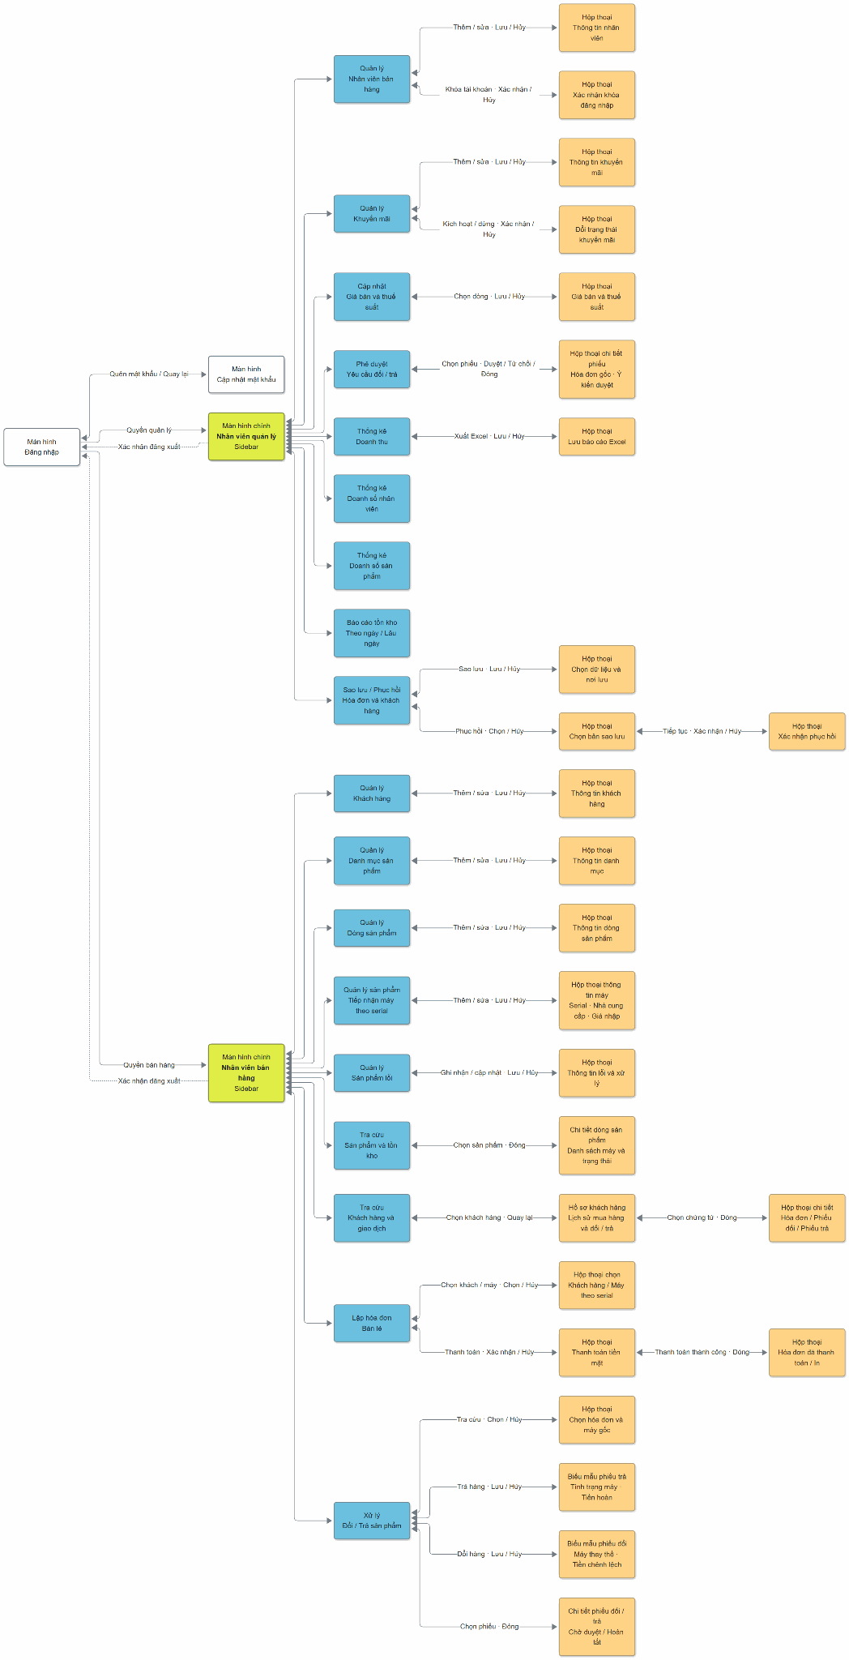

IV. Thiết kế màn hình của ứng dụng
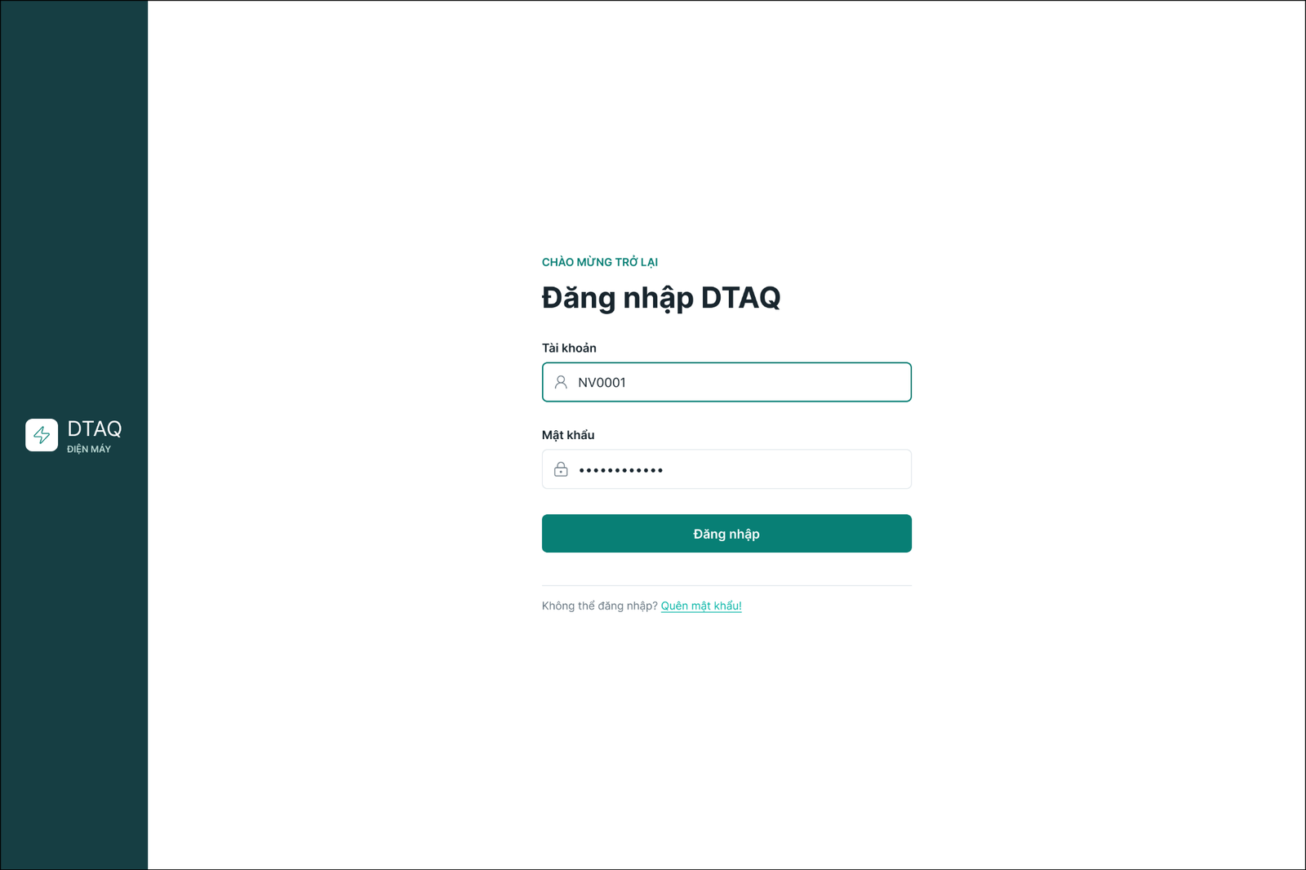
Hình 3. Đăng nhập

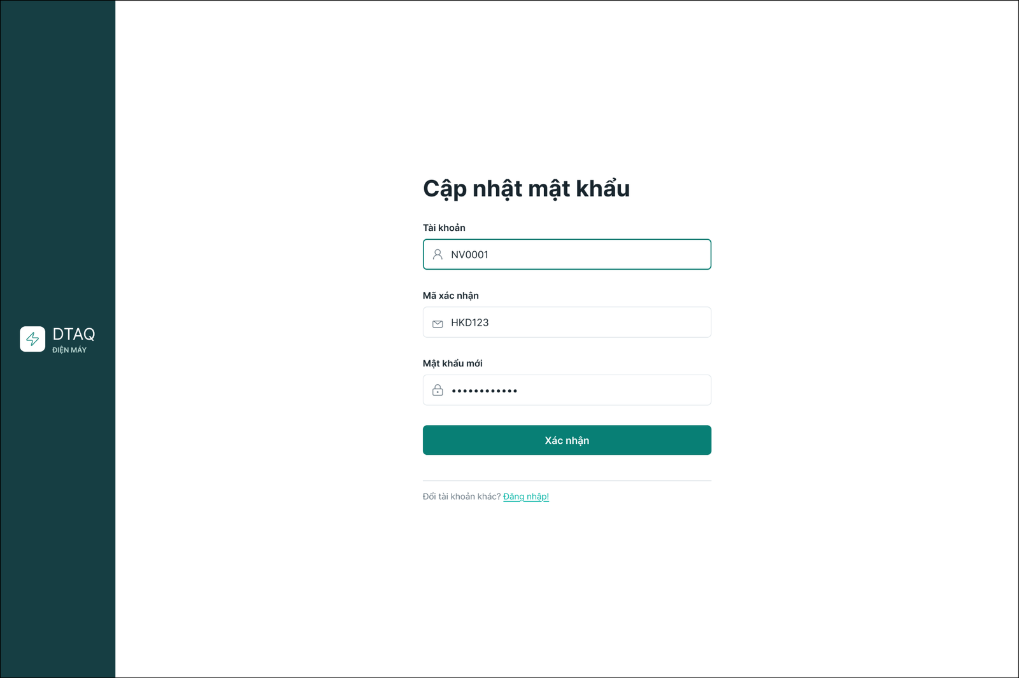
Hình 4. Quên mật khẩu

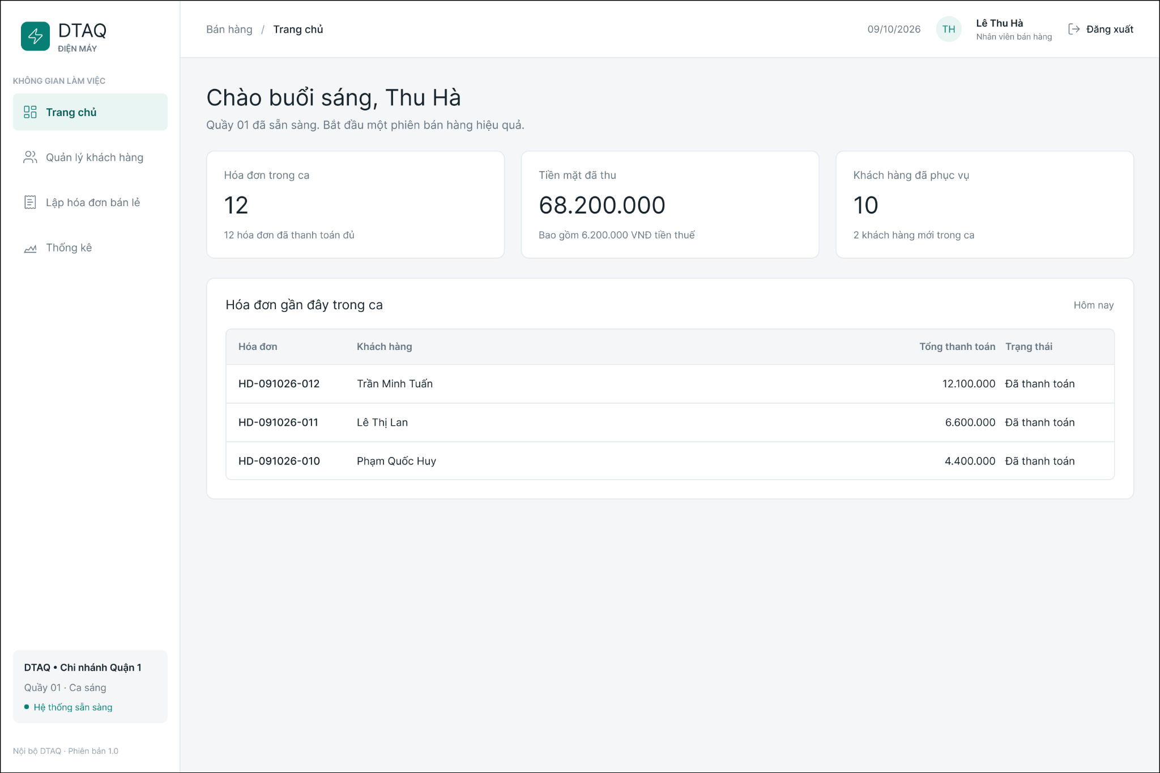
Hình 5. Màn trang chủ

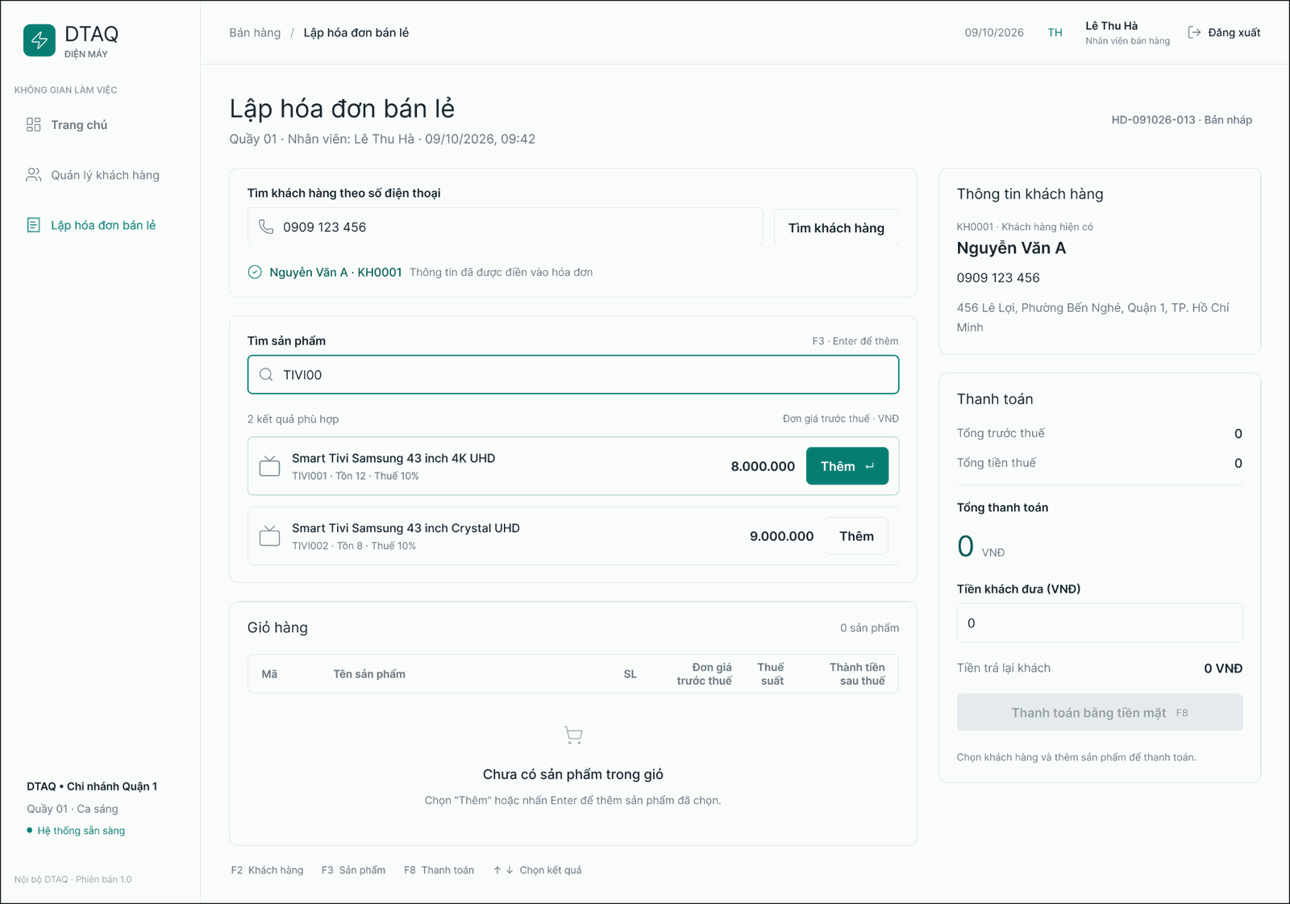
Hình 6. Nhập mã sản phẩm khi lập hoá đơn bán lẻ

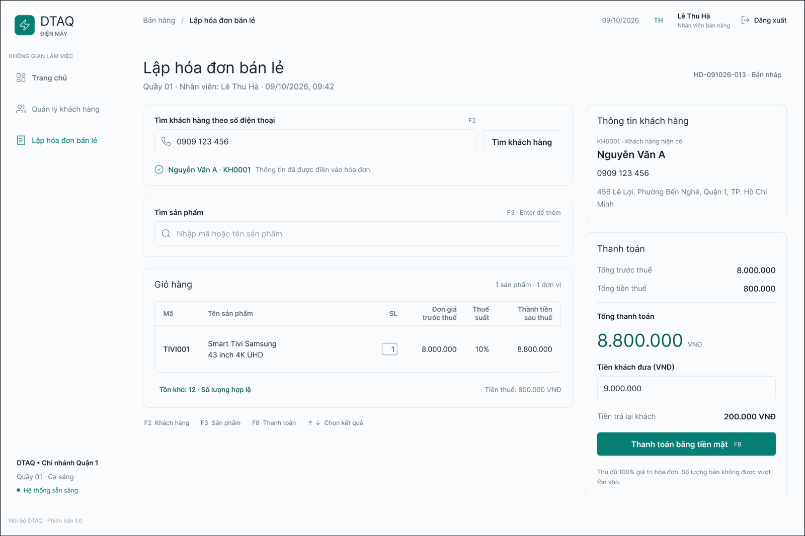
Hình 7. Chỉnh số lượng sản phẩm trong lập hoá đơn bán lẻ

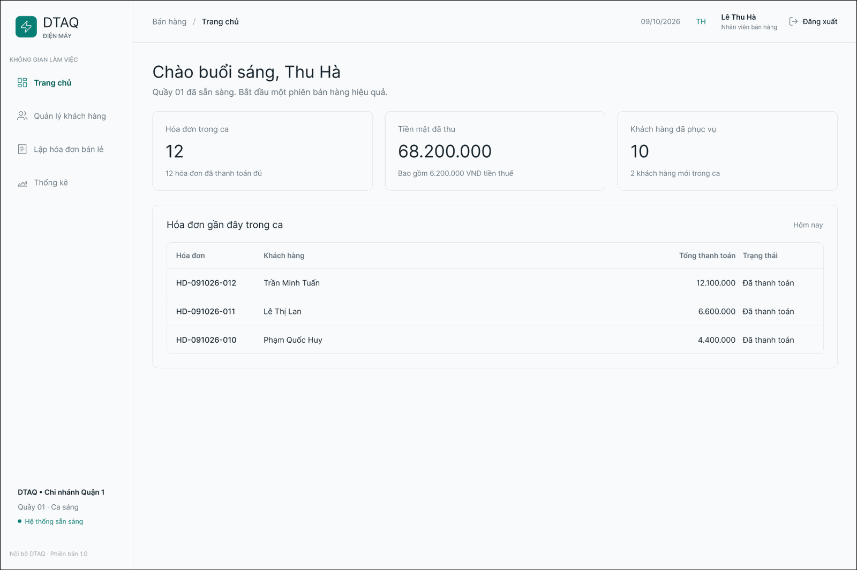
Hình 8. Trang chủ nhân viên

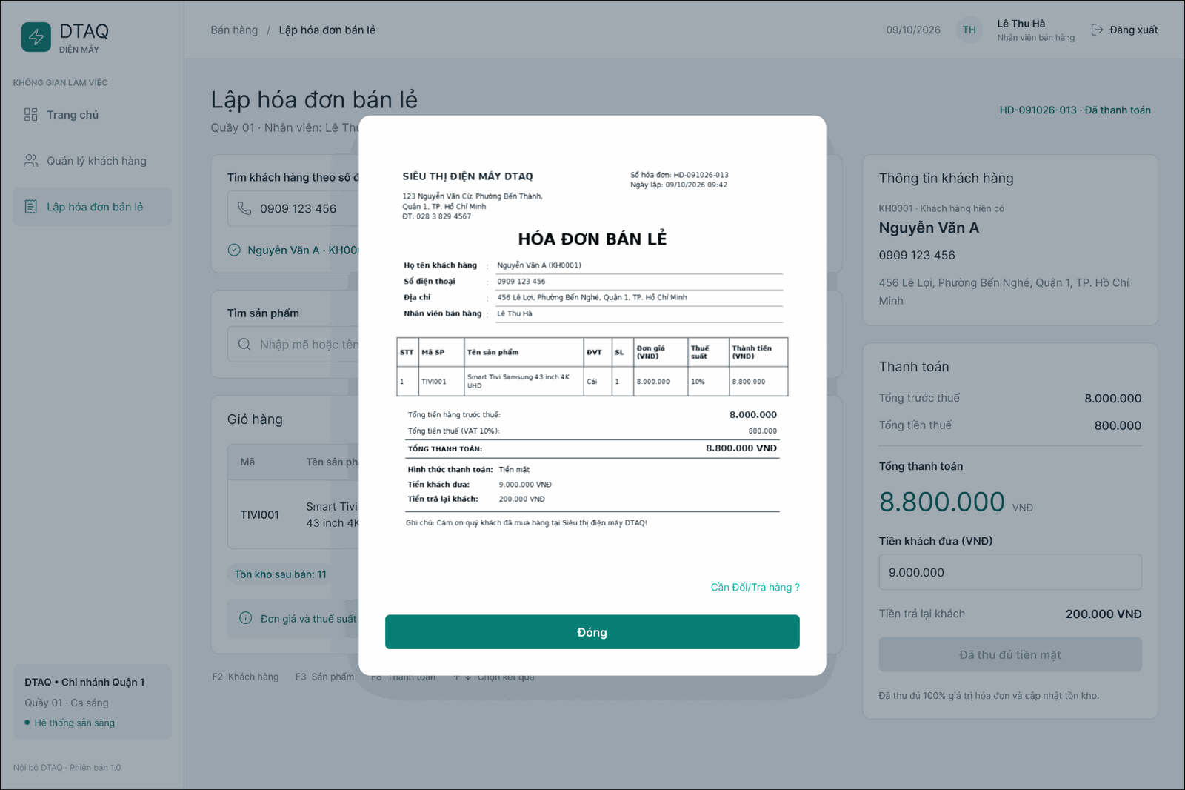
Hình 9. In hoá đơn

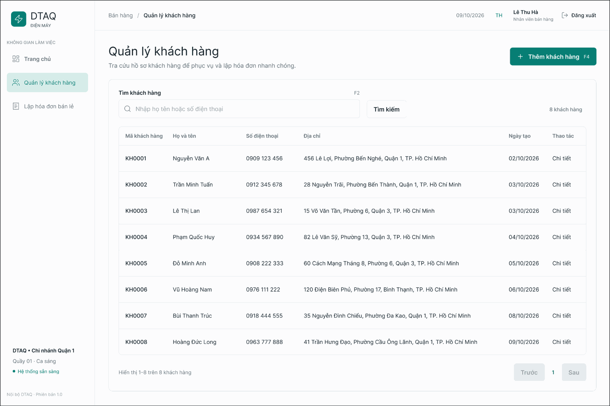
Hình 10. Quản lý khách hàng

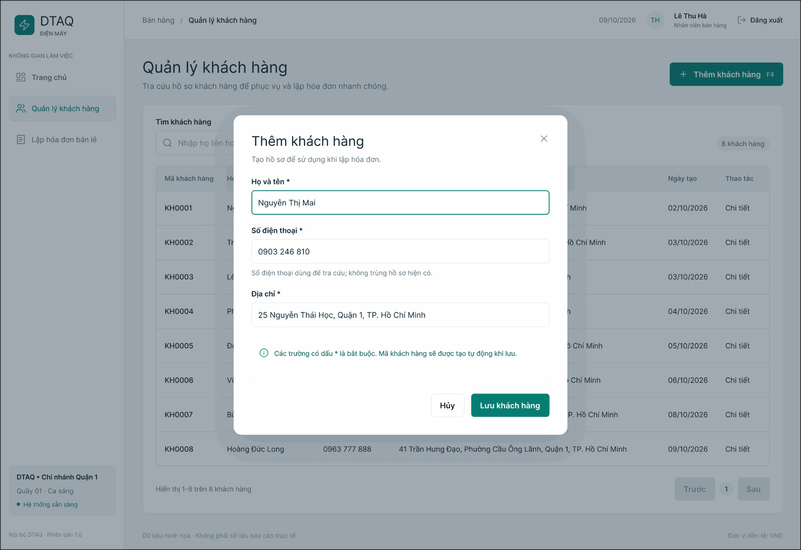
Hình 11. Thêm khách hàng mới

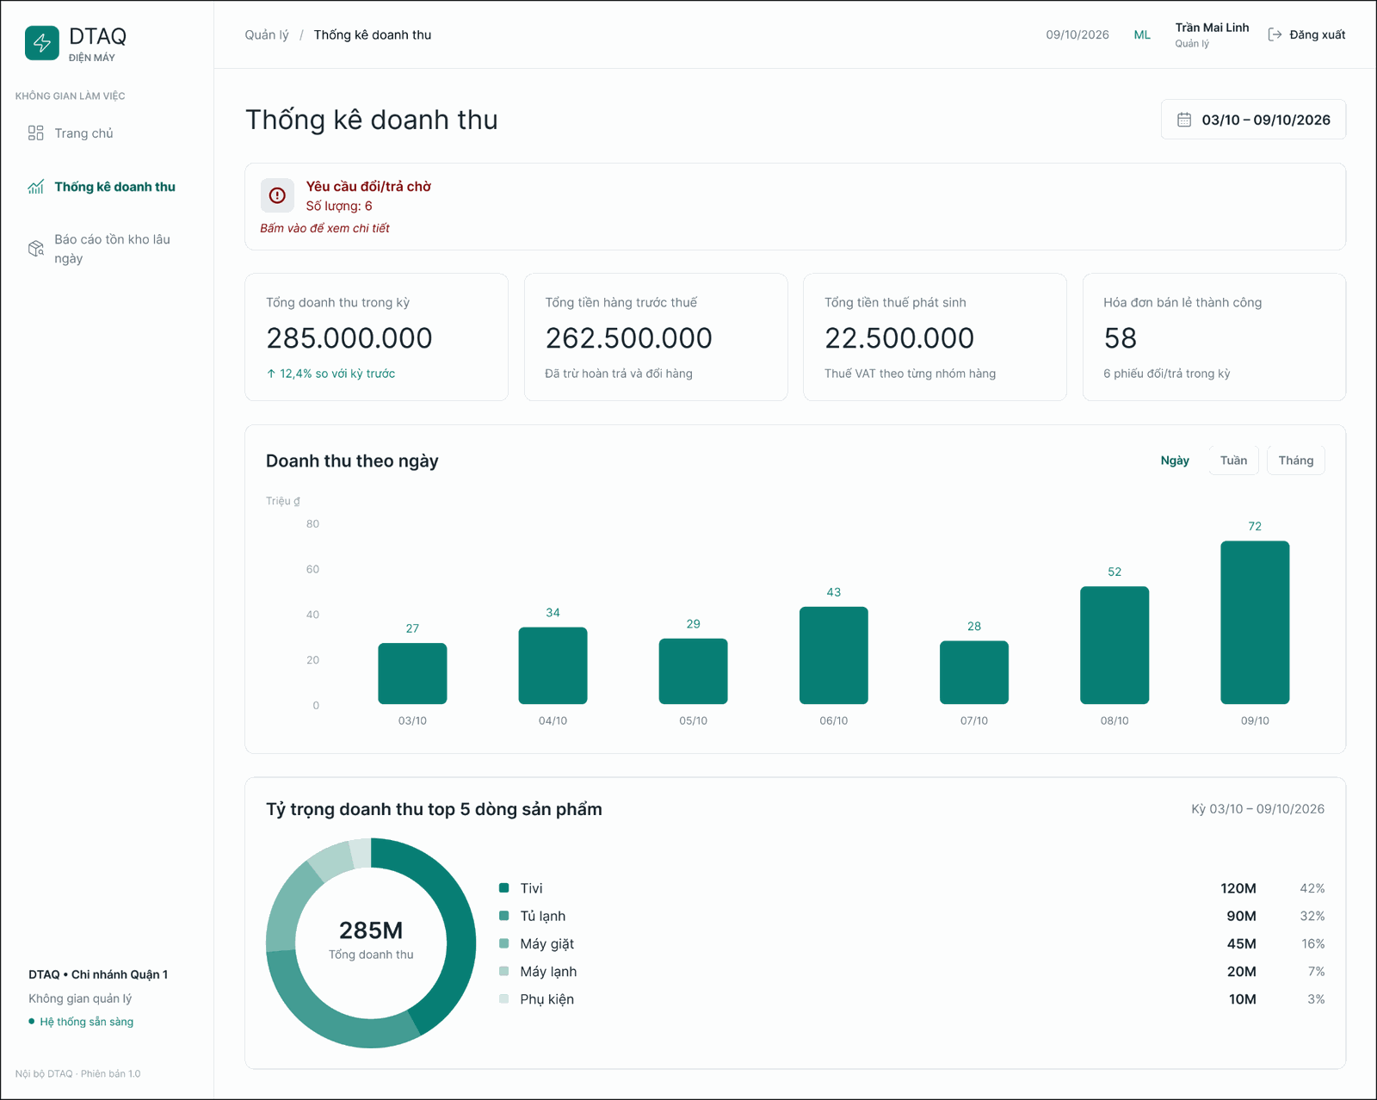
Hình 12. Thống kê ở quản lý

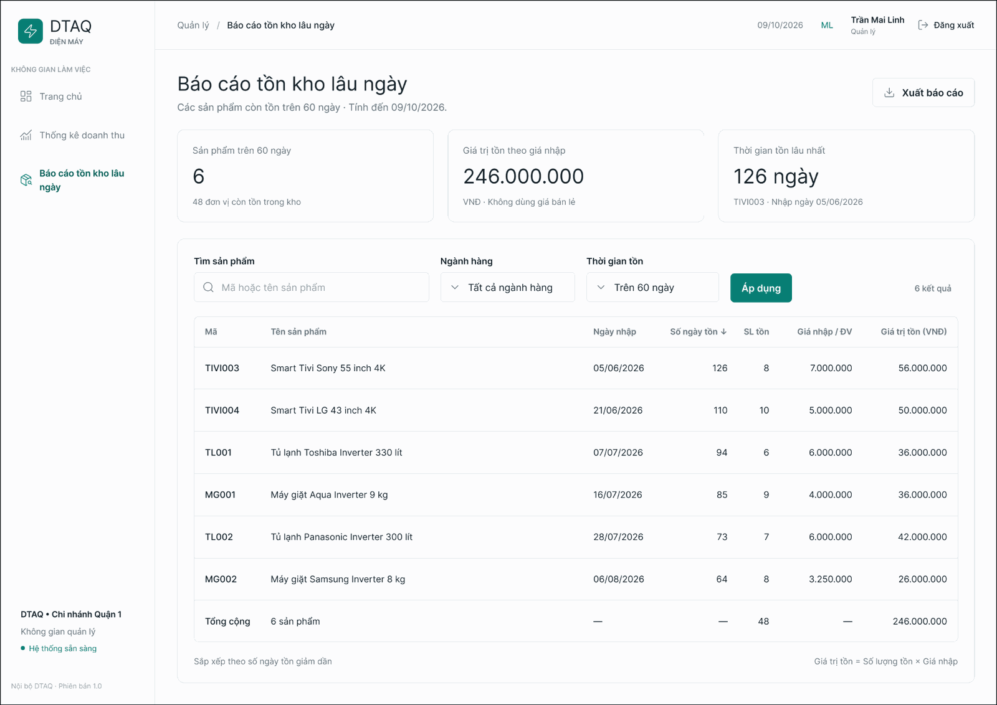
Hình 13. Quản lý hàng trong kho

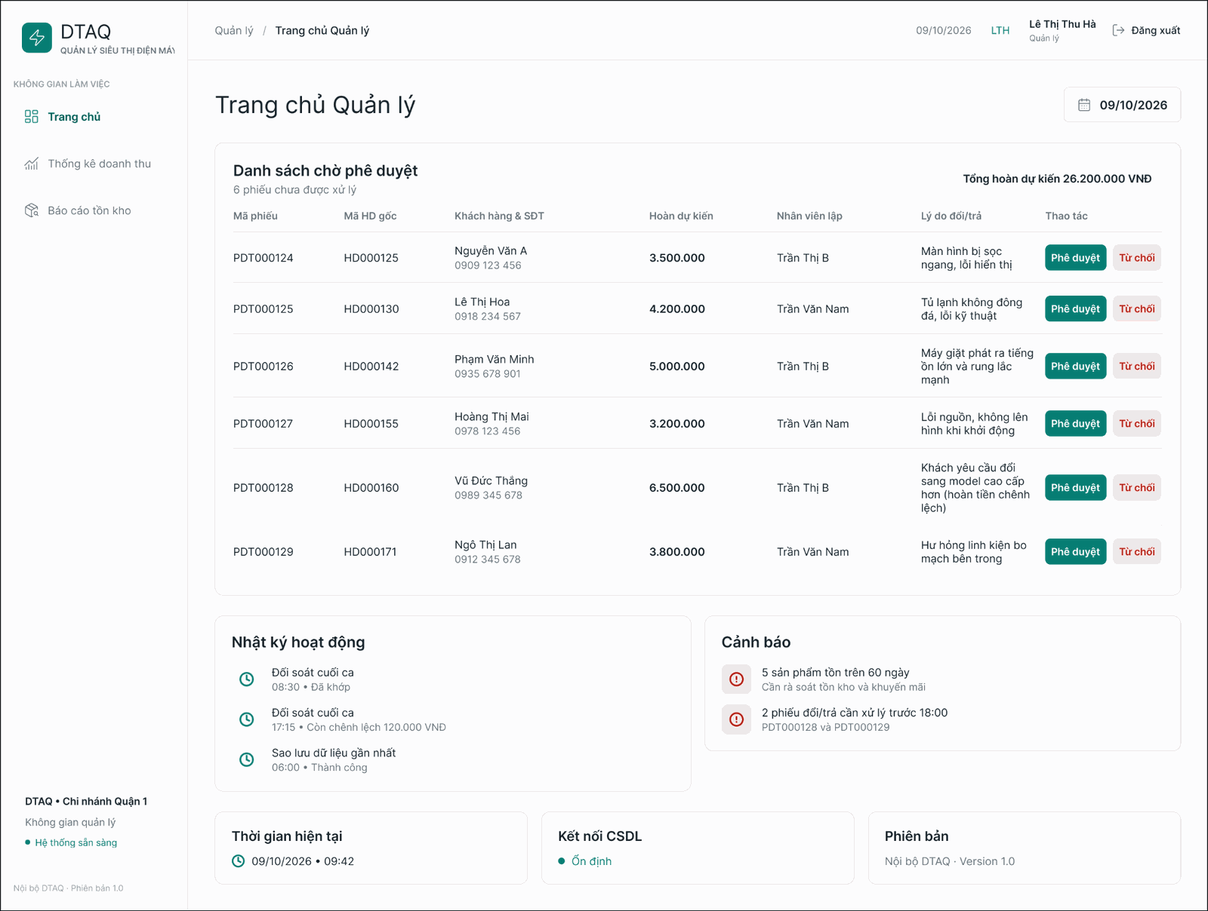
Hình 14. Trang chủ quản lý

V. Kiểm thử chức năng ứng dụng

1. Yêu cầu tài nguyên cho kiểm thử ứng dụng

Phần cứng

Phần mềm

2. Danh sách các tình huống kiểm thử

3. Test report

CHƯƠNG 5: KẾT LUẬN

I. Kết quả đạt được
<Trình bày các chức năng đã hoàn thành trong đồ án hoặc kết quả nghiên cứu.>

II. Hạn chế của đồ án
<Trình bày những hạn chế, công việc chưa hoàn tất trong đồ án>

III. Hướng phát triển
<Trình bày các định hướng phát triển cho hệ thống hoặc hướng nghiên cứu trong tương lai. >

CHƯƠNG 6: KHỞI NGHIỆP
<Em là sinh viên khoa CNTT, nhận thấy yêu cầu về ứng dụng CNTT trong xã hội rất lớn và em (hoặc kết hợp với nhóm bạn) thành lập công ty để phát triển dự án khởi nghiệp>

I. Giải thích kế hoạch phát triển dự án khởi nghiệp

II. Dự án của các nhóm là gì? Trình bày kế hoạch cho dự án

III. Dự án của nhóm có gì khác biệt?
<Trình bày những ý tưởng mà em cho là hay, sáng tạo>

TÀI LIỆU THAM KHẢO
﻿Tài liệu tham khảo: được xếp theo nhóm ngôn ngữ với thứ tự tiếng: Việt, Anh, Pháp, Đức, Nga, Trung, Nhật; giữ nguyên văn tiếng nước ngoài, không phiên dịch. Những tài liệu trình bày với thứ tiếng có ít người biết có thể thêm phần dịch tiếng Việt kèm theo.
Danh mục tài liệu tham khảo được xếp theo thứ tự bảng chữ cái (alphabet) về họ hoặc tên tác giả theo thông lệ từng nước:
- Tác giả là người nước ngoài: xếp thứ tự bảng chữ cái đối với họ;
- Tác giả là người Việt Nam: xếp thứ tự bảng chữ cái theo tên, không đảo tên trước họ;
- Tài liệu không có tên tác giả: xếp thứ tự theo bảng chữ cái đối với từ đầu tiên của tên cơ quan đã ấn hành tài liệu, ví dụ: Viện Khoa học Việt nam xếp vào vần V, Trung tâm Chọn Giống Lúa vần T,..
Nếu tài liệu tham khảo là bài báo đăng ở tạp chí, bài viết trong kỷ yếu hay một cuốn sách thì ghi theo thứ tự và đầy đủ các mục sau đây:
- tên các tác giả (có dấu phẩy ngăn cách giữa các tên tác giả)
- (năm công bố), (đặt trong ngoặc đơn, có dấu phẩy sau ngoặc đơn)
- “tên bài báo”, (trong ngoặc kép, không in nghiêng, dấu phẩy ngay sau đóng ngoặc kép)
- tên tạp chí (in nghiêng, cuối tên không có dấu phẩy) hoặc tên sách, (in nghiêng, dấu phẩy cuối tên)
- tập (không có dấu ngăn cách)
- (số), (đặt trong ngoặc đơn, dấu phẩy sau ngoặc đơn)
- các số trang. (gạch ngang giữa hai chữ số, và dấu chấm để kết thúc)
(thí dụ: xem tài liệu ở mục 1 hoặc 11 trình bày dưới đây).
Nếu tài liệu tham khảo là sách, BCKH, báo cáo ghi đầy đủ các thông tin sau:
- tên các tác giả hoặc cơ quan ban hành (có dấu phẩy ngăn cách giữa các tên)
- (năm xuất bản), (đặt trong ngoặc đơn, dấu phẩy sau ngoặc đơn)
- tên sách, BCKH hoặc báo cáo, (in nghiêng, dấu phẩy cuối tên)
- nhà xuất bản, (dấu phẩy cuối tên nhà xuất bản)
- nơi xuất bản. (có dấu chấm kết thúc mục tài liệu)
(thí dụ: tài liệu ở mục 5, 15 trình bày dưới đây)
Nếu tài liệu tham khảo là trang web ghi đầy đủ các thông tin sau:
- tên trang web (có dấu phẩy ngăn cách giữa các tên)
- (tháng-năm xuất bản), (đặt trong ngoặc đơn, dấu phẩy sau ngoặc đơn)
- địa chỉ trang web (không cần dấu chấm kết thúc)

Ví dụ

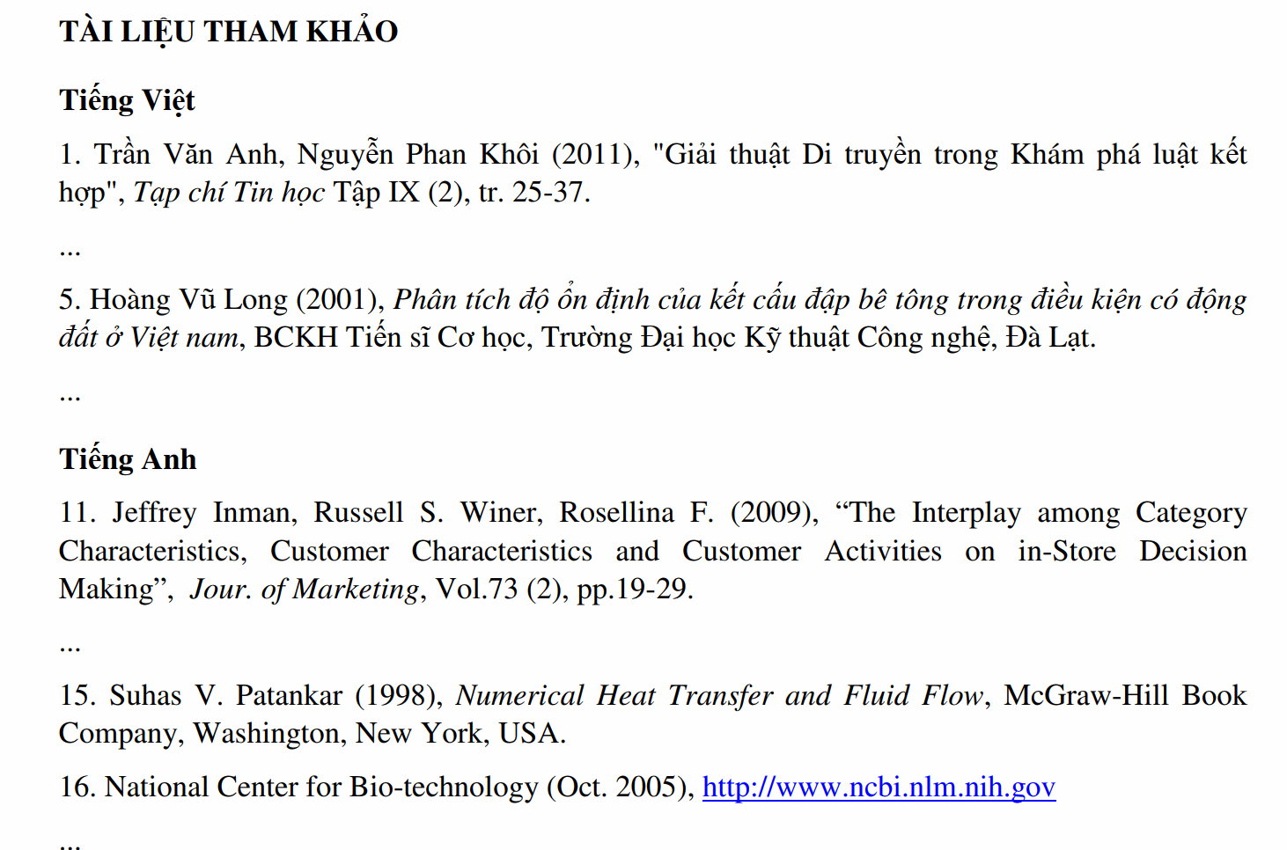

PHỤ LỤC

KẾ HOẠCH

NHẬT KÝ

